**บทนำ**

วิทยาลัยการสาธารณสุขสิรินธร จังหวัดตรัง เป็นสถาบันการศึกษาระดับอุดมศึกษา สังกัดสถาบันพระบรมราชชนก สำนักงานปลัดกระทรวงสาธารณสุข กระทรวงสาธารณสุข ปัจจุบันดำเนินการเปิดสอนหลักสูตร วิทยาศาสตรบัณฑิต สาขาสาธารณสุขชุมชน และ สาขาทันตสาธารณสุข ประกาศนียบัตรวิชาชีพชั้นสูงสาธารณสุขศาสตร์ (เทคนิคเภสัชกรรม) หลักสูตรประกาศนียบัตรวิชาชีพชั้นสูง หลักสูตรปรับปรุง พ.ศ. 2556 สาขาวิชาปฏิบัติการฉุกเฉินการแพทย์

ในการดำเนินการผลิตบุคลากรหลักสูตรต่างๆ การบริหารหลักสูตร ถือว่าเป็นกิจกรรมที่สำคัญที่เป็นการนำหลักสูตรไปใช้เพื่อการจัดกิจกรรมการเรียนการสอน เพื่อมุ่งให้ผู้เรียนได้เรียนรู้และพัฒนา มีความสามารถ ทักษะ เจตคติ และมีพฤติกรรมเป็นไปตามจุดมุ่งหมายของหลักสูตร ซึ่งการจัดกระบวนการเรียนการสอน จะต้องคำนึงถึง ปรัชญา วัตถุประสงค์ นโยบาย พันธกิจ วิสัยทัศน์ คุณลักษณะบัณฑิตที่พึงประสงค์ กรอบแนวคิดของหลักสูตร และสมรรถนะนักศึกษารายชั้นปี และสาระของหลักสูตร ซึ่งผู้สอนจำเป็นต้องศึกษาเอกสารหรือคู่มือหลักสูตร รวมถึงเอกสารเล่มนี้ถือว่าเป็นคู่มือการจัดการเรียนการสอน เพื่อเป็นแนวทางในการดำเนินการจัดการเรียนการสอนให้เกิดประสิทธิภาพและประสิทธิผล และคู่มืออาจารย์เล่มนี้มีเนื้อหาสาระด้านการวัดและประเมินผลที่จะเป็นประโยชน์ต่ออาจารย์ในการดำเนินการวัดและประเมินผลการเรียนรู้ได้อย่างมีประสิทธิผลต่อไป

## **ปรัชญาวิทยาลัย**

วิทยาลัยที่เน้นชุมชน สร้างคนคุณธรรม นำภูมิปัญญา พัฒนาสุขภาพ

**วิสัยทัศน์ของวิทยาลัย**

วิทยาลัยการสาธารณสุขสิรินธร จังหวัดตรัง เป็นสถานศึกษาชั้นนำของกระทรวงสาธารณสุขในการผลิต และพัฒนาบุคลากรด้านสาธารณสุข ที่มีอัตลักษณ์ที่โดดเด่นสอดคล้องกับความต้องการของชุมชน ที่มีคุณภาพได้มาตรฐานเป็นที่ยอมรับทั้งในระดับประเทศและระดับภูมิภาค

**พันธกิจของวิทยาลัย**

1. ผลิตบัณฑิตและบุคลากรด้านสาธารณสุขที่มีคุณภาพได้มาตรฐาน

2. สร้างผลงานวิชาการและงาในวิจัย เพื่อส่งเสริมสนับสนุนการเรียนการสอน

3. การบริการวิชาการแก่นักศึกษา บุคลากร และชุมชน

4. ส่งเสริมและสนับสนุนในการทำนุบำรุงศิลปวัฒนธรรมไทย

**วัตถุประสงค์**

1. เพื่อผลิตกำลังคนด้านสุขภาพ ให้เป็นคนเก่ง ดี มีความสุข

2. เพื่อพัฒนาสมรรถนะกำลังคนด้านสุขภาพ ให้มีความสามารถในการปฏิบัติงานได้อย่างมี

ประสิทธิภาพ

3. เพื่อวิจัยและสร้างองค์ความรู้ มาใช้ในการพัฒนาคุณภาพการจัดการศึกษาและพัฒนาการ

ปฏิบัติภารกิจของกำลังคนด้านสุขภาพ

4. เพื่อบริการวิชาการแก่สังคม

5. เพื่อทำนุบำรุงศิลปวัฒนธรรม โดยการส่งเสริมและสนับสนุนให้นักศึกษาและบุคลากรให้มี

ส่วนร่วมในกิจกรรมสืบสานศิลปวัฒนธรรมและประเพณีที่ดีงามของไทย

6. เพื่อพัฒนาเครือข่ายการเรียนรู้กับองค์กรภาครัฐและเอกชน

นโยบายวิทยาลัย

**1. ด้านการประกันคุณภาพการศึกษา**

พัฒนาการประกันคุณภาพการศึกษาอย่างเป็นระบบ ต่อเนื่อง และครอบคลุมพันธกิจของวิทยาลัย โดยให้บุคลากรทุกระดับมีส่วนร่วม

**2. ด้านการจัดการศึกษา**

ผลิตกำลังคนด้านสุขภาพ ตอบสนองความต้องการของระบบสุขภาพ โดยเน้นการเรียนรู้จากสถานการณ์จริง โดยเน้นผู้เรียนเป็นสำคัญ และใช้ชุมชนเป็นฐานในการเรียนรู้

**3. ด้านการพัฒนาบุคลากร**

พัฒนาบุคลากรภายในและภายนอกวิทยาลัยให้มีความรู้ความสามารถในการปฏิบัติภารกิจทีรับผิดชอบได้อย่างมีประสิทธิภาพ และมีความรู้ความสามารถเท่าทันการเปลี่ยนแปลง

1. **ด้านการวิจัยและพัฒนาองค์ความรู้**

ส่งเสริมให้อาจารย์ และนักศึกษามีการผลิตผลงานวิจัย ตำรา เอกสารทางวิชาการนวัตกรรมและการพัฒนากำลังคนด้านสุขภาพตลอดจนงานด้านสาธารณสุขที่เกี่ยวข้อง

1. **ด้านการบริการวิชาการด้านสุขภาพแก่สังคม**

ให้บริการวิชาการและบริการสาธารณสุขสาธิตที่สอดคล้องกับความต้องการของสังคมและสภาพท้องถิ่น ทั้งนี้เพื่อให้เป็นที่ยอมรับในระดับชุมชน และระดับชาติ

1. **ด้านการทำนุบำรุงศิลปวัฒนธรรม**

สนับสนุนให้นักศึกษาและบุคลากรของวิทยาลัยมีส่วนร่วมในกิจกรรมทำนุบำรุงศิลปวัฒนธรรม ประเพณีที่ดีงามในสังคมไทยและท้องถิ่น

1. **ด้านการบริหารจัดการ**

พัฒนาระบบบริหารจัดการให้มีประสิทธิภาพ โปร่งใส ตรวจสอบได้ โดยบุคลากรในวิทยาลัยและบุคคลภายนอกมีส่วนร่วม

**8**. **ด้านการจัดทำระบบฐานข้อมูลเพื่อการตัดสินใจ**

ส่งเสริมการใช้เทคโนโลยีสารสนเทศในการดำเนินงานให้ครอบคลุมทุกพันธกิจ โดยใช้ระบบฐานข้อมูลที่มีความปลอดภัยเพื่อการตัดสินใจ และสามารถเชื่อมโยงกับหน่วยงานที่เกี่ยวข้องทั้งภายในและภายนอกวิทยาลัย

**9. นโยบายด้านการจัดการความรู้**

ส่งเสริมและสนับสนุนให้มีการพัฒนาองค์กรไปสู่องค์กรแห่งการเรียนรู้ โดยการนำระบบการจัดการความรู้มาใช้ในกิจกรรมการดำเนินงานขององค์กรให้ครอบคลุมทุกพันธกิจ

**10. นโยบายด้านการส่งเสริมสุขภาพของบุคลากรและนักศึกษา**

สนับสนุนการดำเนินงานในการส่งเสริมสุขภาพของบุคลากร และนักศึกษา ให้เป็นผู้ที่มีสุขภาพแข็งแรงสมบูรณ์ทั้งทางร่างกาย จิตใจ สังคม และปัญญา และพัฒนาวิทยาลัยให้เป็นองค์กรแห่งการส่งเสริมสุขภาพ

**นโยบายประกันคุณภาพการศึกษา**

เพื่อให้การดำเนินงานประกันคุณภาพการศึกษาของวิทยาลัยการสาธารณสุขสิรินธร จังหวัดตรัง ดำเนินไปด้วยดี จึงกำหนดนโยบายประกันคุณภาพการศึกษาดังนี้

1. วิทยาลัยจะจัดให้มีระบบประกันคุณภาพการศึกษา ทั้งระบบประกันคุณภาพการศึกษาภายในและระบบประกันคุณภาพการศึกษาภายนอกวิทยาลัย

2. วิทยาลัยจะใช้การประกันคุณภาพการศึกษาภายในวิทยาลัยเป็นเครื่องมือในการบริหารการศึกษาของวิทยาลัย

3. วิทยาลัยจะจัดให้มีสนับสนุน ส่งเสริมการประกันคุณภาพการศึกษาของวิทยาลัยอย่างต่อเนื่อง

4. วิทยาลัยจะจัดให้มีระบบควบคุม ตรวจสอบติดตามและประเมินผลการดำเนินงานในทุกพันธกิจของวิทยาลัยอย่างต่อเนื่อง

5. วิทยาลัยจะจัดทำรายงานผลการประเมินคุณภาพการศึกษาประจำทุกปี เพื่อเสนอต่อสถาบันพระบรมราชชนก สำนักงานรับรองมาตรฐานและประเมินคุณภาพการศึกษา และเผยแพร่ต่อสาธารณชน

6. วิทยาลัยจะร่วมมือกับหน่วยงานที่เกี่ยวข้องกับการประกันคุณภาพการศึกษาทั้งภาครัฐและเอกชนทุกระดับเพื่อจัดการศึกษาให้ได้มาตรฐาน

7. การประกันคุณภาพการศึกษาภายในวิทยาลัย ถือเป็นหน้าที่ของข้าราชการและบุคลากรทุกคน

**คุณลักษณะของบัณฑิตที่พึงประสงค์**

1. มีความรู้และทักษะเชิงวิชาชีพ

1. เป็นนักสาธารณสุขที่คิดเป็น ทำเป็น ทำงานในชุมชนได้
2. เป็นผู้ใฝ่รู้ และพัฒนาตนเองอย่างต่อเนื่อง
3. มีความสามารถทำงานเป็นทีมได้
4. มีความรับผิดชอบต่อตนเอง ต่องานและต่อสังคม
5. มีสมรรถนะด้านการสื่อสาร และสารสนเทศ เลือกใช้เทคโนโลยีได้อย่างเหมาะสม

และมีมนุษย์สัมพันธ์

1. เป็นผู้นำในการดำรงไว้ซึ่งสุขภาพเพื่อพัฒนาคุณภาพชีวิตของประชาชน เป็นแบบอย่าง

ที่ดีทางด้านสุขภาพ

8. เป็นผู้เห็นคุณค่าของตนเอง ผู้อื่น และสังคม

9. มีวินัยในตนเอง มีคุณธรรม จริยธรรมในการดำรงชีวิตและมีจรรยาวิชาชีพ

**การบริหารหลักสูตร**

เพื่อให้การผลิตบุคลากรหลักสูตรต่างๆ บรรลุซึ่งประสิทธิผลและเป็นไปอย่างมีประสิทธิภาพ

วิทยาลัยได้กำหนดบทบาทหน้าที่ของคณะกรรมการและบุคลากรต่างๆ ดังนี้

**คณะกรรมการวิชาการ**

เพื่อให้การดำเนินงานการจัดการศึกษาของวิทยาลัยการสาธารณสุขสิรินธร จังหวัดตรัง เป็นไปอย่างมีประสิทธิภาพและประสิทธิผล สอดคล้องกับระเบียบสถาบันพระบรมราชชนก ว่าด้วยการจัดการศึกษาของสถานศึกษาในสังกัด พ.ศ. 2542 วิทยาลัยได้กำหนดให้มีคณะกรรมการวิชาการขึ้นเพื่อเป็นคณะทำงานรองรับโดยประกอบด้วย

1. รองผู้อำนวยการกลุ่มวิชาการ เป็นประธานกรรมการ 2. หัวหน้ากลุ่มงานหลักสูตรสาธารณสุขชุมชน กรรมการ

3. หัวหน้ากลุ่มงานหลักสูตรเทคนิคเภสัชกรรม กรรมการ

4. หัวหน้ากลุ่มงานหลักสูตรทันตสาธารณสุข กรรมการ

5. หัวหน้ากลุ่มงานหลักสูตรปฏิบัติการฉุกเฉินการแพทย์ กรรมการ

6. หัวหน้ากลุ่มงานหลักสูตรการแพทย์แผนไทยบัณฑิต กรรมการ

7. หัวหน้ากลุ่มงานทะเบียนและประเมินผลการศึกษา กรรมการ

8. หัวหน้ากลุ่มงานบัณฑิตศึกษา กรรมการ

9. หัวหน้ากลุ่มงานวิจัยและนวัตกรรม กรรมการ

10. หัวหน้ากลุ่มงานมาตรฐานและประกันคุณภาพ กรรมการ

11. หัวหน้ากลุ่มงานพัฒนานักศึกษาทำนุบำรุงศิลปะและวัฒนธรรม กรรมการ

12. ตัวแทนหลักสูตร กรรมการและเลขานุการ

**บทบาทหน้าที่ของคณะกรรมการวิชาการ**

1. กำหนดนโยบาย และแผนพัฒนาวิชาการของวิทยาลัย
2. จัดทำ มคอ. 1
3. พัฒนามาตรฐานการบริหารวิชาการ
4. จัดทำระบบและกลไกการเปิด ปิดและปรับปรุงหลักสูตร การประกันคุณภาพการศึกษาที่เน้น

ผู้เรียนเป็นสำคัญ

1. ควบคุมกำกับการดำเนินงานให้เป็นไปตามเกณฑ์มาตรฐานหลักสูตรระดับอุดมศึกษาและกรอบ

มาตรฐานคุณวุฒิระดับอุดมศึกษาแห่งชาติและ ให้เป็นไปตามระบบและกลไกการประกันคุณภาพการศึกษา

1. วางแผนการจัดการศึกษา ติดตามประเมินหลักสูตร นิเทศกระบวนการจัดการเรียนการสอน

ของอาจารย์

1. พิจารณา กลั่นกรองผลการศึกษาของนักศึกษาและรับรองผล
2. พิจารณาคัดเลือกผู้ที่มีคุณสมบัติที่เหมาะสมในการเป็นอาจารย์พิเศษ
3. งานอื่นๆ ที่ได้รับมอบหมาย

**คณะกรรมการบริหารหลักสูตร**

คณะกรรมการบริหารหลักสูตร มีบทบาทหน้าที่ ดังนี้

1. ดำเนินงานให้เป็นไปตามเกณฑ์มาตรฐานหลักสูตรระดับอุดมศึกษาและกรอบมาตรฐาน

คุณวุฒิระดับอุดมศึกษาแห่งชาติพิจารณาและรับรองแผนงบประมาณ แผนปฏิบัติการ แผนแม่บท ปฏิทินการศึกษาตารางสอน ประมวลรายวิชา แผนการสอน และรายงานผลการดำเนินงานของหลักสูตร

1. จัดทำ มคอ. 2
2. กำหนดรูปแบบการจัดการเรียนการสอนที่เน้นผู้เรียนเป็นสำคัญและเสริมสร้างประสบการณ์

จริง ตลอดจนการกำหนดแนวทางการวัดและประเมินผลการจัดการเรียนการสอนรูปแบบดังกล่าว

1. นิเทศการสอนของอาจารย์
2. วิพากษ์ข้อสอบ
3. พิจารณาผลการศึกษารายวิชาเบื้องต้นก่อนนำเสนอคณะกรรมการวิชาการ
4. พิจารณาให้คำปรึกษา สนับสนุนและกระตุ้นให้มีการทำวิจัยในชั้นเรียนของทุกวิชาใน

หลักสูตร

1. พัฒนารายวิชาตามผลการประเมินภาพรวมของรายวิชา
2. ทวนสอบการดำเนินงานการสอน และมีการประเมินผลการจัดการเรียนการสอนทุกรายวิชา
3. ร่วมแก้ไขปัญหาและอุปสรรคของนักศึกษา และการจัดการเรียนการสอนของหลักสูตร
4. ให้บริการวิชาการแก่ชุมชนและสังคม
5. งานอื่นๆ ที่ได้รับมอบหมาย

**หัวหน้าหลักสูตร**

1. ควบคุมมาตรฐานการผลิตนักศึกษาในหลักสูตร

2**.** ส่งเสริมและพัฒนาความรู้ทางวิชาชีพ

3**.** จัดทำแผนแม่บท (master plan) และกำหนดตารางสอนของหลักสูตร

4. กำกับดูแลให้อาจารย์ในหลักสูตรจัดทำประมวลรายวิชา แผนการสอนของวิชาต่างๆ ที่อาจารย์ในสังกัดหลักสูตรนั้นๆรับผิดชอบ

5. วางแผนการปฏิบัติงานของกลุ่มงาน และควบคุมกำกับการดำเนินงานภายในกลุ่มงาน

6. ติดตาม ควบคุม กำกับและประเมินผลการปฏิบัติงานของบุคลากรในกลุ่มงาน

7. จัดทำรายงานผลการดำเนินงานต่อกลุ่มงานนโยบายและแผนงาน รายไตรมาส และรายปี

8. ส่งเสริม สนับสนุน และให้คำปรึกษาในการดำเนินงานภายในกลุ่มงาน

9. ส่งเสริมและพัฒนาการบริการทางวิชาการในสาขาที่เกี่ยวข้อง

10. ติดตาม กำกับการเรียนการสอนในชั้นเรียน

11. ประเมินประสิทธิภาพการบริหารหลักสูตร

12. จัดทำ มคอ. 7

12. งานอื่นๆ ที่ได้รับมอบหมาย

**ผู้รับผิดชอบงานหลักสูตร**

1. ดำเนินการจัดเก็บรวบรวมเอกสารเพื่อการแสดงผลลัพธ์ในมาตรฐานการผลิตนักศึกษา
2. บริการวิชาการ
3. รวบรวมประมวลรายวิชา แผนการสอน ของวิชาต่างๆ ที่อาจารย์ในสังกัดหลักสูตรนั้นๆ

รับผิดชอบ

1. ร่วมวางแผนการปฏิบัติงานของกลุ่มงาน และควบคุมกำกับการดำเนินงานภายใน

กลุ่มงาน

5. จัดทำรายงานผลการดำเนินงานต่อกลุ่มงานนโยบายและแผนงาน รายไตรมาส และรายปี

6. งานอื่นๆ ที่ได้รับมอบหมาย

**อาจารย์ผู้รับผิดชอบหลัก**

ดำเนินการจัดการเรียนการสอน ดังนี้

**ภาคทฤษฎี**

- จัดทำประมวลการสอนรายวิชา สำเนาแจกให้นักศึกษาคนละ 1 ชุด

- จัดทำ มคอ. 3และ มคอ. 5

- จัดทำแบบฟอร์มการบันทึกการสอนและเช็คเวลาเรียนของนักศึกษา และส่งให้อาจารย์ประจำชั้นรวบรวม

- ประสานงานกับอาจารย์ที่ร่วมสอนทั้งอาจารย์ภายในและอาจารย์พิเศษ (กรณีอาจารย์พิเศษ: ทำหนังสือเชิญสอนและเบิกค่าตอบแทนการสอน)

- จัดทำและดูแลผู้ร่วมสอนให้ทำเอกสารคำสอน ประกอบการสอน ตำรา สื่อการสอน

- ติดตามการดำเนินการเรียนการสอนให้เป็นไปตามกำหนดการสอน

- ตรวจสอบเวลาเรียนของนักศึกษาในวิชาที่รับผิดชอบ

- รวบรวม ตรวจ และวิเคราะห์ข้อสอบ รวมทั้งทำการวัดและประเมินผลการศึกษา

- สรุปผลการดำเนินการจัดการเรียนการสอนเสนอต่อหัวหน้าหลักสูตร

- เสนอการขอใช้เงินงบประมาณและสรุปค่าใช้จ่ายในวิชาที่รับผิดชอบ

- งานอื่นๆ ที่ได้รับมอบหมาย

**ภาคปฏิบัติ**

- มคอ. 4 และ มคอ. 6

- จัดทำคู่มือการฝึกปฏิบัติงานของนักศึกษา ตารางการฝึกปฏิบัติงานของนักศึกษา

- ประสานงานกับแหล่งฝึกเพื่อการจัดนักศึกษาลงฝึกได้เหมาะสม

- ประชุมชี้แจงการฝึกปฏิบัติงานแก่แหล่งฝึก

- จัดปฐมนิเทศนักศึกษา และทำความเข้าใจในกระบวนการฝึกให้กับอาจารย์นิเทศ

- จัดทีมอาจารย์นิเทศในการนิเทศการฝึกปฏิบัติการของนักศึกษา

- ติดตามรวบรวมคะแนนผลการฝึกปฏิบัติงานของนักศึกษาจากอาจารย์พี่เลี้ยง รวมทั้งทำการวัดและประเมินผลการฝึกภาคปฏิบัติทั้งวิชา

- สรุปผลการดำเนินการจัดการเรียนการสอนภาคปฏิบัติต่อหัวหน้าหลักสูตร

- งานอื่นๆ ที่ได้รับมอบหมาย

**อาจารย์ผู้สอน**

1. วางแผนจัดการเรียนการสอน ออกแบบการสอนร่วมกับอาจารย์ผู้รับผิดชอบหลัก และกลุ่มผู้สอน จัดทำแผนการสอนในรายวิชาหรือหัวข้อ/เนื้อหาที่ได้รับมอบหมาย ให้สอดคล้องกับวัตถุประสงค์ของวิชา

2. ดำเนินการสอนและประเมินผลสัมฤทธิ์ในรายวิชาหรือหัวข้อ/เนื้อหาที่ได้รับมอบหมาย ตลอดจนการให้คำปรึกษาแก่นักศึกษา

3. ปฏิบัติหน้าที่เป็นอาจารย์ที่ปรึกษาสำหรับนักศึกษาที่ได้รับมอบหมาย ให้ดูแลรับผิดชอบทั้งในด้านส่วนตัวและด้านการเรียน

4. ให้ความร่วมมือและสนับสนุน ตลอดจนเข้าร่วมโครงการต่างๆ ของวิทยาลัยฯ

5. วิจัย ผลิตผลงานวิชาการ นวัตกรรม และเขียนตำราเพื่อพัฒนาวิชาการและองค์ความรู้ เพื่อพัฒนาตนเองให้มีความรู้ ความสามารถที่จะปฏิบัติหน้าที่ได้อย่างมีประสิทธิภาพสูงสุดทันต่อความก้าวหน้าทางวิชาการและพัฒนาการจัดการเรียนการสอน

6. เป็นที่ปรึกษาแก่อาจารย์และบุคลากรอื่นๆ ในเรื่องที่มีความสามารถหรือมีความเชี่ยวชาญเฉพาะในสาขาวิขาต่างๆ

7. ให้ความร่วมมือและให้การสนับสนุนแก่สถาบันบริการสุขภาพต่างๆ ที่เป็นสถานที่ฝึกปฏิบัติงานสำหรับนักศึกษาในการพัฒนาคุณภาพบริการสาธารณสุขของหน่วยงานนั้นๆ

8. เข้าร่วมและให้การสนับสนุนในกิจกรรมเพื่อพัฒนาระบบสาธารณสุขกับหน่วยงานต่างๆ

9. ปฏิบัติหน้าที่เป็นกรรมการต่างๆ ตามที่วิทยาลัยฯแต่งตั้ง

10. งานอื่นๆ ที่ได้รับมอบหมาย

**อาจารย์ประจำชั้น**

1. สำรวจครุภัณฑ์ภายในชั้นเรียนเพื่อจัดให้มีสภาพพร้อมใช้ก่อนเปิดภาคการศึกษา เช่น โต๊ะ เก้าอี้ กระดาน ผ้าม่าน เป็นต้น โดยประสานงานกับฝ่ายบริหารงานทั่วไป

2. ประสานงานกับฝ่ายเทคโนโลยีสารสนเทศและวิทยบริการ เพื่อจัดให้มีโสตทัศนูปกรณ์ในสภาพพร้อมใช้ประจำชั้นเรียน

3. ประสานงานกับอาจารย์ผู้รับผิดชอบรายวิชาในแต่ละภาคการศึกษาในการรวบรวมแผนการเรียนการสอนเพื่อควบคุมและติดตามการเรียนการสอนให้เป็นไปตามตารางสอนและแผนการเรียน

4. รวบรวมแบบฟอร์มเช็คเวลาเรียนของนักศึกษาจากผู้รับผิดชอบหลักในรายวิชาต่างๆ ของแต่ละภาคการศึกษา รวบรวมเข้าแฟ้มเพื่อมอบให้นักศึกษาถือปฏิบัติ และส่งสรุปให้อาจารย์ประจำชั้นทราบในทุกวันศุกร์ของแต่ละสัปดาห์

5. คัดเลือกแต่งตั้งคณะกรรมการชั้นปีเพื่อดำเนินการบริหารงานภายในชั้นเรียนให้เป็นไปด้วยความเรียบร้อยตามวัตถุประสงค์ของแต่ละหลักสูตรคณะกรรมการชั้นปีของนักศึกษา ซึ่งประกอบด้วยคณะทำงานด้านบริหาร ด้านวิชาการ และด้านบริการ

6. เป็นที่ปรึกษาของคณะกรรมการชั้นปี

7. ประสานงานกับอาจารย์ผู้รับผิดชอบรายวิชาในการติดตามผลการเรียนของนักศึกษาในชั้นปีเพื่อประเมินผลโดยเบื้องต้น ทั้งนี้จะได้ร่วมกันพิจารณาหาแนวทางป้องกันตลอดจนการแก้ไขในกรณีที่นักศึกษามีปัญหาด้านการเรียน

8. ในกรณีที่อาจารย์ผู้สอนไม่สามารถสอนตามตารางสอนได้ อาจารย์ประจำชั้นต้องปฏิบัติหน้าที่ดังนี้

8.1 กรณีที่อาจารย์ผู้สอนมีบันทึกการแลกชั่วโมงสอนจะต้องพิจารณาลายเซ็นยินยอมของอาจารย์ผู้สอนผู้รับแลกชั่วโมงสอน ตลอดจนเหตุผลอันสมควรจึงจะเซ็นชื่อรับทราบเพื่อติดตามและควบคุมชั่วโมงสอนให้เป็นไปตามตารางสอนต่อไป และเก็บบันทึกนั้นไว้ที่อาจารย์ประจำชั้น

8.2 กรณีที่อาจารย์ผู้สอนไม่สามารถแลกชั่วโมงสอนได้ อาจารย์ประจำชั้นจะต้องพิจารณาบันทึกของอาจารย์ผู้สอนที่จะต้องกำหนด วัน เวลา สอนชดเชยไว้ให้ชัดเจนก่อนเซ็นรับทราบเพื่อบริหารชั่วโมงสอนที่วางต่อไป และเก็บบันทึกนั้นไว้ที่อาจารย์ประจำชั้น

9. ในกรณีที่กลุ่มงานกิจการนักศึกษามีบันทึกของนักศึกษาเพื่อร่วมกิจกรรมของวิทยาลัยฯ ให้อาจารย์ประจำชั้นพิจารณาตามความเหมาะสม

10. ในกรณีที่นักศึกษาจะต้องละการเรียนเพื่อที่จะกระทำกิจกรรมต่างๆ ของวิทยาลัยฯ นักศึกษาจะต้องได้รับการพิจารณาจากอาจารย์ผู้สอน และอาจารย์ประจำชั้นตามลำดับ โดยเซ็นชื่อรับทราบในบันทึกขออนุญาตของนักศึกษาที่มีลายเซ็นยืนยันในการกระทำกิจกรรมนั้น ๆ จากอาจารย์ผู้ควบคุมในเบื้องต้น

11. ในกรณีที่การเรียนการสอนของแต่ละรายวิชาเสร็จสิ้นแล้ว แต่ยังมีชั่วโมงที่ยังเหลืออยู่ อาจารย์ประจำชั้นจะต้องดูแลและรับผิดชอบในการบริหารเวลาตามความเหมาะสมต่อไป

12. ร่วมพิจารณากับอาจารย์ผู้รับผิดชอบการฝึกภาคสนามในการจัดแบ่งกลุ่มนักศึกษาเพื่อฝึกปฏิบัติงาน

13. ประชุม/อบรม นักศึกษาในด้านต่าง ๆ ตามที่เห็นสมควร

14. ประสานงานกับอาจารย์ที่ปรึกษาในการร่วมกันป้องกัน และแก้ไขปัญหาของนักศึกษาเฉพาะราย

15. งานอื่นๆ ที่ได้รับมอบหมาย

**อาจารย์ที่ปรึกษา**

1. ประสานงานกับกลุ่มงานกิจการนักศึกษาในการทำประวัตินักศึกษาและเก็บสำเนาไว้ที่อาจารย์ที่ปรึกษาประจำกลุ่มนักศึกษา

2. เป็นที่ปรึกษาของนักศึกษาในด้านต่าง ๆ ดังนี้

2.1 ด้านวิชาการ ดูแลให้การปรึกษาในเรื่องการศึกษาให้เหมาะสมกับนักศึกษาแต่ละคน ตลอดจนติดตามดูแลให้การปรึกษาให้สามารถเรียนได้ตามศักยภาพ

2.2 ด้านการปรับตัว เป็นที่ปรึกษาเมื่อนักศึกษามีปัญหาส่วนตัวเพื่อช่วยให้นักศึกษาได้แนวทางและวิธีการเผชิญปัญหา สามารถคลี่คลายปัญหาและปรับตัวได้ ในกรณีที่นักศึกษามีปัญหาทางอารมณ์อย่างลึกซึ้ง อาจารย์ที่ปรึกษาควรนำเรื่องให้คณะกรรมการบริหารวิทยาลัยฯร่วมกันพิจารณาเพื่อส่งต่อผู้ชำนาญการต่อไป

2.3 ด้านเศรษฐกิจ เมื่อนักศึกษามีความเดือดร้อนการเงิน อาจารย์ที่ปรึกษาควรแนะนำแหล่งทุนหรือติดต่อหางานให้นักศึกษาทำในเวลาว่างจากการเรียน

2.4 ด้านวินัย ดูแลตักเตือนให้นักศึกษามีความประพฤติดี อยู่ในระเบียบวินัยของวิทยาลัย ไม่ประพฤติตนในทางเสื่อมเสีย

2.5 ด้านการพัฒนาบุคลิกภาพ อาจารย์ที่ปรึกษาช่วยหล่อหลอมบุคลิกภาพที่ดีงามให้แก่นักศึกษาด้วยการอบรม หรือชี้แนะเช่น เรื่องการแต่งกายที่เหมาะสมกับกาลเทศะ กิริยามารยาทอันดีงาม การช่วยพัฒนาความเชื่อมั่นในตนเอง ทักษะการเป็นผู้นำ การกล้าแสดงออกอย่างเหมาะสม ส่งเสริมความรับผิดชอบ

2.6 ด้านคุณธรรม อาจารย์ที่ปรึกษาช่วยปลูกฝังให้นักศึกษามีจิตใจอันดีงาม มีความเมตตากรุณา ไม่เห็นแก่ตัว ช่วยเหลือสังคม ซื่อสัตย์สุจริต ประพฤติตนอยู่ในขอบเขตของศีลธรรมอันดีงาม

3. เป็นคณะกรรมการร่วมพิจารณาทุนการศึกษาให้แก่นักศึกษา

4. ในกรณีที่นักศึกษามีปัญหาในด้านต่าง ๆ อาจารย์ที่ปรึกษาประจำกลุ่มต้องมีส่วนร่วมในการพิจารณานักศึกษาร่วมกับคณะกรรมการบริหารวิทยาลัยฯ

5. ช่วยพิจารณาในการจัดแบ่งกลุ่มนักศึกษาฝึกปฏิบัติงานภาคสนามร่วมกับอาจารย์ที่รับผิดชอบโดยตรง

6. ให้การอบรมนักศึกษาเฉพาะรายหรือรายกลุ่มตามความเหมาะสม

7. งานอื่นๆ ที่ได้รับมอบหมาย

**ระเบียบสถาบันพระบรมราชชนก**

**ว่าด้วยการจัดการศึกษาของสถานศึกษาในสังกัดสถาบันพระบรมราชชนก กระทรวงสาธารณสุข**

**พ.ศ.2557**

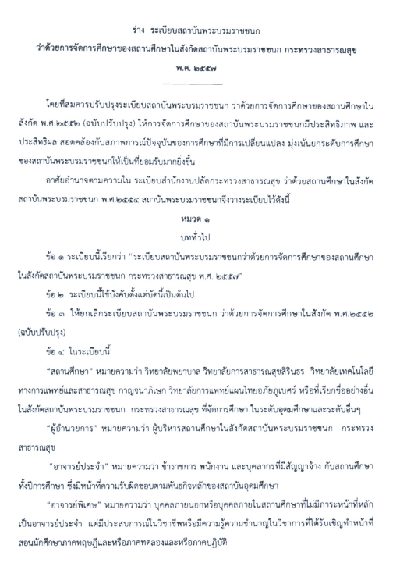

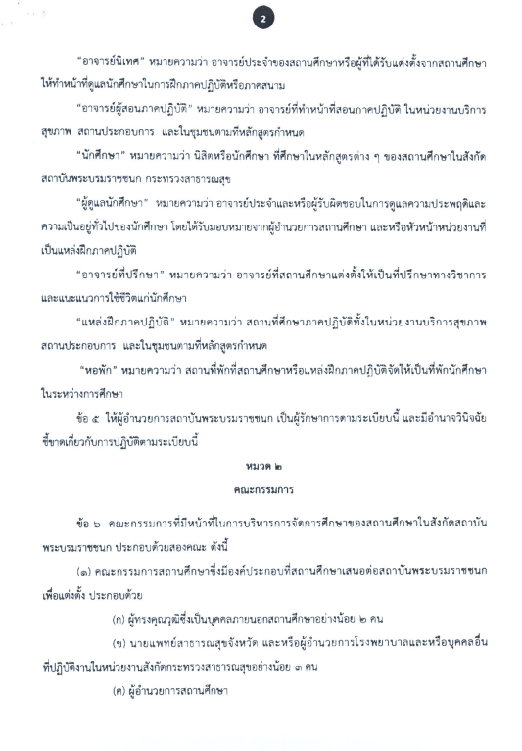

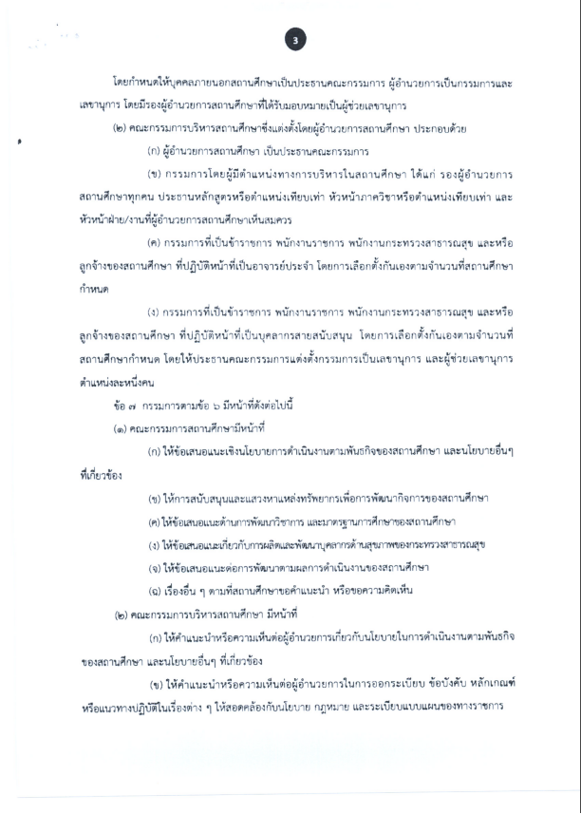

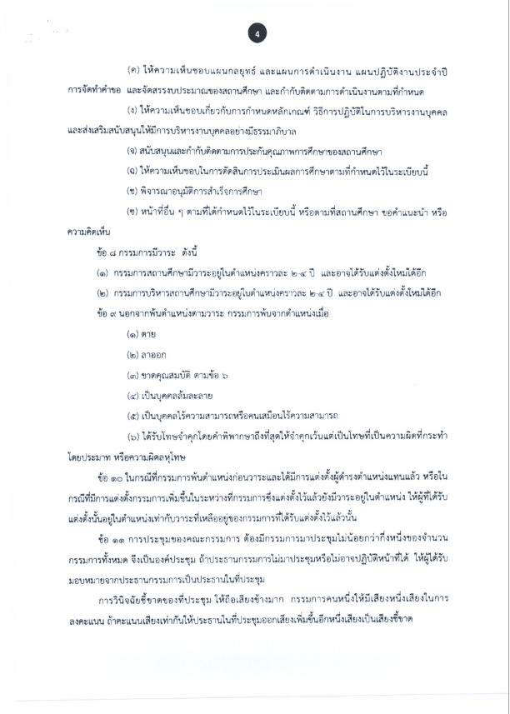

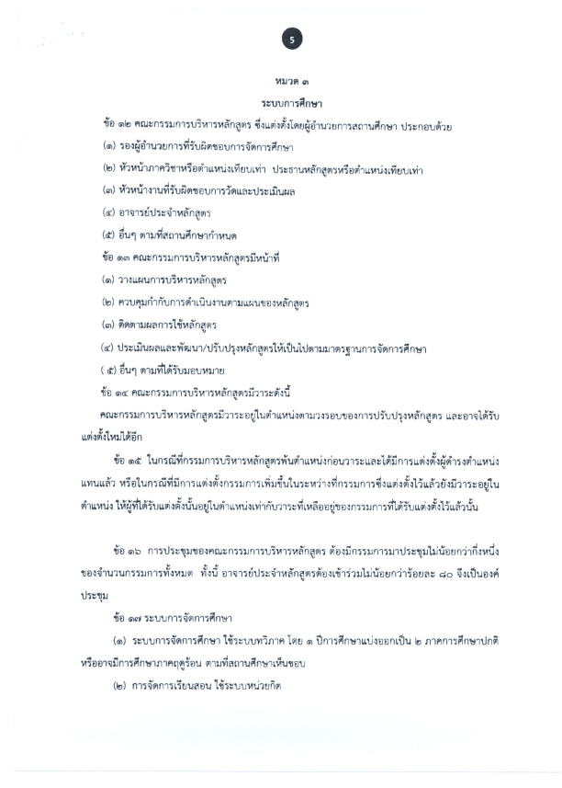

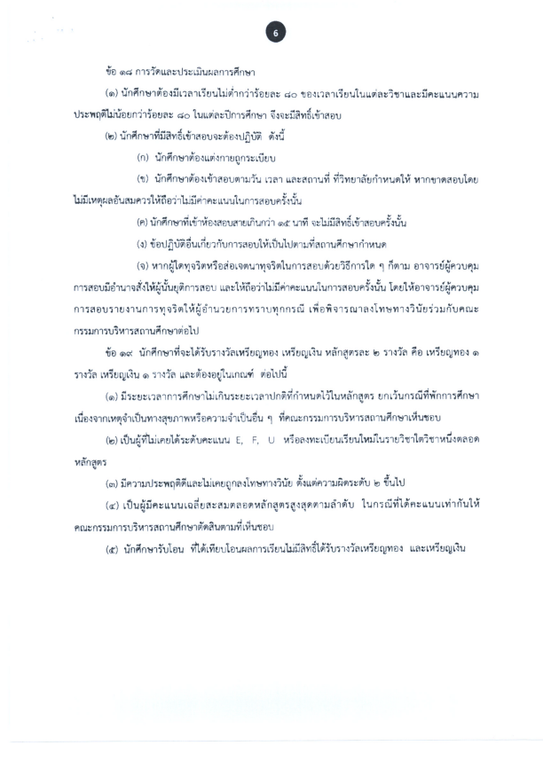

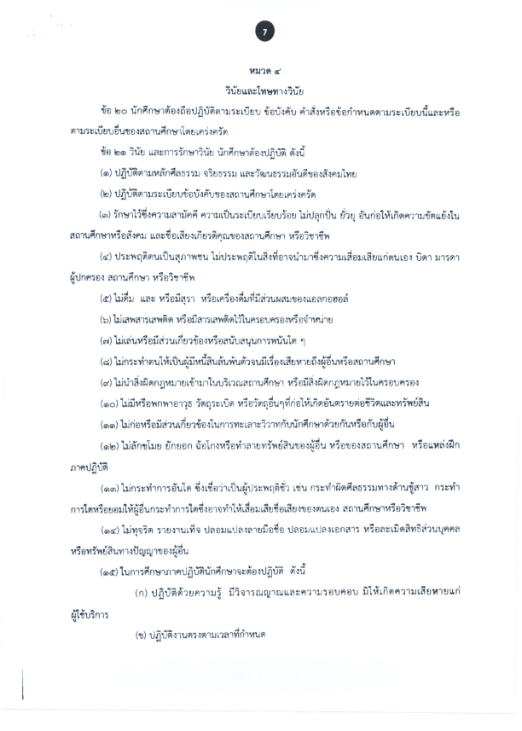

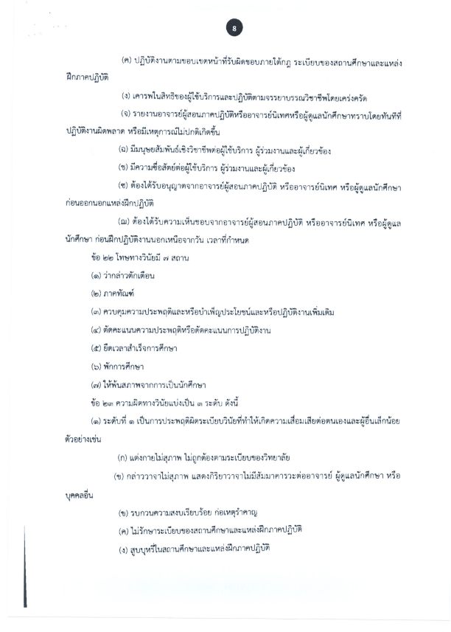

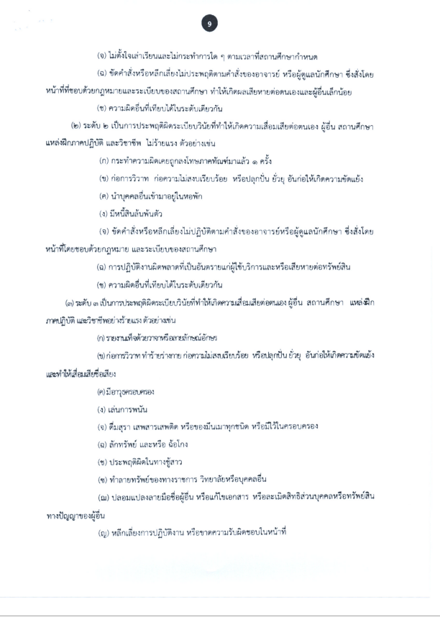

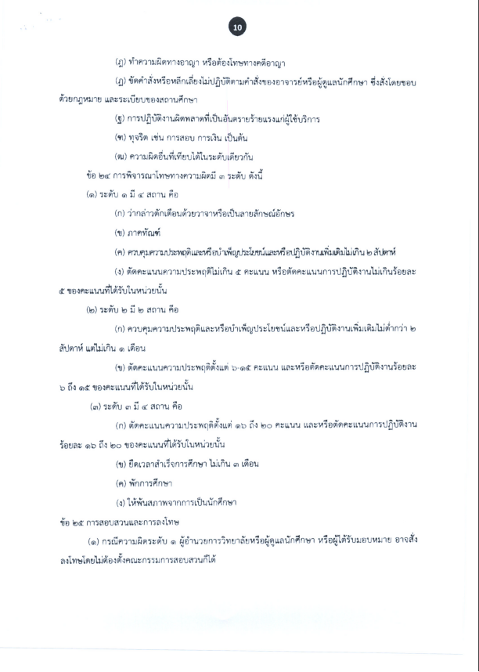 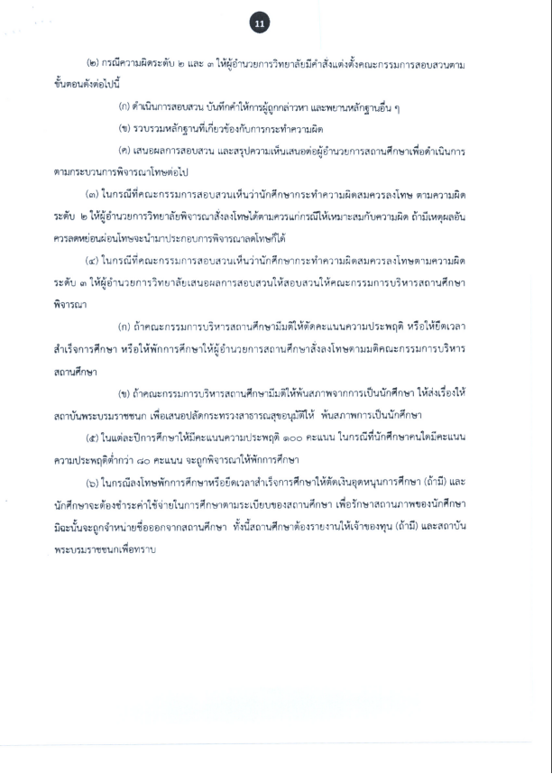 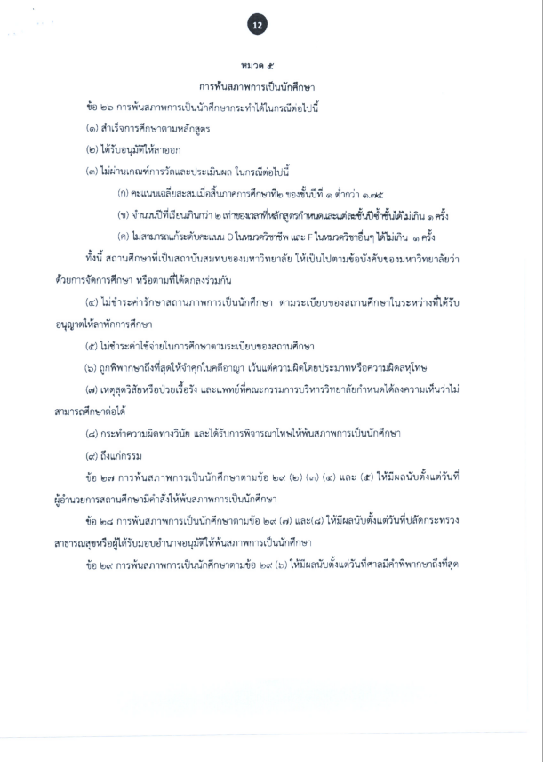 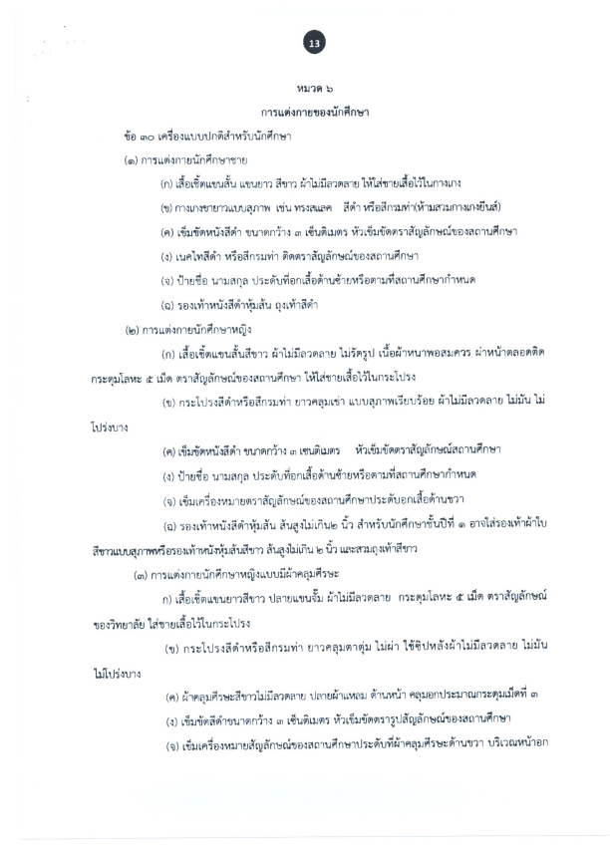 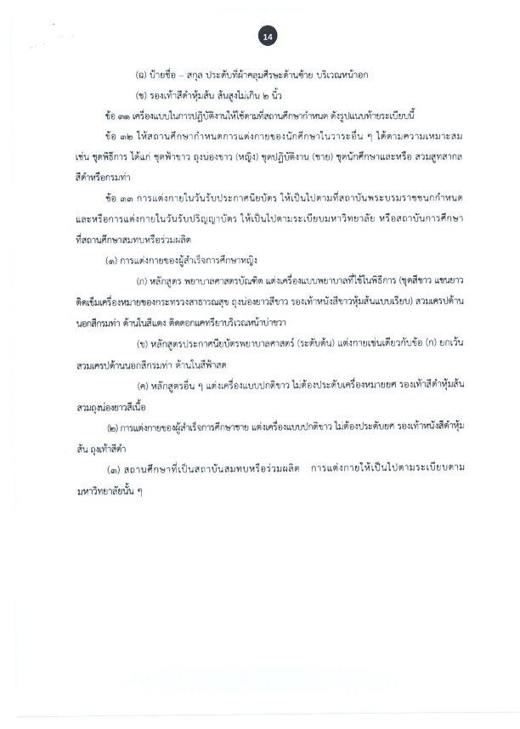 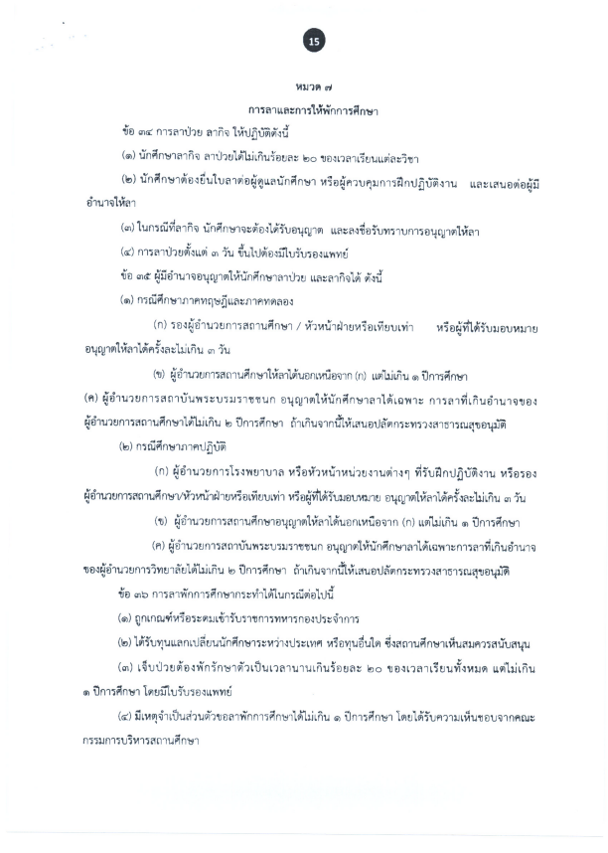 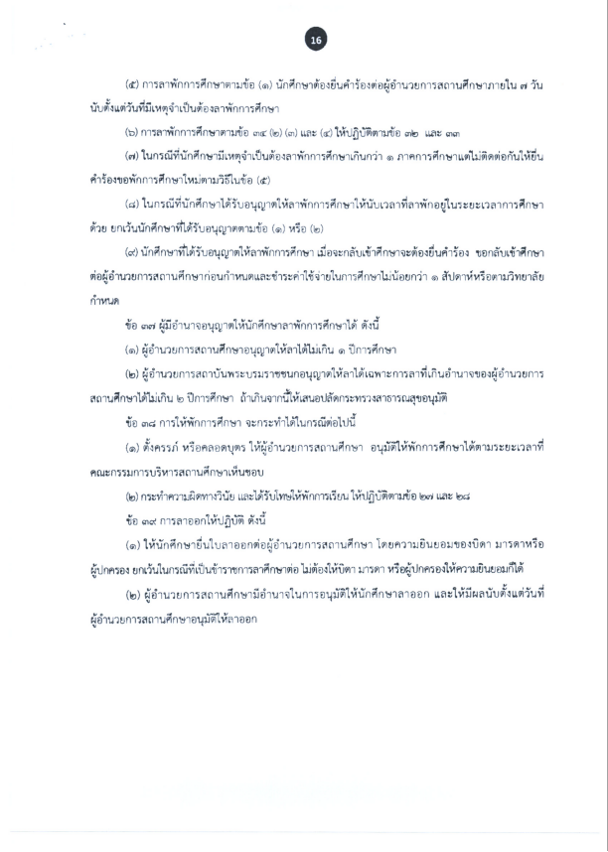 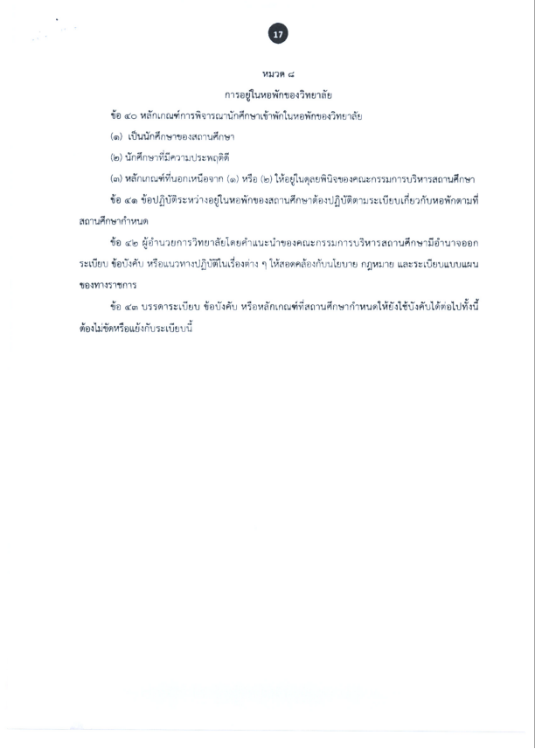 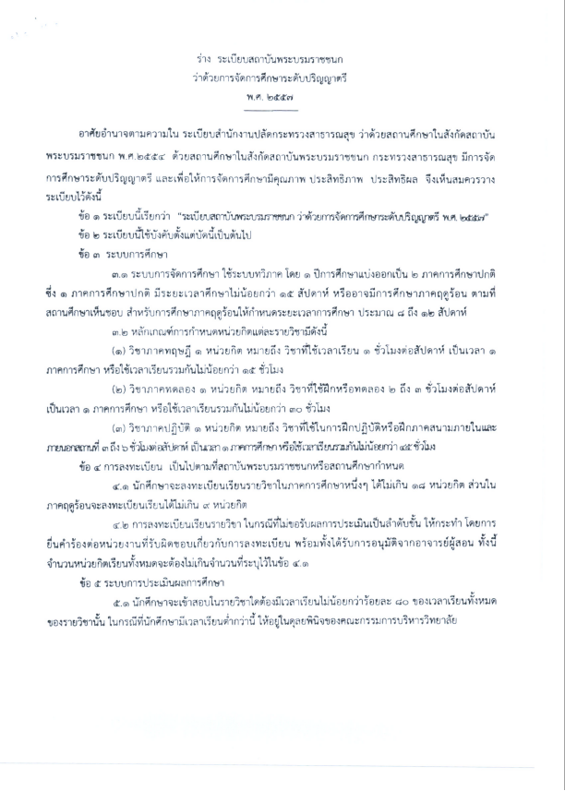 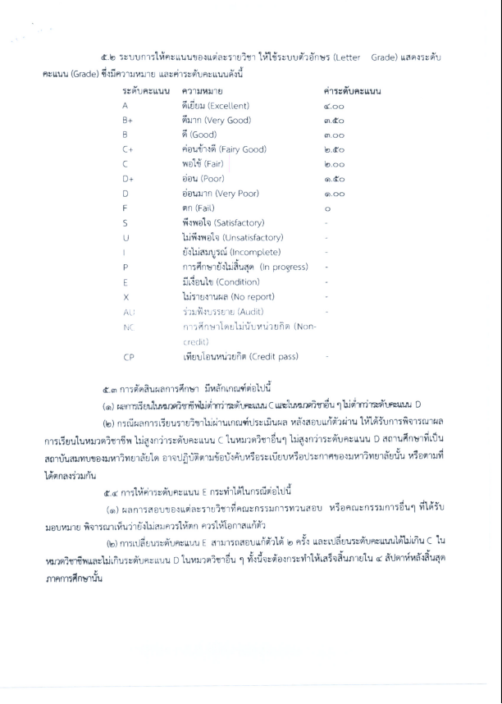 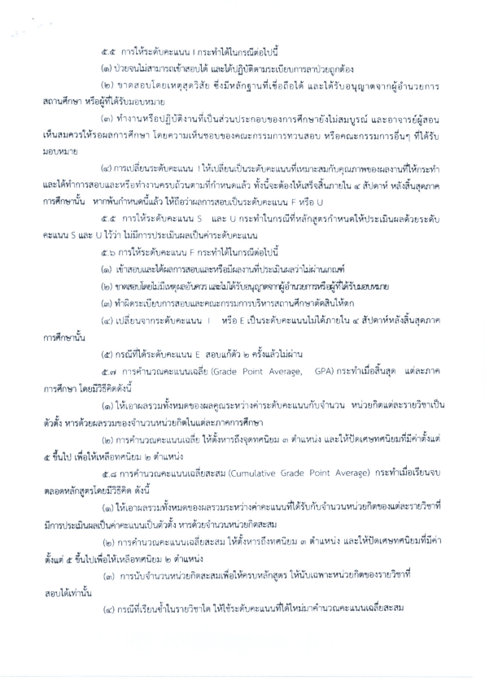 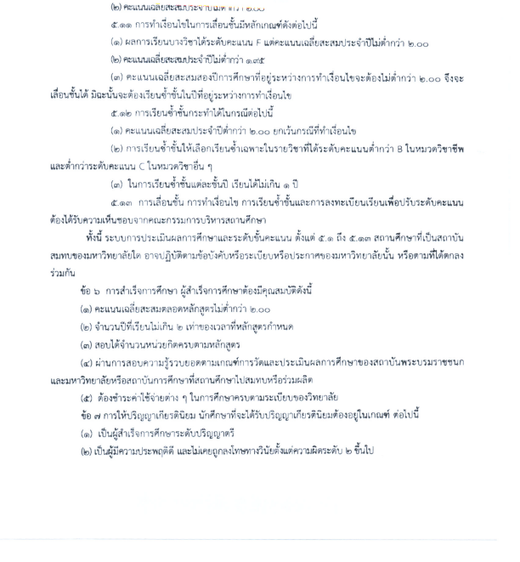 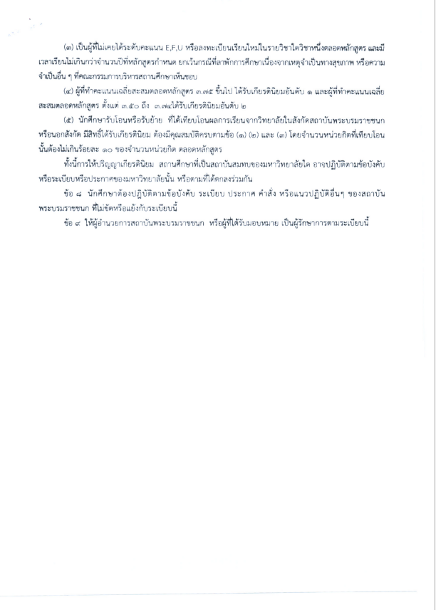 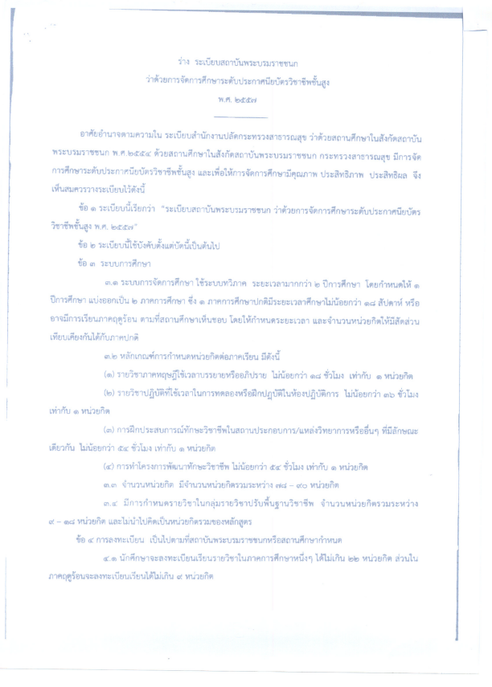 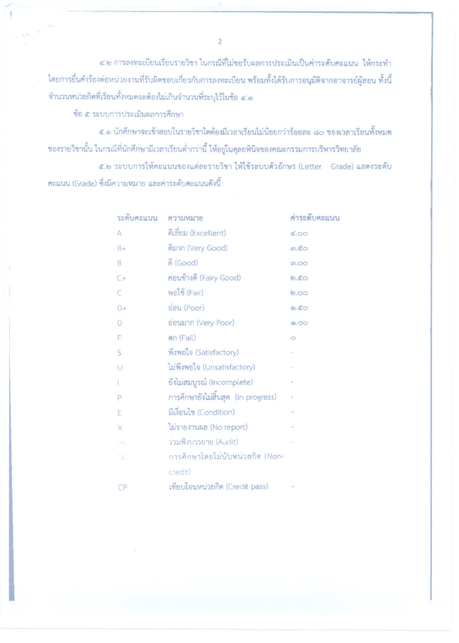 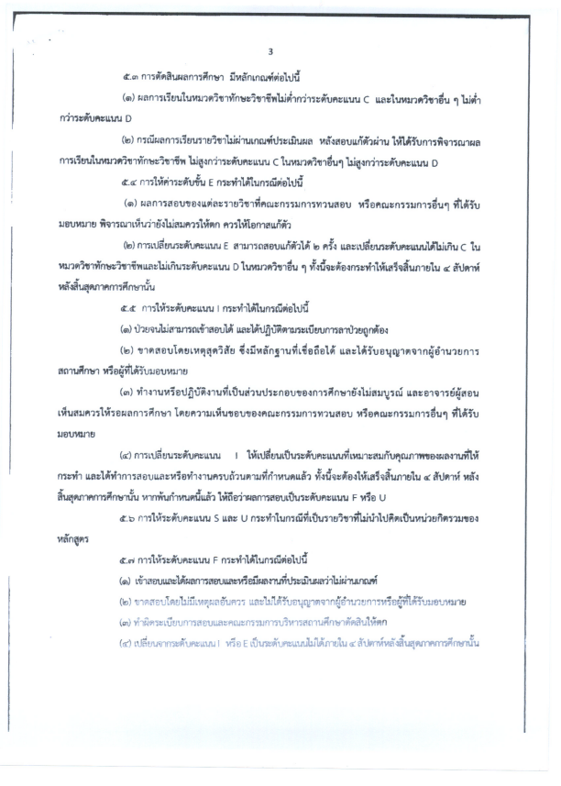 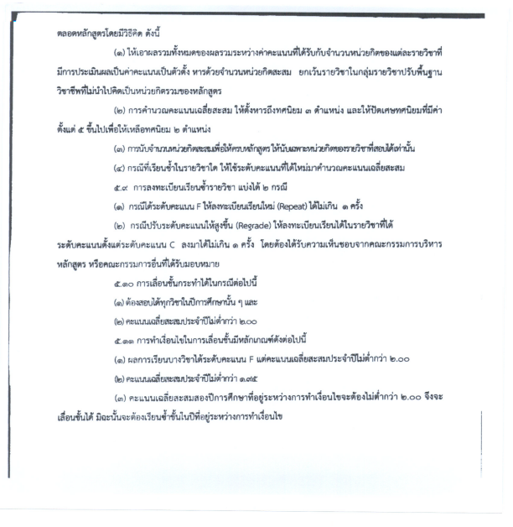 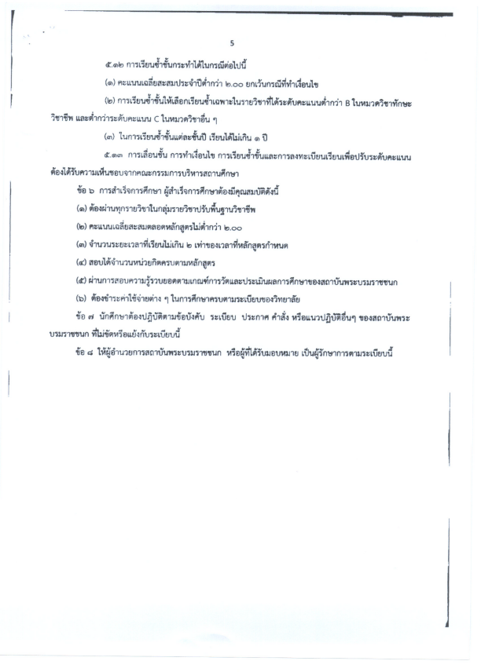

**เป้าหมายการผลิตนักศึกษา ปีการศึกษา 2556-2560**

**วิทยาลัยการสาธารณสุขสิรินธร จังหวัดตรัง**

|  |  |  |  |  |  |
| --- | --- | --- | --- | --- | --- |
| **หลักสูตร** | **ปีการศึกษา** | | | | |
| **2556**  **(คน)** | **2557**  **(คน)** | **2558**  **(คน)** | **2559**  **(คน)** | **2560**  **(คน)** |
| 1. หลักสูตรสาธารณสุขศาสตร์บัณฑิต สาขาสาธารณสุขชุมชน | 50 | 50 | 50 | 50 | 50 |
| 2. หลักสูตรสาธารณสุขศาสตร์บัณฑิต สาขาทันตสาธารณสุข | 30 | 50 | 50 | 50 | 50 |
| 3. หลักสูตรประกาศนียบัตรวิชาชีพชั้นสูงสาธารณสุขศาสตร์  สาขาเทคนิคเภสัชกรรม | 35 | 35 | 35 | 35 | - |
| 4. หลักสูตรประกาศนียบัตรวิชาชีพชั้น สาขาปฏิบัติการฉุกเฉินการแพทย์ | 40 | 40 | 40 | 40 | - |
| 5.หลักสูตรแพทย์แผนไทยบัณฑิต | - | - | 50 | 50 | 50 |
| 6. เวชกิจฉุกเฉิน ปริญญาตรี | - | - | - | - | 30 |

**แผนการผลิตหลักสูตร ปีการศึกษา 2556-2560 วิทยาลัยการสาธารณสุขสิรินธร จังหวัดตรัง**

|  |  |  |  |  |  |
| --- | --- | --- | --- | --- | --- |
| ระดับหลักสูตร | 2556 | 2557 | 2558 | 2559 | 2560 |
| หลักสูตรปริญญาตรี | 2 หลักสูตร  - สบ  (สาธารณสุขชุมชน)  - สบ  (ทันตสาธารณสุข) | 2 หลักสูตร  - สบ  (สาธารณสุขชุมชน)  - สบ  (ทันตสาธารณสุข) | 3 หลักสูตร  - สบ  (สาธารณสุขชุมชน)  - สบ  (ทันตสาธารณสุข)  - แพทย์แผนไทยบัณฑิต | 3 หลักสูตร  - สบ  (สาธารณสุขชุมชน)  - สบ  (ทันตสาธารณสุข)  - แพทย์แผนไทยบัณฑิต | 4หลักสูตร  - สบ  (สาธารณสุขชุมชน)  - สบ  (ทันตสาธารณสุข)  - แพทย์แผนไทยบัณฑิต  - เวชกิจฉุกเฉิน ปริญญาตรี |
| หลักสูตรประกาศนียบัตรวิชาชีพชั้นสูง | 2 หลักสูตร  - เทคนิคเภสัชกรรม  - ปฏิบัติการฉุกเฉินการแพทย์ | 2 หลักสูตร  - เทคนิคเภสัชกรรม  - ปฏิบัติการฉุกเฉินการแพทย์ | 2 หลักสูตร  - เทคนิคเภสัชกรรม  - ปฏิบัติการฉุกเฉินการแพทย์ | 2 หลักสูตร  - เทคนิคเภสัชกรรม  - ปฏิบัติการฉุกเฉินการแพทย์ | - |

**การเสนอหลักสูตรระดับต่ำกว่าปริญญาตรีเพื่อขอรับการรับรองก่อนเปิดสอน**

**การดำเนินงาน ผู้รับผิดชอบ**

* คณะกรรมการพัฒนา/ ปรับปรุงหลักสูตร

จัดทำเอกสารรายละเอียดของหลักสูตร รายวิชา และประสบการณ์ภาคสนาม (มคอ.๒,มคอ.๓ มคอ.๔)

สำหรับวิทยาลัยแต่ละแห่ง

ขออนุมัติหลักสูตรของวิทยาลัยทุกแห่งต่อสำนักงานปลัดกระทรวงสาธารณสุข

เสนอหลักสูตรของวิทยาลัยทุกแห่งเพื่อขอรับการรับรองจากสำนักงานคณะกรรมการการอาชีวศึกษา

แจ้งสำนักงานปลัดกระทรวงสาธารณสุข

แจ้งวิทยาลัย

ส่งหลักสูตรให้สำนักงาน ก.พ. เพื่อรับรองคุณวุฒิและกำหนดอัตราเงินเดือน

* สถาบันพระบรมราชชนก โดยกลุ่มพัฒนาการศึกษา

* วิทยาลัยแต่ละแห่งรับผิดชอบดำเนินการจัดทำหลักสูตรของตนเอง

เสนอ

ไม่อนุมัติ

- สถาบันพระบรมราชชนก

ส่งไปปรับแก้

อนุมัติ

- สำนักงานปลัดกระทรวงสาธารณสุขโดยสถาบัน

ไม่รับรอง

พระบรมราชชนก

ส่งไปปรับแก้

รับรอง

- สำนักงานคณะกรรมการการอาชีวศึกษา

* สำนักงานปลัดกระทรวงสาธารณสุข

โดยสถาบันพระบรมราชชนก

**การเสนอหลักสูตรระดับปริญญาตรีเพื่อขออนุมัติ/ขอความเห็นชอบ ก่อนเปิดสอน**

**การดำเนินงาน ผู้รับผิดชอบ**

ไม่อนุมัติ

ไม่เห็นชอบ

จัดทำเอกสารรายละเอียดของหลักสูตร รายวิชา และประสบการณ์ภาคสนาม (มคอ.๒,มคอ.๓ มคอ.๔)

สำหรับวิทยาลัยแต่ละแห่ง

ขออนุมัติหลักสูตร

ต่อสภามหาวิทยาลัย

ที่สมทบ

เสนอหลักสูตรต่อองค์กรวิชาชีพ (ถ้ามี) เพื่อขอความเห็นชอบ

ส่งหลักสูตรให้สถาบันพระบรมราชชนก

แจ้งวิทยาลัย

ส่งหลักสูตรให้สำนักงาน คณะกรรมการการอุดมศึกษารับทราบ

ส่งหลักสูตรให้สำนักงาน ก.พ.

เพื่อรับรองคุณวุฒิและกำหนดอัตราเงินเดือน

* คณะกรรมการพัฒนา/ ปรับปรุงหลักสูตร
* สถาบันพระบรมราชชนก โดยกลุ่มพัฒนาการศึกษา

* วิทยาลัยแต่ละแห่งรับผิดชอบดำเนินการจัดทำหลักสูตร
* ของตนเอง

เสนอ

- วิทยาลัย

ส่งปรับแก้

อนุมัติ

- สภามหาวิทยาลัยที่เป็นสถาบันสมทบ

เห็นชอบ

* องค์กรวิชาชีพ/สภามหาวิทยาลัย

* วิทยาลัย

**-** สำนักงานปลัดกระทรวงสาธารณสุขโดยสถาบัน

พระบรมราชชนก

**แผนภูมิแสดงขั้นตอนการเปิดหลักสูตรประกาศนียบัตรที่เปิดสอนของ**

**วิทยาลัยการสาธารณสุขสิรินธร จังหวัดตรัง**

การดำเนินงาน ผู้รับผิดชอบ หลักฐาน

-คำสั่งแต่งตั้งคณะทำงาน รายงานผลการสำรวจความต้องการบัณฑิตและข้อเสนอแนะ รายงานการวิเคราะห์ทรัพยากรและจุดคุ้มทุน รายงานการประชุมคณะกรรมการบริหารวิทยาลัย

-สำรวจความต้องการเจ้าพนักงาน/บุคลากรของพื้นที่ และ วิเคราะห์ทรัพยากรของการดำเนินการหลักสูตรใหม่และจุดคุ้มทุน

-พัฒนาและยกร่างหลักสูตร

-ขอความเห็นชอบจากคณะกรรมการบริหารวิทยาลัย

-คณะทำงานวิจัย

-คณะกรรมพัฒนาหลักสูตร

-คณะกรรมการบริหารวิทยาลัย

-คณะกรรมการพัฒนา/ปรับปรุงหลักสูตร

-สถาบันพระบรมราชชนกโดยกลุ่มพัฒนาการศึกษา

-คำสั่งแต่งตั้งคณะทำงาน

-มคอ.1

-สำนักงานปลัดกระทรวงสาธารณสุขโดยสถาบันพระบรมราชชนก

ไม่อนุมัติส่งไปปรับแก้

จัดทำเอกสารรายละเอียดของหลักสูตร รายวิชาและประสบการณ์ภาคสนาม(มคอ.2,มคอ 3,มคอ.4) สำหรับวิทยาลัยแต่ละแห่ง

อนุมัติ

ขออนุมัติหลักสูตรของวิทยาลัยต่อสำนักปลัดกระทรวงสาธารณสุข

-สำนักงานปลัดกระทรวงโดยสถาบันพระบรมราชชนก

-สถาบันพระบรมราชชนก

-สำนักงานคณะกรรมการอาชีวศึกษา

เสนอ

พัฒนา/ปรับปรุงพัฒนาหลักสูตรประกาศนียบัตรวิชาชีพชั้นสูง ตามกรอบ TQF (มคอ.1)

-คำสั่งแต่งตั้งคณะทำงาน

-มคอ.2, มคอ.3, มคอ.4

-คณะทำงานวิชาการ

กลุ่มงานหลักสูตรต่างๆของวิทยาลัยการสาธารณสุขสิรินธรจังหวัดตรัง

ไม่รับรองส่งไปปรับแก้

เสนอหลักสูตรของวิทยาลัยเพื่อขอรับการรับรองจากสำนักงานคณะกรรมการการอาชีวศึกษา

-แจ้งสำนักงานปลัดกระทรวงฯ

ส่งหลักสูตรให้สนง.ก.พ.เพื่อรับรองคุณวุฒิและกำหนดอัตราเงินเดือน

รับรอง

**ระบบและกลไกการเปิดหลักสูตรประกาศนียบัตรวิชาชีพชั้นสูง**

**ของวิทยาลัยการสาธารณสุขสิรินธร จังหวัดตรัง**

1. วิจัยสำรวจความต้องการของบัณฑิตในตลาดงาน วิเคราะห์ความพร้อมและจัดเตรียมทรัพยากรในการดำเนินการของหลักสูตรใหม่และคำนวณจุดคุ้มทุน

* แต่งตั้งคณะทำงานวิจัยหลักสูตรซึ่งประกอบด้วย
  + รองผู้อำนวยการกลุ่มวิชาการ
  + ผู้ทรงคุณวุฒิที่มีความเชี่ยวชาญในสาขานั้นจากภายนอก
  + อาจารย์ประจำหลักสูตร
* หน้าที่ของคณะทำงานวิจัยมีดังนี้
  + สำรวจความต้องการของบัณฑิตในตลาดงาน
  + สำรวจความก้าวหน้าของบัณฑิตในตลาดงาน
  + วิเคราะห์ความสอดคล้องของการผลิตบัณฑิตกับแผนพัฒนาเศรษฐกิจและสังคมแห่งชาติ,แผนพัฒนาสุขภาพแห่งชาติ
  + วิเคราะห์ความพร้อมของวิทยาลัยและจัดเตรียมทรัพยากรในการดำเนินการของหลักสูตรใหม่
  + คำนวณจุดคุ้มทุน

1. พัฒนาหลักสูตร

* แต่งตั้งคณะกรรมการพัฒนาหลักสูตรซึ่งประกอบด้วย
  + ส่วนพัฒนาการศึกษา
  + ผู้ทรงคุณวุฒิที่มีความเชี่ยวชาญในสาขานั้นจากภายนอก
  + อาจารย์ประจำหลักสูตร
* หน้าที่ของคณะกรรมการพัฒนาหลักสูตรมีดังนี้
  + ยกร่างหลักสูตร
  + วิพากษ์หลักสูตร

1. ขอความเห็นชอบจากคณะกรรมการบริหารวิทยาลัยเพื่อเปิดหลักสูตรใหม่และเสนอต่อสถาบันพระบรมราชชนก
2. สถาบันพระบรมราชชนกเห็นชอบมอบให้คณะกรรมการพัฒนาหลักสูตรจัดทำกรอบมาตรฐานหลักสูตรTQF (มคอ.1) ส่งให้วิทยาลัย
3. วิทยาลัยฯจัดทำเอกสารรายละเอียดของหลักสูตร รายวิชาและประสบการณ์ภาคสนาม (มคอ2,มคอ.3,มคอ.4) เสนอสถาบันพระบรมราชชนกและสำนักงานปลัดกระทรวงสาธารณสุข

* แต่งตั้งคณะทำงานวิชาการซึ่งประกอบด้วย
  + รองผู้อำนวยการกลุ่มวิชาการ
  + อาจารย์ผู้รับผิดชอบจัดทำ มคอ.2,3,4 ของหลักสูตร
* หน้าที่ของคณะทำงานวิชาการ
  + จัดทำเอกสารรายละเอียดของหลักสูตร (มคอ.2)
  + จัดทำรายวิชาและประสบการณ์ภาคสนาม (มคอ.3, มคอ.4)

1. สำนักงานปลัดกระทรวงสาธารณสุขโดยสถาบันพระบรมราชชนกเสนอหลักสูตรของวิทยาลัยเพื่อขอรับการรับรองจากสำนักงานคณะกรรมการการอาชีวศึกษา
2. สำนักงานคณะกรรมการการอาชีวศึกษารับรองหลักสูตรและแจ้งสำนักงานปลัดกระทรวงสาธารณสุข
3. สำนักงานปลัดกระทรวงสาธารณสุขแจ้งวิทยาลัยให้ทราบถึงผลการรับรองและส่งหลักสูตรให้สำนักงาน ก.พ.เพื่อรับรองคุณวุฒิและกำหนดอัตราเงินเดือน

**แผนภูมิแสดงขั้นตอนการปรับปรุงหลักสูตรประกาศนียบัตรที่เปิดสอนของ**

**วิทยาลัยการสาธารณสุขสิรินธร จังหวัดตรัง**

การดำเนินงาน ผู้รับผิดชอบ หลักฐาน

-คณะกรรมการวิชาการ/หลักสูตร

-คณะกรรมการบริหารวิทยาลัย

-คำสั่งแต่งตั้งคณะทำงาน รายงานผลการสำรวจและข้อเสนอแนะ รายงานการประชุมคณะกรรมการบริหารวิทยาลัย

-ประเมินหลักสูตรจากบัณฑิต,ผู้ใช้บัณฑิตและความก้าวหน้าทางวิชาการของสาขาวิชานั้นๆและให้ข้อเสนอแนะในการปรับปรุงหลักสูตร

-ขอความเห็นชอบจากคณะกรรมการบริหารวิทยาลัย

พัฒนา/ปรับปรุงพัฒนาหลักสูตรประกาศนียบัตรวิชาชีพชั้นสูง ตามกรอบ TQF

-คณะกรรมการพัฒนา/ปรับปรุงหลักสูตร

-สถาบันพระบรมราชชนกโดยกลุ่มพัฒนาการศึกษา

-คำสั่งแต่งตั้งคณะทำงาน

-มคอ.1

เสนอหลักสูตรของวิทยาลัยเพื่อขอรับการรับรองจากสำนักงานคณะกรรมการอาชีวศึกษา

จัดทำเอกสารรายละเอียดของหลักสูตร รายวิชาและประสบการณ์ภาคสนาม(มคอ.2,มคอ 3,มคอ.4)

ไม่อนุมัติส่งไปปรับแก้

-สำนักงานปลัดกระทรวงโดยสถาบันพระบรมราชชนก

ส่งหลักสูตรให้สนง.ก.พ.เพื่อรับรองคุณวุฒิและกำหนดอัตราเงินเดือน

ขออนุมัติหลักสูตรของวิทยาลัยต่อสำนักงานปลัดฯปลัดกระทรวงสาธารณสุข

ไม่รับรองส่งไปปรับแก้

รับรอง

อนุมัติ

-สำนักงานคณะกรรมการการอาชีวศึกษา

-แจ้งสำนักงานปลัดกระทรวงฯ

-สำนักงานปลัดกระทรวงสาธารณสุขโดยสถาบันพระบรมราชชนก

เสนอ

-กลุ่มงานหลักสูตรต่างๆของวิทยาลัยการสาธารณสุขสิรินธรจังหวัดตรัง

-คำสั่งแต่งตั้งคณะทำงาน

-มคอ.2, มคอ.3, มคอ.4

-สถาบันพระบรมราชชนก

**กลไกการปรับปรุงหลักสูตรประกาศนียบัตรวิชาชีพชั้นสูง**

**ของวิทยาลัยการสาธารณสุขสิรินธร จังหวัดตรัง**

1. วิจัยสำรวจความคิดเห็นจากบัณฑิต,ผู้ใช้บัณฑิต และศึกษาความก้าวหน้าทางวิชาการของบัณฑิตสาขานั้นๆ

* แต่งตั้งคณะทำงานวิจัยซึ่งประกอบด้วย
  + รองผู้อำนวยการกลุ่มวิชาการ
  + ผู้ทรงคุณวุฒิที่มีความเชี่ยวชาญในสาขานั้นจากภายนอก
  + อาจารย์ประจำหลักสูตร
* หน้าที่ของคณะทำงานวิจัยมีดังนี้
  + สำรวจความคิดเห็นจากบัณฑิตและผู้ใช้บัณฑิตต่อหลักสูตร
  + ศึกษาความก้าวหน้าทางวิชาการของบัณฑิต

1. ปรับปรุงหลักสูตร

* แต่งตั้งคณะกรรมการปรับปรุงหลักสูตรซึ่งประกอบด้วย
  + ผู้ทรงคุณวุฒิที่มีความเชี่ยวชาญในสาขานั้นจากภายนอก
  + อาจารย์ประจำหลักสูตร
* หน้าที่ของคณะกรรมการปรับปรุงหลักสูตรมีดังนี้
  + มีการร่างหลักสูตรฉบับปรับปรุง
  + วิพากษ์หลักสูตร

1. ขอความเห็นชอบจากคณะกรรมการบริหารวิทยาลัยเพื่อปรับปรุงหลักสูตรและนำเสนอสถาบันพระบรมราชชนก
2. สถาบันพระบรมราชชนกเห็นชอบมอบให้คณะกรรมการพัฒนาหลักสูตรจัดทำกรอบมาตรฐานหลักสูตรTQF(มคอ.1)
3. วิทยาลัยฯจัดทำเอกสารรายละเอียดของหลักสูตร รายวิชาและประสบการณ์ภาคสนาม(มคอ2,มคอ.3,มคอ.4) เสนอสถาบันพระบรมราชชนกและสำนักงานปลัดกระทรวงสาธารณสุข

* แต่งตั้งคณะทำงานวิชาการซึ่งประกอบด้วย
  + รองผู้อำนวยการกลุ่มวิชาการ
  + คณะกรรมการบริหารหลักสูตร
* หน้าที่ของคณะทำงานวิชาการ
  + จัดทำเอกสารรายละเอียดของหลักสูตร(มคอ.2)
  + จัดทำรายวิชาและประสบการณ์ภาคสนาม (มคอ.3, มคอ.4)

1. สำนักงานปลัดกระทรวงสาธารณสุขโดยสถาบันพระบรมราชชนกเสนอหลักสูตรของวิทยาลัยเพื่อขอรับการรับรองจากสำนักงานคณะกรรมการการอาชีวศึกษา
2. สำนักงานคณะกรรมการการอาชีวศึกษารับรองหลักสูตรและแจ้งสำนักงานปลัดกระทรวงสาธารณสุข
3. สำนักงานปลัดกระทรวงสาธารณสุขแจ้งวิทยาลัยให้ทราบถึงผลการรับรองและส่งหลักสูตรให้สำนักงาน ก.พ.เพื่อรับรองคุณวุฒิและกำหนดอัตราเงินเดือน

**แผนภูมิแสดงขั้นตอนการปิดหลักสูตรประกาศนียบัตรที่เปิดสอนของ**

**วิทยาลัยการสาธารณสุขสิรินธร จังหวัดตรัง**

การดำเนินงาน ผู้รับผิดชอบ หลักฐาน

-คณะกรรมการวิชาการ/หลักสูตร

-คณะกรรมการบริหารวิทยาลัย

-ประเมินความต้องการของบัณฑิตในตลาดงาน,จำนวนผู้สมัครเรียน,ประโยชน์ของหลักสูตรต่อการพัฒนาประเทศและให้ข้อเสนอแนะในการปิดหลักสูตร

-ขอความเห็นชอบจากคณะกรรมการบริหารวิทยาลัย

-คำสั่งแต่งตั้งคณะทำงาน รายงานผลการสำรวจและข้อเสนอแนะ รายงานการประชุมคณะกรรมการบริหารวิทยาลัย

-สถาบันพระบรมราชชนกโดยกลุ่มพัฒนาการศึกษา

-สถาบันพระบรมราชชนกโดยกลุ่มพัฒนาการศึกษา

-คณะกรรมการบริหารวิทยาลัยการสาธารณสุขสิรินธรจังหวัดตรัง

-เห็นชอบและนำเสนอต่อสถาบันพระบรมราชชนก

พิจารณาให้ความเห็นชอบการอนุมัติปิดหลักสูตร

แจ้งเรื่องการปิดหลักสูตรต่อ สกอ.ภายใน 30 วันนับจากวันที่ได้รับอนุมัติจาก สบช.

**ระบบและกลไกการปิดหลักสูตรประกาศนียบัตรวิชาชีพชั้นสูง**

**ของวิทยาลัยการสาธารณสุขสิรินธร จังหวัดตรัง**

1. วิจัยสำรวจความต้องการบัณฑิตในตลาดงานหลักสูตรที่มีผู้สมัครเรียนน้อย หรือหลักสูตรที่องค์ความรู้ไม่เป็นประโยชน์ต่อการพัฒนาประเทศ

* แต่งตั้งคณะทำงานวิจัยซึ่งประกอบด้วย
  + รองผู้อำนวยการกลุ่มวิชาการ
  + ผู้ทรงคุณวุฒิที่มีความเชี่ยวชาญในสาขานั้นจากภายนอก
  + อาจารย์ประจำหลักสูตร
* หน้าที่ของคณะทำงานวิจัย
  + สำรวจความต้องการของบัณฑิตในตลาดงาน
  + วิเคราะห์ความสอดคล้องของการผลิตบัณฑิตกับแผนพัฒนาเศรษฐกิจและสังคมแห่งชาติ
  + วิเคราะห์และสรุปผลความต้องการหลักสูตร

1. ขอความเห็นชอบคณะกรรมการบริหารวิทยาลัยเพื่อปิดหลักสูตร
2. นำเสนอและขออนุมัติปิดหลักสูตรจากสถาบันพระบรมราชชนก
3. สถาบันพระบรมราชชนกอนุมัติการปิดหลักสูตรและแจ้งต่อสกอ.ภายใน30 วันหลังจากได้รับการอนุมัติจากสถาบันพระบรมราชชนก

**แผนภูมิแสดงขั้นตอนการพัฒนาหลักสูตรปริญญาตรีที่เปิดสอนของ**

**วิทยาลัยการสาธารณสุขสิรินธร จังหวัดตรัง**

การดำเนินงาน ผู้รับผิดชอบ หลักฐาน

-ประเมินหลักสูตรจากบัณฑิต,ผู้ใช้บัณฑิตและความก้าวหน้าทางวิชาการของสาขาวิชานั้นๆและให้ข้อเสนอแนะในการปรับปรุงหลักสูตร

-ขอความเห็นชอบจากคณะกรรมการบริหารวิทยาลัย

-คณะทำงานวิจัย

-คณะกรรมพัฒนาหลักสูตร

-คณะกรรมการบริหารวิทยาลัย

-คำสั่งแต่งตั้งคณะทำงาน รายงานผลการสำรวจและข้อเสนอแนะ รายงานการประชุมคณะกรรมการบริหารวิทยาลัย

-คณะกรรมการพัฒนา/ปรับปรุงหลักสูตร

-สถาบันพระบรมราชชนกโดยกลุ่มพัฒนาการศึกษา

พัฒนา/ปรับปรุงพัฒนาหลักสูตรปริญญาตรีตามกรอบ TQF

-คำสั่งแต่งตั้งคณะทำงาน มคอ.1

-องค์กรวิชาชีพ/สภามหาวิทยาลัย

สำนักงานปลัดกระทรวงโดยสถาบัน

พระบรมราชชนก

ส่งหลักสูตรให้สำนักงาน กพ. เพื่อรับรองคุณวุฒิและกำหนดอัตราเงินเดือน

ส่งหลักสูตรให้สถาบันพระบรมราชชนก

จัดทำเอกสารรายละเอียดของหลักสูตร รายวิชาและประสบการณ์ภาคสนาม(มคอ.2,มคอ 3,มคอ.4)

ขออนุมัติหลักสูตรต่อสภามหาวิทยาลัยที่สมทบ

ส่งหลักสูตรให้สำนักงานคณะกรรมการอุดมศึกษารับทราบ

ไม่เห็นชอบ

เสนอ

-กลุ่มงานหลักสูตรต่างๆของวิทยาลัยการสาธารณสุขสิรินธรจังหวัดตรัง

-คำสั่งแต่งตั้งคณะทำงาน มคอ.2, มคอ.3, มคอ.4

-วิทยาลัยการสาธารณสุขสิรินธรจังหวัดตรัง

ไม่อนุมัติส่งปรับ

อนุมัติ

-สภามหาวิทยาลัยที่เป็นสถาบันสมทบ

เสนอหลักสูตรต่อองค์กรวิชาชีพ

(ถ้ามี)เพื่อขอความเห็นชอบ

เห็นชอบ

-วิทยาลัย

**แผนภูมิแสดงขั้นตอนการพัฒนาหลักสูตรปริญญาตรีที่เปิดสอนของ**

**วิทยาลัยการสาธารณสุขสิรินธร จังหวัดตรัง**

การดำเนินงาน ผู้รับผิดชอบ หลักฐาน

-คำสั่งแต่งตั้งคณะทำงาน รายงานผลการสำรวจและข้อเสนอแนะรายงานการวิเคราะห์ทรัพยากรและจุดคุ้มทุน รายงานการประชุมคณะกรรมการบริหารวิทยาลัย

-สำรวจความต้องการเจ้าพนักงาน/บุคลากรของพื้นที่ และ วิเคราะห์ทรัพยากรของการดำเนินการหลักสูตรใหม่และจุดคุ้มทุน

-พัฒนาและยกร่างหลักสูตร

-ขออนุมัติจากคณะกรรมการบริหารวิทยาลัย

-คณะทำงานวิจัย

-คณะกรรมพัฒนาหลักสูตร

-คณะกรรมการบริหารวิทยาลัย

พัฒนา/ปรับปรุงพัฒนาหลักสูตรปริญญาตรีตามกรอบ TQF

-คณะกรรมการพัฒนา/ปรับปรุงหลักสูตร

-สถาบันพระบรมราชชนกโดยกลุ่มพัฒนาการศึกษา

เสนอ

-คำสั่งแต่งตั้งคณะทำงาน มคอ.1

จัดทำเอกสารรายละเอียดของหลักสูตร รายวิชาและประสบการณ์ภาคสนาม(มคอ.2,มคอ 3,มคอ.4)

-กลุ่มงานหลักสูตรต่างๆของวิทยาลัยการสาธารณสุขสิรินธรจังหวัดตรัง

-คำสั่งแต่งตั้งคณะทำงาน

มคอ.2, มคอ.3, มคอ.4

-วิทยาลัยการสาธารณสุขสิรินธร จังหวัดตรัง

ขออนุมัติหลักสูตรต่อสภามหาวิทยาลัยที่สมทบ

ไม่อนุมัติส่งปรับ

-สภามหาวิทยาลัยที่เป็นสถาบันสมทบ

ไม่เห็นชอบ

อนุมัติ

เสนอหลักสูตรต่อองค์กรวิชาชีพ(ถ้ามี)เพื่อขอความเห็นชอบ

เห็นชอบ

-องค์กรวิชาชีพ/สภามหาวิทยาลัย

ส่งหลักสูตรให้สำนักงานคณะกรรมการอุดมศึกษารับทราบ

สำนักงานปลัดกระทรวงโดยสถาบัน

พระบรมราชชนก

ส่งหลักสูตรให้สำนักงานก.พ เพื่อรับรองคุณวุฒิและกำหนดอัตราเงินเดือน

-วิทยาลัย

ส่งหลักสูตรให้สถาบันพระบรมราชชนก

**ระบบและกลไกการเปิดหลักสูตรปริญญาตรี**

**ของวิทยาลัยการสาธารณสุขสิรินธร จังหวัดตรัง**

1. วิจัยสำรวจความต้องการของบัณฑิตในตลาดงาน วิเคราะห์ความพร้อมและจัดเตรียมทรัพยากรในการดำเนินการของหลักสูตรใหม่และคำนวณจุดคุ้มทุน

* แต่งตั้งคณะทำงานวิจัยซึ่งประกอบด้วย
  + รองผู้อำนวยการกลุ่มวิชาการ
  + ผู้ทรงคุณวุฒิที่มีความเชี่ยวชาญในสาขานั้นจากภายนอก
  + อาจารย์ประจำหลักสูตร
* หน้าที่ของคณะทำงานวิจัยมีดังนี้
  + สำรวจความต้องการของบัณฑิตในตลาดงาน
  + สำรวจความก้าวหน้าของบัณฑิตในตลาดงาน
  + วิเคราะห์ความสอดคล้องของการผลิตบัณฑิตกับแผนพัฒนาเศรษฐกิจและสังคมแห่งชาติ,แผนพัฒนาสุขภาพแห่งชาติ
  + วิเคราะห์ความพร้อมของวิทยาลัยและจัดเตรียมทรัพยากรในการดำเนินการของหลักสูตรใหม่
  + คำนวณจุดคุ้มทุน

1. พัฒนาหลักสูตร

* แต่งตั้งคณะกรรมการพัฒนาหลักสูตรซึ่งประกอบด้วย
  + รองผู้อำนวยการกลุ่มวิชาการ
  + ส่วนพัฒนาการศึกษา
  + ผู้แทนจากมหาวิทยาลัยที่สมทบ
  + ผู้ทรงคุณวุฒิที่มีความเชี่ยวชาญในสาขานั้นจากภายนอก
  + อาจารย์ประจำหลักสูตร
* หน้าที่ของคณะกรรมการพัฒนาหลักสูตรมีดังนี้
  + ยกร่างหลักสูตร
  + วิพากษ์หลักสูตร

1. ขอความเห็นชอบคณะกรรมการบริหารวิทยาลัยเพื่อเปิดหลักสูตรใหม่และเสนอต่อสถาบันพระบรม

ราชชนก

1. สถาบันพระบรมราชชนกเห็นชอบมอบให้คณะกรรมการพัฒนาหลักสูตรจัดทำกรอบมาตรฐานหลักสูตรTQF(มคอ.1)
2. วิทยาลัยฯจัดทำเอกสารรายละเอียดของหลักสูตร รายวิชาและประสบการณ์ภาคสนาม (มคอ2,มคอ.3,มคอ.4) เสนอสภาวิชาการและมหาวิทยาลัยที่สมทบ

* แต่งตั้งคณะทำงานวิชาการซึ่งประกอบด้วย
  + รองผู้อำนวยการกลุ่มวิชาการ
  + อาจารย์ผู้รับผิดชอบจัดทำมคอ.2,3,4 ของหลักสูตร
* หน้าที่ของคณะทำงานวิชาการ
  + จัดทำเอกสารรายละเอียดของหลักสูตร (มคอ.2)
  + จัดทำรายวิชาและประสบการณ์ภาคสนาม (มคอ.3, มคอ.4)

1. สภามหาวิทยาลัยที่สมทบเสนอหลักสูตรของวิทยาลัยเพื่อขอความเห็นชอบจากองค์กรวิชาชีพ
2. องค์กรวิชาชีพเห็นชอบหลักสูตรแจ้งมหาวิทยาลัย และส่งหลักสูตรให้สำนักงานคณะกรรมการอุดมศึกษาให้ความเห็นชอบ
3. มหาวิทยาลัยที่สมทบ ส่งหลักสูตรให้สำนักงาน ก.พ.เพื่อรับรองคุณวุฒิและกำหนดอัตราเงินเดือน
4. วิทยาลัยฯส่งหลักสูตรให้สถาบันพระบรมราชชนกรับทราบ

**ระบบและกลไกการปรับปรุงหลักสูตรปริญญาตรี**

**ของวิทยาลัยการสาธารณสุขสิรินธรจังหวัดตรัง**

1. วิจัยสำรวจความคิดเห็นจากบัณฑิต,ผู้ใช้บัณฑิต และศึกษาความก้าวหน้าทางวิชาการของบัณฑิตสาขานั้นๆ

* แต่งตั้งคณะทำงานวิจัยซึ่งประกอบด้วย
  + รองผู้อำนวยการกลุ่มวิชาการ
  + ผู้ทรงคุณวุฒิที่มีความเชี่ยวชาญในสาขานั้นจากภายนอก
  + อาจารย์ประจำหลักสูตร
* หน้าที่ของคณะทำงานวิจัยมีดังนี้
  + สำรวจความคิดเห็นจากบัณฑิตและผู้ใช้บัณฑิตต่อหลักสูตร
  + ศึกษาความก้าวหน้าทางวิชาการของบัณฑิต

1. ปรับปรุงหลักสูตร

* แต่งตั้งคณะกรรมการปรับปรุงหลักสูตรซึ่งประกอบด้วย
  + รองผู้อำนวยการกลุ่มวิชาการ
  + ผู้ทรงคุณวุฒิที่มีความเชี่ยวชาญในสาขานั้นจากภายนอก
  + อาจารย์ประจำหลักสูตร
* หน้าที่ของคณะกรรมการปรับปรุงหลักสูตรมีดังนี้
  + มีการร่างหลักสูตรฉบับปรับปรุง
  + วิพากษ์หลักสูตร

1. ขอความเห็นชอบจากคณะกรรมการบริหารวิทยาลัยเพื่อพัฒนาหลักสูตร
2. สถาบันพระบรมราชชนกเห็นชอบมอบให้คณะกรรมการพัฒนาหลักสูตรจัดทำกรอบมาตรฐานหลักสูตรTQF(มคอ.1)
3. วิทยาลัยฯจัดทำเอกสารรายละเอียดของหลักสูตร รายวิชาและประสบการณ์ภาคสนาม(มคอ2,มคอ.3,มคอ.4) เสนอสภามหาวิทยาลัยที่เป็นสถาบันสมทบ

* แต่งตั้งคณะทำงานวิชาการซึ่งประกอบด้วย
  + รองผู้อำนวยการกลุ่มวิชาการ
  + คณะกรรมการบริหารหลักสูตร
* หน้าที่ของคณะทำงานวิชาการ
  + จัดทำเอกสารรายละเอียดของหลักสูตร(มคอ.2)
  + จัดทำรายวิชาและประสบการณ์ภาคสนาม (มคอ.3, มคอ.4)

1. สภามหาวิทยาลัยที่สมทบเสนอหลักสูตรของวิทยาลัยเพื่อขอความเห็นชอบจากองค์กรวิชาชีพ
2. องค์กรวิชาชีพเห็นชอบหลักสูตรแจ้งมหาวิทยาลัย และส่งหลักสูตรให้สำนักงานคณะกรรมการอุดมศึกษาให้ความเห็นชอบ
3. มหาวิทยาลัยที่สมทบส่งหลักสูตรให้สำนักงาน ก.พ.เพื่อรับรองคุณวุฒิและกำหนดอัตราเงินเดือน
4. วิทยาลัยฯส่งหลักสูตรให้สถาบันพระบรมราชชนกรับทราบ

**แผนภูมิแสดงขั้นตอนการปิดหลักสูตรปริญญาตรีที่เปิดสอนของ**

**วิทยาลัยการสาธารณสุขสิรินธร จังหวัดตรัง**

การดำเนินงาน ผู้รับผิดชอบ หลักฐาน

-คณะกรรมการบริหารวิชาการ/หลักสูตร

-คณะกรรมการบริหารวิทยาลัย

-ประเมินความต้องการของบัณฑิตในตลาดงาน,

จำนวนผู้สมัครเรียน,ประโยชน์ของหลักสูตร

ต่อการพัฒนาประเทศและให้ข้อเสนอแนะ

ในการปิดหลักสูตร

-ขออนุมัติจากคณะกรรมการบริหารวิทยาลัย

-คำสั่งแต่งตั้งคณะทำงาน รายงานผลการสำรวจและข้อเสนอแนะ รายงานการประชุมคณะกรรมการบริหารวิทยาลัย

-คณะกรรมการบริหารวิทยาลัยการสาธารณสุขสิรินธรจังหวัดตรัง

-เห็นชอบสภามหาวิทยาลัยที่สมทบ

อนุมัติ

-สภามหาวิทยาลัยที่เป็นสถาบันสมทบ

พิจารณาให้ความเห็นชอบการปิดหลักสูตร

-สภามหาวิทยาลัยที่เป็นสถาบันสมทบ

แจ้งเรื่องการปิดหลักสูตรต่อสกอ.ภายใน 30 วันนับจากวันที่ได้รับอนุมัติจากสภามหาวิทยาลัยที่เป็นสถาบันสมทบ

**ระบบและกลไกการปิดหลักสูตรปริญญาตรี**

**ของวิทยาลัยการสาธารณสุขสิรินธรจังหวัดตรัง**

1. วิจัยสำรวจความต้องการบัณฑิตในตลาดงานหลักสูตรที่มีผู้สมัครเรียนน้อย หรือหลักสูตรที่องค์ความรู้ไม่เป็นประโยชน์ต่อการพัฒนาประเทศ

* แต่งตั้งคณะทำงานวิจัยซึ่งประกอบด้วย
  + รองผู้อำนวยการกลุ่มวิชาการ
  + ผู้ทรงคุณวุฒิที่มีความเชี่ยวชาญในสาขานั้นจากภายนอก
  + อาจารย์ประจำหลักสูตร
* หน้าที่ของคณะทำงานวิจัย
  + สำรวจความต้องการของบัณฑิตในตลาดงาน
  + วิเคราะห์ความสอดคล้องของการผลิตบัณฑิตกับแผนพัฒนาเศรษฐกิจและสังคมแห่งชาติ
  + วิเคราะห์และสรุปผลความต้องการหลักสูตร

1. ขออนุมัติคณะกรรมการบริหารวิทยาลัยเพื่อปิดหลักสูตร
2. นำเสนอและขออนุมัติปิดหลักสูตรต่อสภามหาวิทยาลัยที่สมทบ
3. สภามหาวิทยาลัยที่สมทบอนุมัติการปิดหลักสูตรและแจ้งต่อสกอ.ภายใน30 วันหลังจากได้รับการอนุมัติจากสภามหาวิทยาลัยที่สมทบ

**ระบบและกลไกการประกันคุณภาพการจัดการเรียนการสอนที่เน้นผู้เรียนเป็นสำคัญ**

**1.เตรียมอาจารย์ในการจัดการเรียนการสอนที่เน้นผู้เรียนเป็นสำคัญ**

**3. เตรียมสิ่งสนับสนุนและสิ่งอำนวยความสะดวกในการจัดการเรียนการสอนที่เน้นผู้เรียนเป็นศูนย์กลาง**

**4.ติดตามผลการจัดการเรียนการสอน**

**สรุปผลการประเมินความพึงพอใจต่อผู้สอนและคุณภาพการจัดการเรียนการสอน**

**เริ่มต้น**

**ผู้บริหารกำหนดวิสัยทัศน์ นโยบาย ทิศทางการดำเนินงาน**

**กลุ่มวิชาการประชุมวางแผนเพื่อเตรียมอาจารย์จัดการเรียนการสอนที่เน้นผู้เรียนเป็นสำคัญ**

**2. ออกแบบการเรียนการสอนและจัดกิจกรรมการเรียนการสอนที่เน้นผู้เรียนเป็นสำคัญ**

**ปรับแผนแนวทางการจัดการเรียนการสอนโดยนำข้อเสนอแนะจากนักศึกษาโดยอาจารย์ผู้สอนเป็นผู้นำเข้า**

**สิ้นสุดกระบวนการ**

**PROCESS**

**INPUT**

**output**

**FEEDBACK**

**ระบบและกลไกการพัฒนาหลักสูตรและการเรียนการสอนซึ่งบุคคลองค์กรและชุมชนภายนอกมีส่วนร่วม(ปรับปรุงย่อย)**

เริ่มต้น

พิจารณาคัดเลือกบุคคล องค์กร และชุมชนภายนอกที่สนับสนุนการพัฒนาหลักสูตร และการเรียนการสอน

คณะกรรมการบริหารหลักสูตร

แต่งตั้งบุคคล องค์กร และชุมชนภายนอกเป็นผู้ทรงคุณวุฒิ ที่ปรึกษาและแหล่งเรียนรู้

ผู้อำนวยการ

ผู้ทรงคุณวุฒิ และคณะกรรมการ

บริหารหลักสูตร

อาจารย์ประสานงานรายวิชา/คณะกรรมการบริหารหลักสูตร

พัฒนาและปรับปรุงหลักสูตร

และการเรียนการสอน

หัวหน้าโครงการ/รองกิจการนักศึกษา

กำหนดกิจกรรมเสริมหลักสูตรที่มีความร่วมมือกับหน่วยงานภายนอก

ออกแบบการเรียนการสอนรายวิชาให้มีโครงการ กิจกรรมที่มีความร่วมมือกับหน่วยงานภายนอก

คณะกรรมการบริหารหลักสูตร

ติดตามประเมินผลการดำเนินงาน

นำผลการประเมินไปปรับปรุงการดำเนินงานในวงรอบต่อไป

สิ้นสุด

คณะกรรมการบริหารหลักสูตร

**เกณฑ์มาตรฐานหลักสูตรของวิทยาลัยการสาธารณสุขสิรินธร จังหวัดตรัง**

เกณฑ์มาตรฐานหลักสูตร แบ่งเป็น 5 ด้านดังนี้

1. ด้านอาจารย์
2. ด้านนักศึกษา
3. ด้านหลักสูตร
4. ด้านสิ่งสนับสนุน
5. ด้านการจัดการเรียนการสอน การวัดและประเมิน

|  |  |
| --- | --- |
| **เกณฑ์มาตรฐานหลักสูตร** | **รายละเอียด** |
| 1. ด้านอาจารย์ | จำนวนอาจารย์ประจำต่อนักศึกษาเทียบเท่า เท่ากับ 1:8 |
| 2. ด้านนักศึกษา | เป็นผู้ที่มีคุณสมบัติตามประกาศของกระทรวงสาธารณสุขและตามประกาศของวิทยาลัย |
| 3. ด้านหลักสูตร | หลักสูตรจะต้องได้รับการรับรองมาตรฐานจากกระทรวงศึกษาธิการ |
| 4. ด้านสิ่งสนับสนุน  4.1 ห้องปฏิบัติการวิชาชีพ | รายละเอียดของแต่ละหลักสูตรอยู่ในเอกสารแนบ |
| 4.2 ห้องปฏิบัติการคอมพิวเตอร์ | 1) คอมพิวเตอร์(พร้อมโปรแกรมสำเร็จรูป) 1 เครื่อง/นักศึกษา8 คน  2) เครื่องพิมพ์(Printer) 1 เครื่อง/ห้อง |
| 4.3 ห้องเรียน/โสตทัศนูปกรณ์ | 1) เครื่องฉายแผ่นใส 1 เครื่อง/ห้อง  2) จอรับภาพ 1 เครื่อง/ห้อง  3) ไมค์พร้อมลำโพง 1 เครื่อง/ห้อง  4) คอมพิวเตอร์ 1 เครื่อง/ห้อง  5) Projector 1 เครื่อง/ห้อง |
| 4.4 หนังสือ/วารสาร | 1) ตำราทางวิชาชีพสาขา ไม่น้อยกว่า 10 เรื่อง (ระบุ) โดยมีจำนวนไม่น้อยกว่า 1:50  2) วารสารวิชาชีพ/วิทยาศาสตร์สุขภาพ (ในประเทศ) 10 ชื่อเรื่อง  3) วารสารวิชาชีพ/วิทยาศาสตร์สุขภาพ (ต่างประเทศ) 10 ชื่อเรื่อง |
| 4.5 เทคโนโลยีการสืบค้น | มีระบบการให้บริการที่เอื้อต่อการสืบค้นของนักศึกษา ไม่น้อยกว่า 60 ชั่วโมง/สัปดาห์ |
| 4.6 บริการการศึกษา | มีระบบการให้คำปรึกษาและการดูแลนักศึกษา |
| 4.7 แหล่งฝึก | รายละเอียดของแต่ละหลักสูตรอยู่ในเอกสารแนบ |
| 5. ด้านการจัดการเรียนการสอน การวัดและประเมิน | 1) ศึกษาและทำความเข้าใจหลักสูตร  2) เตรียมและจัดการเรียนการสอน ตามรายละเอียดดังนี้  2.1 จัดทำประมวลการสอนรายวิชา และแผนการสอนที่สอดคล้องกับคุณลักษณะ  บัณฑิตที่พึงประสงค์ของผู้สำเร็จการศึกษา สมรรถนะรายชั้นปี มคอ.3 มคอ.4 มคอ.5และมคอ.6 |
|  | 2.2 จัดทำ Test Blue Print ของรายวิชา/รายบท (การประเมินผลต้องสอดคล้องกับวัตถุประสงค์รายบท)  2.3 จัดทำ/จัดหาเอกสาร คำสอน/ตำรางสื่อการเรียนการสอนในหัวข้อที่รับผิดชอบ  2.4 วิเคราะห์คุณลักษณะของผู้เรียนเพื่อใช้ประกอบการจัดการเรียนการสอน  2.5 จัดการเรียนการสอนตามแผนการสอน  2.6 วัดและประเมินผลการจัดการเรียนการสอนตามสภาพจริง |
| **เกณฑ์มาตรฐานหลักสูตร** | **รายละเอียด** |
|  | 2.7 จัดทำเครื่องมือวัดและประเมินผลการเรียนรู้ ตาม Test Blue Print ที่กำหนด เช่น  2.7.1 จัดทำแบบทดสอบโดยใช้ MCQ/MEQ/OSCE ไม่น้อยกว่า 75 ของคะแนนที่ใช้ประเมินผลการเรียน  2.7.2 ออกข้อสอบตาม Test Blue Print ของรายวิชาชีพ โดยข้อสอบอยู่ในระดับนำไปใช้ขึ้นไป ร้อยละ 50  2.7.3 ร่วมวิพากษ์ข้อสอบก่อนสอบ  2.7.4 ดำเนินการสอบ/ประเมินตาม Test Blue Print ที่กำหนดและควบคุมการสอบ ทั้งกลางภาคและปลายภาค  2.7.5 ร่วมวิเคราะห์ข้อสอบ และทำคลังข้อสอบ  2.7.6 ส่งผลการเรียนไปยังฝ่ายทะเบียนตามระยะเวลาที่กำหนดตามแผนแม่บทการจัดการศึกษา  2.8 สอนซ่อมเสริมตามดุลยพินิจที่เหมาะสม กรณีนักศึกษามีผลการเรียนอ่อน |

**เกณฑ์มาตรฐานหลักสูตรสาธารณสุขศาสตรบัณฑิต สาขาวิชาสาธารณสุขชุมชน**

**ด้านสิ่งสนับสนุน (ห้องปฏิบัติการวิชาชีพ)**

|  |  |  |
| --- | --- | --- |
| **ลำดับที่** | **รายการ** | **จำนวน/สัดส่วน** |
| 1.  2.  3.  4.  5.  6.  7.  8.  9. | หุ่นจำลองการฝึกเย็บแผล  หุ่นจำลองฉีดยาเข้ากล้ามเนื้อสะโพก  หุ่นจำลองทารก  หุ่นสาธิตการพยาบาลขั้นพื้นฐาน  เครื่องวัดความดันโลหิต  หุ่นทำคลอด  หุ่นทำแผล  หุ่นให้สารน้ำทางหลอดเลือดดำ  วัสดุที่ใช้ห้องปฏิบัติการพยาบาล เช่น syringe,  เข็มฉีดยา, น้ำเกลือ, เข็มให้น้ำเกลือ ฯลฯ | 1 ตัว/20 คน  1 ตัว/20 คน  1 ตัว/15 คน  1 ตัว/20 คน  1 ตัว/15 คน  1 ตัว/15 คน  1 ตัว/20 คน  1 ตัว/20 คน  1 ชิ้น/1 คน |

**เกณฑ์มาตรฐานหลักสูตรประกาศนียบัตรวิชาชีพชั้นสูงสาธารณสุขศาสตร์ (เทคนิคเภสัชกรรม)**

**ด้านสิ่งสนับสนุน (ห้องปฏิบัติการวิชาชีพ)**

**1. ห้องปฏิบัติการเทคโนโลยีเภสัชกรรม**

|  |  |  |
| --- | --- | --- |
| **ลำดับที่** | **รายการ** | **หมายเหตุ** |
| 1.  2. | **อุปกรณ์การชั่ง**  เครื่องชั่ง Top loading  เครื่องชั่ง Two pan | 1 เครื่อง :8  1 เครื่อง :5 |
| 3.  4.  5.  6. | **อุปกรณ์การตวง**  Transferred pipet  Measuring pipet  Beaker ขนาด 50,100,250 ml  Cylinder ขนาด 5,10,25,50,100 ml | 1ชิ้น : 2 คน  1ชิ้น : 2 คน  อย่างน้อยขนาดละ 1:1  อย่างน้อยขนาดละ 1:1 |
| 7.  8.  9  10. | **อุปกรณ์ในการบดผสม**  โกร่งและลูกโกร่ง(กระเบื้อง)  โกร่งและลูกโกร่ง(แก้ว)  Slap and Spatule  Stiring rod | 1ชิ้น : 2 คน  1ชิ้น : 2 คน  1ชิ้น : 2 คน  1ชิ้น : 1 คน |
| 11.  12.  13.  14.  **ลำดับที่** | **อุปกรณ์อื่น**  เทอร์โมมิเตอร์  กระจกนาฬิกา  ขวดฉีดน้ำกลั่น  กรวยกรอง  **รายการ** | 1ชิ้น : 1 คน  1ชิ้น : 1 คน  1ชิ้น : 1 คน  1ชิ้น : 1 คน  **หมายเหตุ** |
| 15.  16.  17.  18.  19.  20.  21.  22. | Stand and Ring  Tong  Hot plate  Water bath  Wire gauze  เครื่องกวนสารละลายด้วยแม่เหล็ก  เครื่องวัดระดับเสียง  SPECTOPHOMETER | 1ชิ้น : 1 คน  1ชิ้น : 1 คน  1ชิ้น : 1 คน  1ชิ้น : 1 คน  1ชิ้น : 4 คน  2 เครื่อง  1 เครื่อง  1 เครื่อง |

**2. ห้องปฏิบัติการการแพทย์แผนไทยแบบองค์รวม**

|  |  |  |
| --- | --- | --- |
| **ลำดับที่** | **รายการ** | **หมายเหตุ** |
| 1.  2. | ถาดพลาสติกผสมยา  ตัวอย่างสมุนไพร | อย่างน้อย 1:10  อย่างน้อย 50 รายการ |

**3. ห้องปฏิบัติการงานบริการเภสัชกรรมและการบริหารเวชภัณฑ์**

|  |  |  |
| --- | --- | --- |
| **ลำดับที่** | **รายการ** | **หมายเหตุ** |
| 1. | ตัวอย่างเวชภัณฑ์ | มีรูปแบบยาอย่างน้อย ได้แก่  Tablet, Capsule, Powder, Granule,  Syrup, Elixir, Emulsion และ  Suspesion |
| 2. | ถาดนับยาพร้อมยาที่นับ | อย่างน้อย 1:5 |
| 3. | ตะกร้าพลาสติก | อย่างน้อย 1:5 |
| 4. | ซองบรรจุยาและฉลากยา | มีอย่างน้อย ได้แก่ซองยา  รับประทาน,ฉลากยารับประทาน  ฉลากยาใช้ภายนอก |
| 5. | ร้านยา | มี |
| 6. | ห้องจัดเก็บเวชภัณฑ์ | มี |
| 7. | ชั้นวางเวชภัณฑ์ | มี |
| 8. | Cassette บรรจุยาชนิด apply unit dose หรือ unit dose | อย่างน้อย 1:1 |

**เกณฑ์มาตรฐานหลักสูตรสาธารณสุขศาสตรบัณฑิต สาขาทันตสาธารณสุข**

**ด้านสิ่งสนับสนุน (ห้องปฏิบัติการวิชาชีพ)**

|  |  |  |
| --- | --- | --- |
| **ลำดับที่** | **รายการ** | **หมายเหตุ** |
| 1.  2.  3.  4.  5.  6.  7.  8.  9.  10.  11.  12.  13.  14.  15. | Unit ทำฟัน(Dental unit)  เครื่องฉายแสง  เครื่องขูดหินน้ำลาย  เครื่องฉายรังสีเอกซ์  เครื่องปั่นอมัลกัม ( amalgamator)  หุ่นจำลองสำหรับทำฟัน (phantom head)  ด้ามกรอความเร็วต่ำสำหรับทำ lab ( Micromotor)  ด้ามกรอความเร็วสูงสำหรับทำ lab  เครื่องนึ่งอบไอน้ำความดันสูง (autoclave)  เครื่องอบชนิดแห้ง (Hot air oven)  ชุดตรวจ  ชุดอุด  ชุดขูดหินปูน(hand instrument)  ชุดถอน  ชุดแต่งขี้ผึ้ง | 1 unit/คน  1 เครื่อง/4คน  1 เครื่อง/4คน  1 เครื่อง  2 เครื่อง  1 ตัว/คน  1 ด้าม/คน  1 ด้าม/คน  1 เครื่อง  1 เครื่อง  1 ชุด/คน  1 ชุด/คน  1 ชุด/คน  1 ชุด/คน  1 ชุด/คน |

**เกณฑ์มาตรฐานหลักสูตรประกาศนียบัตรวิชาชีพชั้นสูง สาขาปฏิบัติการฉุกเฉินการแพทย์**

**ด้านสิ่งสนับสนุน (ห้องปฏิบัติการวิชาชีพ)**

|  |  |  |
| --- | --- | --- |
| **ลำดับที่** | **รายการ** | **หมายเหตุ** |
| 1.  2.  3.  4.  5.  6.  7.  8.  9.  10.  11.  12.  13.  14.  15.  16.  17.  18.  19.  20  21.  22.  23.  24.  25.  26.  27. | หุ่นฝึกปฏิบัติการช่วยฟื้นคืนชีพขั้นสูง  หุ่นช่วยฟื้นคืนชีพพื้นฐานเด็ก  หุ่นช่วยฟื้นคืนชีพของผู้ใหญ่  หุ่นช่วยฟื้นคืนชีพทารกแรกเกิด  หุ่นช่วยฟื้นคืนชีพเด็กโต  หุ่นฝึกใส่ท่อช่วยหายใจผู้ใหญ่  เครื่องกระตุกหัวใจไฟฟ้า  เปลตัก (Scoope) พร้อมสายรัด  เปลตัก  เฝือกลมสุญญากาศ  Baxctrap Spineboard Cat จำนวน 1 อัน  Priemium strap w/loop-lokends Cat จำนวน 3 เส้น  SpeedBlock Cat จำนวน 1 อัน  Short Spinal Board  Stifneck Select Collar  Stifneck set of 6  KED  Mouth piece  ชุดช่วยหายใจชนิดซิลิโคนมือบีบสำหรับผู้ใหญ่ (Ambu)  ชุดช่วยหายในชนิดซิลิโคนมือบีบสำหรับเด็กโต(Ambu)  ชุดช่วยหายในชนิดซิลิโคนมือบีบสำหรับเด็กทารก(Ambu)  หน้ากากวาล์ว (Pocket mask) One Way Valve pkg. 10  Strecher  เกย์ออกซิเยนพร้อมถังและรถเข็น  เครื่อง Suction  Long Spinal Board และ Head immobilizer  Hard Collar | 1 ตัว  2 ตัว  1 ตัว  1 ตัว  1 ตัว  1 ตัว  1 เครื่อง  2 อัน  1อัน  1 ชุด  1 ชุด  1 ชุด  1 ชุด  1 ชุด  1 ชุด  1 ชุด  1 อัน  5 ชิ้น  2 ชุด  1 ชุด  1 ชุด  1 ชุด  1 ตัว  1 ชุด  1 เครื่อง  2 อัน  8 อัน |

**เกณฑ์มาตรฐานหลักสูตรประกาศนียบัตรวิชาชีพชั้นสูง สาขาปฏิบัติการฉุกเฉินการแพทย์**

**ด้านสิ่งสนับสนุน (ห้องปฏิบัติการวิชาชีพ)**

|  |  |  |
| --- | --- | --- |
| **ลำดับที่** | **รายการ** | **หมายเหตุ** |
| 28.  29.  30.  31.  32.  33.  34.  35.  36.  37. | Laryngoseope กล่องหมายเลย 1  Endotracheal tube ผู้ใหญ่ ทุกเบอร์  Endotracheal tube เด็ก  Splint (ไม้ดาม) แขน  Splint (ไม้ดาม) ขา  Finger siab  Glucometer  กระเป๋าปฏิบัติการEMS สีน้ำเงิน  Nasopharyngeal Tube  ชุดทำคลอด | 1 ชุด  10 ชิ้น  5 ชิ้น  5 ตัว  5 ตัว  5 ตัว  1 เครื่อง  1 อัน  10 อัน  1 ชุด |

**มาตรฐานด้านแหล่งฝึกปฏิบัติงาน**

**หลักสูตรสาธารณสุขศาสตรบัณฑิต สาขาสาธารณสุขชุมชน**

**1.โรงพยาบาลชุมชน**

**1.1 เกณฑ์การเลือกแหล่งฝึกงาน**

* เป็นโรงพยาบาลชุมชนที่อยู่ในจังหวัดที่มีสำนักงานสาธารณสุขจังหวัดหรือมีหน่วยงาน

สาธารณสุขระดับจังหวัดที่มีโครงสร้างการบริหารงานและการกำกับงานที่มีแบบแผนชัดเจนถึงระดับโรงพยาบาลและสถานีอนามัย

* เป็นโรงพยาบาลชุมชนขนาดตั้งแต่ 30 เตียงขึ้นไป
* มีจำนวนอาจารย์แหล่งฝึกที่เหมาะสม เทียบกับจำนวนนักศึกษา
* มีการทำงานร่วมกันเป็นทีมสุขภาพ
* มีจำนวนทักษะที่จำเป็นตามที่หลักสูตรกำหนดเพียงพอสำหรับนักศึกษา
* มีประสบการณ์ในการรับฝึกปฏิบัติงานของนักศึกษา
* ครูพี่เลี้ยงเคยผ่านการอบรมจากทางวิทยาลัยฯ
* มีสิ่งอำนวยความสะดวกที่เอื้อต่อการเรียนรู้ เช่น ห้องสมุด
* มีสวัสดิการอื่นๆ ที่เอื้อต่อการฝึกปฏิบัติงาน เช่น บ้านพักนักศึกษา ร้านค้า

**1.2 เกณฑ์การจัดนักศึกษาลงสถานที่ฝึกปฏิบัติงาน**

อาจารย์พิจารณาจัดนักศึกษาลงตามความเหมาะสม โดยได้รับข้อมูลจากแหล่งฝึก ได้แก่

จำนวน นักศึกษา เพศ เป็นต้น

**1.3 บทบาทของอาจารย์พี่เลี้ยงประจำหลักสูตร**

อาจารย์พี่เลี้ยงประจำหลักสูตร หมายถึง อาจารย์พี่เลี้ยงที่ได้รับมอบหมายจากทาง

โรงพยาบาล ให้มีหน้าที่รับผิดชอบนักศึกษาหลักสูตรประกาศนียบัตรวิชาชีพชั้นสูงสาธารณสุขศาสตร์ (สาธารณสุขชุมชน)

บทบาทหน้าที่

* แนะนำโรงพยาบาลและแนะนำแต่ละแผนกที่นักศึกษาจะฝึกปฏิบัติ
* ติดต่อประสานงาน และคอยอำนวยความสะดวก เป็นตัวกลางในการติดต่อประสานงานระหว่างนักศึกษากับอาจารย์พี่เลี้ยง เจ้าหน้าที่ของโรงพยาบาล และวิทยาลัยฯ
* ดูแลและติดตามประเมินผล การเก็บประสบการณ์ที่กำหนดในแต่และแผนกอย่างน้อย 1 สัปดาห์/ครั้งและนิเทศงานนักศึกษากับอาจารย์พี่เลี้ยงประจำแผนกพร้อมทั้งช่วยเหลือแก้ไขปัญหาอุปสรรคในการฝึกปฏิบัติงานของนักศึกษา
* ดูแลคอยอำนวยความสะดวกให้นักศึกษา ทั้งด้านที่พักและความเป็นอยู่ความปลอดภัย
* ดูแลระเบียบวินัยและความประพฤตินักศึกษาตลอดการฝึกงาน เป็นผู้ตัดสินใจในการลงโทษเมื่อนักศึกษากระทำความผิดร่วมกับอาจารย์จากวิทยาลัยฯ
* ประเมินผลร่วมกันระหว่างผู้เกี่ยวข้องกับการฝึกปฏิบัติงานของนักศึกษาเมื่อสิ้นสุดการฝึกปฏิบัติงาน รวบรวมผลการประเมินการฝึกปฏิบัติงานของนักศึกษาเพื่อนำส่งวิทยาลัยตามเวลาที่กำหนด

**2. โรงพยาบาลส่งเสริมสุขภาพตำบล**

**2.1 เกณฑ์การเลือกสถานที่ฝึกงาน**

* มีองค์กรชุมชนที่มีศักยภาพ
* ชุมชนมีความปลอดภัย ไม่เสี่ยงต่อยาเสพติดและอบายมุข
* ชุมชนมีลักษณะเป็นชนบทมากกว่าเมือง
* สถานที่ส่งนักศึกษาลงฝึกปฏิบัติงานไม่เกิน 2 จังหวัด
* หลังคาเรือนและพื้นที่ในหมู่บ้านที่จัดให้นักศึกษาลงปฏิบัติงานไม่ควรกระจายมากเกินไป
  1. **เกณฑ์การจัดนักศึกษาลงสถานที่ฝึกปฏิบัติงาน**
* ให้นักศึกษาเป็นผู้เลือกปฏิบัติงานเอง แต่ในส่วนของแหล่งฝึกปฏิบัติงานอาจารย์พิจารณาความเหมาะสม
* ความรับผิดชอบของหลังคาเรือนในการฝึกปฏิบัติงานของนักศึกษา ประมาณ 200 หลังคาเรือน/ 1 ทีม
* ทีมการฝึกงานควรมีทั้งเพศชายและหญิง ทั้งนี้ขึ้นอยู่กับความเหมาะสมของแหล่งฝึก
* ต้องทราบข้อมูลของนักศึกษา
  1. **การนิเทศงาน**
* อาจารย์นิเทศของแต่ละทีมในแต่ละจังหวัด เรียนรู้ร่วมกันกับนักศึกษา โดยมีการตั้งศูนย์ประสานงานที่สถานีอนามัย โดยอาจารย์เข้าไปดำเนินการ นิเทศงานนักศึกษา 3 ครั้ง คือ สัปดาห์ที่ 3 ที่ 6 และที่ 8
* ระยะเวลาการนิเทศงาน ประมาณ 3-5 วัน/ครั้ง/แหล่งฝึก ทั้งนี้ให้พิจารณาตามพื้นที่ที่นักศึกษาลงฝึกปฏิบัติงาน
* ทีมนิเทศงาน จะมีอาจารย์นิเทศงานประมาณ 2-4 คน/ทีม/แหล่งฝึก ของการส่งนักศึกษาฝึกปฏิบัติงาน (โดยเปิดกว้างให้กับอาจารย์ผู้ที่มีความสามารถในวิทยาลัยฯ)
* อาจารย์ผู้นิเทศงาน จะต้องเข้าใจในรูปแบบการฝึกปฏิบัติงานในการนิเทศงาน
* แผนนิเทศงาน ประกอบด้วย
  1. แนวทางในการนิเทศงาน
  2. หน้าที่ของอาจารย์ผู้นิเทศ
  3. แบบฟอร์มการประเมินนักศึกษาในแต่ละครั้ง
  4. แบบฟอร์มส่งต่องานให้กับอาจารย์ในแต่ละครั้งของการไปนิเทศงาน
* งบประมาณ กลุ่มงานหลักสูตรสาธารณสุขชุมชน เป็นผู้รับผิดชอบดำเนินการ

**มาตรฐานด้านแหล่งฝึกปฏิบัติงาน**

**หลักสูตรประกาศนียบัตรวิชาชีพชั้นสูงสาธารณสุขศาสตร์ (เทคนิคเภสัชกรรม)**

**1.โรงพยาบาลชุมชน**

**1.1 เกณฑ์การเลือกแหล่งฝึกปฏิบัติงานภาคสนาม**

* เป็นโรงพยาบาลชุมชนที่ตั้งอยู่ในเขตพื้นที่ 14 จังหวัดภาคใต้ที่มีโครงสร้างการบริหารงานและการกำกับงานที่มีแบบแผนชัดเจนทั้งในส่วนของโรงพยาบาลและสถานบริการอันดับรอง อันได้แก่ สถานีอนามัย และหน่วยบริการปฐมภูมิ
* เป็นโรงพยาบาลชุมชนที่มีขนาดตั้งแต่ 30 เตียงขึ้นไป
* มีจำนวนอาจารย์แหล่งฝึกที่เหมาะสม เมื่อเทียบกับจำนวนนักศึกษา โดยสามารถจัดสัดส่วนอาจารย์พี่เลี้ยงการฝึกปฏิบัติงานภาคสนามต่อนักศึกษาเป็นไปตามเกณฑ์ คือ ไม่เกิน 1: 8
* มีการทำงานร่วมกันเป็นทีมสุขภาพที่เข้มแข็ง
* มีประสบการณ์ในการรับนักศึกษาหลักสูตรประกาศนียบัตรวิชาชีพชั้นสูงสาธารณสุขศาสตร์ (เทคนิคเภสัชกรรม) เข้าฝึกปฏิบัติงาน และมีผลการประเมินจากปีที่ผ่านมาอยู่ในเกณฑ์ดี (ระดับความพึงพอใจเฉลี่ยมากกว่าหรือเท่ากับ 3.5)
* อาจารย์พี่เลี้ยงมีประสบการณ์ในการเป็นครูพี่เลี้ยงวิชาการ โดยเคยเข้าร่วมการอบรมกับทางวิทยาลัย
* มีความพร้อมในสิ่งสนับสนุนการเรียนรู้ ได้แก่ ห้องสมุด สื่ออิเล็กทรอนิกส์ CD-Rom และอื่นๆ
* สามารถฝึกทักษะการปฏิบัติงาน และเข้าใจการประเมินสมรรถนะของนักศึกษาตามที่หลักสูตรกำหนดได้ครบทุกทักษะ
* มีสวัสดิการอื่นๆที่เอื้อต่อการฝึกปฏิบัติงานภาคสนาม เช่น บ้านพัก ร้านค้า ร้านอาหาร

**1.2 เกณฑ์การจัดนักศึกษาลงสถานที่ฝึกปฏิบัติงาน**

อาจารย์เปิดโอกาสให้นักศึกษาฝึกปฏิบัติงานภาคสนามตัดสินใจเลือกแหล่งฝึกปฏิบัติงานด้วย

**1.3 บทบาทอาจารย์พี่เลี้ยงประจำหลักสูตร**

อาจารย์พี่เลี้ยงประจำหลักสูตร หมายถึง เภสัชหรือเจ้าพนักงานเภสัชกรรม ที่ได้รับมอบหมายจากทางโรงพยาบาล ให้มีหน้าที่รับผิดชอบการฝึกปฏิบัติงานภาคสนาม (เทคนิคเภสัชกรรม) ของนักศึกษาหลักสูตรประกาศนียบัตรวิชาชีพชั้นสูงสาธารณสุขศาสตร์ (เทคนิคเภสัชกรรม)

**บทบาทหน้าที่**

**อาจารย์พี่เลี้ยงการฝึกงาน**

1. จัดตารางการฝึกปฏิบัติงาน
2. ประสานงานระหว่างวิทยาลัยฯ นักศึกษา และแหล่งฝึก
3. ดูแลสวัสดิการนักศึกษา
4. เป็นที่ปรึกษาด้านวิชาการ และด้านอื่นๆ แก่นักศึกษาฝึกงาน
5. รวบรวมการประเมินผลการฝึกปฏิบัติงานส่งคืนวิทยาลัย
6. เสนอแนะข้อคิดเห็นในการพัฒนาปรับปรุงการฝึกปฏิบัติงาน

**อาจารย์พี่เลี้ยงแต่ละหน่วย**

1. ควบคุมดูแลนักศึกษาในระหว่างการฝึกปฏิบัติงานวิชาชีพ
2. เป็นที่ปรึกษาเกี่ยวกับการทำรายงานพิเศษของนักศึกษา
3. ตรวจสมุดความรู้ของนักศึกษาอย่างสม่ำเสมอ
4. ประเมินผลการฝึกปฏิบัติงานของนักศึกษา

**1.4 การนิเทศงาน**

* การนิเทศงานจะแบ่งอาจารย์นิเทศออกเป็น 2 ทีม โดยในแต่ละทีมจะมีอาจารย์ผู้นิเทศ 2 คน เพื่อติดตามประเมินผล รวมทั้งจัดการปัญหาเบื้องต้นที่เกี่ยวข้องกับการฝึกปฏิบัติงานภาคสนาม
* ระยะเวลาในการนิเทศ ใช้เวลาทั้งสิ้นประมาณ 1 สัปดาห์เริ่มออกนิเทศประมาณ 3 สัปดาห์หลังการเริ่มฝึกปฏิบัติงาน
* ใช้เวลาในการนิเทศในแต่ละแหล่งฝึกประมาณ 1-1.5 ชั่วโมง
* การนิเทศงานมีวัตถุประสงค์เพื่อ

1. ดูแลความเป็นอยู่ของนักศึกษาระหว่างการฝึกปฏิบัติงาน
2. ดูแลความประพฤติของนักศึกษา
3. ตรวจรายงานการฝึกปฏิบัติงาน
4. ติดตามผลการฝึกปฏิบัติงานของนักศึกษา
5. รับทราบปัญหาต่างๆ ระหว่างการฝึกปฏิบัติงานนักศึกษา
6. รับทราบปัญหาต่างๆ ระหว่างการฝึกปฏิบัติงานของเภสัชกรครูพี่เลี้ยง
7. ประสานงานและแก้ปัญหาต่างๆ ระหว่างการฝึกปฏิบัติงาน
8. ให้คำปรึกษาแนะนำและแก้ปัญหาต่างๆ ระหว่างการฝึกปฏิบัติงานแก่นักศึกษา
9. ประเมินผลการฝึกปฏิบัติงานของนักศึกษา เพื่อให้นักศึกษาปรับปรุงแก้ไขส่วนที่บกพร่อง

* แนวทางการประเมินการนิเทศ อาจารย์นิเทศจะทำการติดตาม ใน 2 ประเด็น คือ

**ด้านทักษะ**

พิจารณาจากการตอบคำถามของนักศึกษา ในเรื่อง ความรู้ทั่วไปและความรู้ต่างๆที่ได้จากการฝึกปฏิบัติงาน การบันทึกข้อมูลที่ได้จากการฝึกงานตามที่กลุ่มงานฯ มอบหมาย

**ด้านเจตคติ**

พิจารณาจากความรับผิดชอบในการทำงาน กิริยามารยาท การมีสัมมาคารวะ ที่นักศึกษาแสดงออกต่ออาจารย์นิเทศ รวมทั้งการแต่งกาย

**2. โรงพยาบาลศูนย์/โรงพยาบาลทั่วไป**

**2.1 เกณฑ์การเลือกแหล่งฝึกปฏิบัติงานภาคสนาม**

* เป็นโรงพยาบาลศูนย์หรือโรงพยาบาลทั่วไปที่ตั้งอยู่ในเขตพื้นที่ 14 จังหวัดภาคใต้ที่มีโครงสร้างการบริหารงานและการกำกับงานที่มีแบบแผนชัดเจน ทั้งในส่วนของโรงพยาบาลและสถานบริการอันดังรองอันได้แก่ สถานีอนามัย และหน่วยบริการปฐมภูมิ
* เป็นโรงพยาบาลศูนย์หรือโรงพยาบาลทั่วไปที่มีขนาดตั้งแต่ 120 เตียงขึ้นไป
* มีจำนวนอาจารย์แหล่งฝึกที่เหมาะสม เมื่อเทียบกับจำนวนนักศึกษา โดยสามารถจัดสัดส่วนอาจารย์พี่เลี้ยงการฝึกปฏิบัติงานภาคสนามต่อนักศึกษาเป็นไปตามเกณฑ์ คือไม่เกิน 1: 8
* มีการทำงานร่วมกันเป็นทีมสุขภาพที่เข้มแข็ง
* มีประสบการณ์ในการรับนักศึกษาหลักสูตรประกาศนียบัตรวิชาชีพชั้นสูงสาธารณสุขศาสตร์ (เทคนิคเภสัชกรรม) เข้าฝึกปฏิบัติงานและมีผลการประเมินจากปีที่ผ่านมาอยู่ในเกณฑ์ที่ดี (ระดับความพึงพอใจเฉลี่ยมากกว่าหรือเท่ากับ 3.5)
* อาจารย์พี่เลี้ยงมีประสบการณ์ในการเป็นครูพี่เลี้ยงวิชาการ โดยเคยเข้าร่วมการอบรมกับทางวิทยาลัย
* มีความพร้อมในสิ่งสนับสนุนการเรียนรู้ได้แก่ ห้องสมุด สื่ออิเล็กทรอนิกส์ CD-Rom และอื่นๆ
* สามารถฝึกทักษะการปฏิบัติงานและเข้าใจการประเมินสมรรถนะของนักศึกษาตามที่หลักสูตรกำหนดได้ครบทุกทักษะ
* มีสวัสดิการอื่นๆ ที่เอื้อต่อการฝึกปฏิบัติงานภาคสนาม เช่น บ้านพัก ร้านค้า ร้านอาหาร
  1. **เกณฑ์การจัดนักศึกษาลงสถานที่ฝึกปฏิบัติงาน**

อาจารย์เปิดโอกาสให้นักศึกษาฝึกปฏิบัติงานภาคสนามตัดสินใจเลือกแหล่งฝึกปฏิบัติงาน

ด้วยตนเอง โดยใช้ข้อมูลการสำรวจแหล่งฝึกปฏิบัติงานภาคสนามอันได้แก่ เพศที่รับ จำนวนที่รับ ข้อจำกัดต่างๆ ประกอบการตัดสินใจเลือกสถานที่ฝึกปฏิบัติงานภาคสนาม

* 1. **บทบาทอาจารย์พี่เลี้ยงประจำหลักสูตร**

อาจารย์พี่เลี้ยงประจำหลักสูตร หมายถึง เภสัชกรหรือเจ้าพนักงานเภสัชกรรม ที่ได้รับ

มอบหมายจากทางโรงพยาบาล ให้มีหน้าที่รับผิดชอบการฝึกปฏิบัติงานภาคสนาม (เทคนิคเภสัชกรรม) ของนักศึกษาหลักสูตรประกาศนียบัตรวิชาชีพชั้นสูงสาธารณสุขศาสตร์ (เทคนิคเภสัชกรรม) โดยบทบาทหน้าที่ของอาจารย์พี่เลี้ยงในแต่ละส่วน มีดังนี้

**อาจารย์พี่เลี้ยงการฝึกงาน**

* + 1. จัดตารางการฝึกปฏิบัติงาน
    2. ประสานงานระหว่างวิทยาลัยฯ นักศึกษา และแหล่งฝึก
    3. ดูแลสวัสดิการนักศึกษา
    4. เป็นที่ปรึกษาด้านวิชาการ และด้านอื่นๆ แก่นักศึกษาฝึกงาน
    5. รวบรวมการประเมินผลการฝึกปฏิบัติงานส่งคืนวิทยาลัย
    6. เสนอแนะข้อคิดเห็นในการพัฒนาปรับปรุงการฝึกปฏิบัติงาน

**อาจารย์พี่เลี้ยงแต่ละหน่วย**

1. ควบคุมดูแลนักศึกษาในระหว่างการฝึกปฏิบัติงานวิชาชีพ
2. เป็นที่ปรึกษาเกี่ยวกับการทำรายงานพิเศษของนักศึกษา
3. ตรวจสมุดความรู้ของนักศึกษาอย่างสม่ำเสมอ
4. ประเมินผลการฝึกปฏิบัติงานของนักศึกษา
   1. **การนิเทศงาน**

* การนิเทศงานจะแบ่งอาจารย์นิเทศออกเป็น 2 ทีม โดยในแต่ละทีมจะมีอาจารย์ผู้นิเทศ 2 คน เพื่อติดตามประเมินผล รวมทั้งจัดการปัญหาเบื้องต้นที่เกี่ยวข้องกับการฝึกปฏิบัติงานภาคสนาม
* ระยะเวลาในการนิเทศ ใช้เวลาทั้งสิ้นประมาณ 1 สัปดาห์ ( เริ่มออกนิเทศประมาณ 3 สัปดาห์หลังการเริ่มฝึกปฏิบัติงาน)
* ใช้เวลาในการนิเทศในแต่ละแหล่งฝึกประมาณ 1- 1.5 ชั่วโมง
* การนิเทศงานมีวัตถุประสงค์เพื่อ
  1. ดูแลความเป็นอยู่ของนักศึกษาระหว่างการฝึกปฏิบัติงาน
  2. ดูแลความประพฤติกรรมของนักศึกษา
  3. ตรวจรายงานการฝึกปฏิบัติงาน
  4. ติดตามผลการฝึกปฏิบัติงานของนักศึกษา
  5. รับทราบปัญหาต่างๆ ระหว่างการฝึกปฏิบัติงานนักศึกษา
  6. รับทราบปัญหาต่างๆ ระหว่างการฝึกปฏิบัติงานของเภสัชกรครูพี่เลี้ยง
  7. ประสานงานและแก้ปัญหาต่างๆ ระหว่างการฝึกปฏิบัติงาน
  8. ให้คำปรึกษาแนะนำและแก้ปัญหาต่างๆ ระหว่างการฝึกปฏิบัติงานแก่นักศึกษา
  9. ประเมินผลการฝึกปฏิบัติงานของนักศึกษา เพื่อให้นักศึกษาปรับปรุงแก้ไขส่วนที่ บกพร่อง
* แนวทางการประเมินการนิเทศ อาจารย์นิเทศจะทำการติดตาม ใน 2 ประเด็น คือ

**ด้านทักษะ**

พิจารณาจากการตอบคำถามของนักศึกษา ในเรื่อง ความรู้ทั่วไปและความรู้ต่างๆที่ได้จากการฝึกปฏิบัติงาน การบันทึกข้อมูลที่ได้จากการฝึกงานตามที่กลุ่มงานฯ มอบหมาย

**ด้านเจตคติ**

พิจารณาจากความรับผิดชอบในการทำงาน กิริยามารยาท การมีสัมมาคารวะ ที่นักศึกษาแสดงออกต่ออาจารย์นิเทศ รวมทั้งการแต่งกาย

**มาตรฐานด้านแหล่งฝึกปฏิบัติงาน**

**หลักสูตรประกาศนียบัตรวิชาชีพชั้นสูง สาขาปฏิบัติการฉุกเฉินการแพทย์**

**1.เกณฑ์การคัดเลือกสถานที่ฝึกปฏิบัติงาน**

1.1 เป็นโรงพยาบาลมหาราช โรงพยาบาลศูนย์/โรงพยาบาลทั่วไป

1.2 มีผู้บาดเจ็บ/ป่วยฉุกเฉิน รับบริการจากโรงพยาบาล ไม่น้อยกว่า 100 ราย/วัน

1.3 เป็นศูนย์กู้ชีพ ที่ขึ้นทะเบียนกับศูนย์นเรนทร มีหน่วยบริการการแพทย์ฉุกเฉิน ณ จุดเกิดเหตุ และมีศูนย์สั่งการ ที่มีบุคลากรรับผิดชอบหมุนเวียนปฏิบัติงานตลอด 24 ชั่วโมง

1.4 มีเจ้าหน้าที่ผ่านการศึกษา/อบรมหลักสูตรที่เกี่ยวข้องกับการให้บริการการแพทย์ฉุกเฉิน ณ จุดเกิดเหตุ เช่น

1.4.1 แพทย์ศัลยกรรมอุบัติเหตุ

1.4.2 พยาบาลเวชศาสตร์ฉุกเฉิน/Nurse Para Medic

1.4.3 EMT-I

1.4.4 การให้บริการการแพทย์ฉุกเฉิน

1.5 มีผู้ประสานงาน/ผู้ดูแลนักศึกษา

1.6 ตั้งอยู่ในที่ปลอดภัย และมีที่พักนักศึกษาในสถานที่ฝึกปฏิบัติงาน/ ใกล้สถานที่ฝึก ปฏิบัติงานสามารถเดินทางไปฝึกปฏิบัติงานได้อย่างปลอดภัย

**2. คุณสมบัติอาจารย์พี่เลี้ยง**

2.1 เป็นแพทย์ พยาบาลวิชาชีพ หรือเจ้าพนักงานเวชกิจฉุกเฉิน (มีประสบการณ์ปฏิบัติงาน

ไม่น้อยกว่า 2 ปี)

* 1. ยินดีเป็นอาจารย์พี่เลี้ยงนักศึกษา
  2. มีเวลาในการให้คำแนะนำ/ให้คำปรึกษาแก่นักศึกษา
  3. มีคุณสมบัติของการเป็นครู

2.4.1 มีความรับผิดชอบ

2.4.2 มีความเสียสละ

2.4.3 มีจิตวิทยาในการให้คำแนะนำ

2.4.4 เป็นผู้ประสานงานที่ดี

**3. การเตรียมสถานที่ฝึกปฏิบัติงาน นักศึกษา และครูพี่เลี้ยง**

3.1 ประสานงานและสำรวจสถานที่ที่คาดว่าเป็นฝึกปฏิบัติงาน

3.2 ปฐมนิเทศ/ประชุมชี้แจงครูพี่เลี้ยง และผู้ที่เกี่ยวข้อง

3.3 จัดตารางเวร ให้นักศึกษาได้หมุนเวียนฝึกปฏิบัติงาน

3.4 ปฐมนิเทศนักศึกษา

3.5 นำนักศึกษาไปรายงานตัวตามวัน/ เวลาที่กำหนด พร้อมมอบแฟ้มภาพถ่ายนักศึกษา

3.6 ติดตามนิเทศงานนักศึกษา

3.7 ประเมินผลการฝึกปฏิบัติงาน

3.8 ประเมินสถานที่ฝึกปฏิบัติงาน ครูพี่เลี้ยง และอาจารย์นิเทศ

**4. การสนับสนุนสถานที่ฝึกปฏิบัติงาน**

วิทยาลัยได้สนับสนุนสถานที่ฝึกปฏิบัติงานของนักศึกษา ดังนี้

4.1 สนับสนุนการจัดสรรโคตาให้บุคลากรได้เข้าศึกษา และอบรม

4.2 จ่ายค่าตอบแทนให้แก่ครูพี่เลี้ยงในอัตรา 100 บาท/ นศ.1 คน/ เดือน

4.3 สนับสนุนการบริการวิชาการตามโครงการพัฒนาบุคลากรของโรงพยาบาล

4.4 สนับสนุนอัตรากำลังตามความจำเป็น

**5. การนิเทศงาน**

อาจารย์นิเทศการฝึกปฏิบัติงานนักศึกษา

* ระยะเวลาการนิเทศงานประมาณ 1-2 ครั้ง/แหล่งฝึก ทั้งนี้ให้พิจารณาตามพื้นที่ที่นักศึกษาลงฝึกปฏิบัติงาน
* ทีมนิเทศงาน จะมีอาจารย์นิเทศงานประมาณ 1-2 คน /แหล่งฝึกของการส่งนักศึกษาลงฝึกปฏิบัติงาน (โดยอาจารย์ที่รับผิดชอบรายวิชา)

**เกณฑ์ในการคัดเลือกแหล่งฝึกงานและอาจารย์พี่เลี้ยง**

**เพื่อการปฏิบัติงานภาคสนาม(ทันตสาธารณสุข)**

**วิธีการดำเนินงาน**

* 1. ศึกษาวัตถุประสงค์รายวิชา เนื้อหาหลักสูตรและการประเมินผล
  2. สร้างเกณฑ์การคัดเลือกแหล่งฝึกงาน และอาจารย์พี่เลี้ยง ตามวัตถุประสงค์ของรายวิชา
  3. เสนอคณะกรรมการหลักสูตรฯ และกรรมการหลักสูตรของวิทยาลัย เพื่อพิจารณาเสนอแนะ
  4. ได้เกณฑ์ที่สอดคล้องกับวัตถุประสงค์รายวิชา และคณะกรรมการหลักสูตรเห็นชอบ
  5. ดำเนินการคัดเลือกแหล่งฝึกงานและอาจารย์พี่เลี้ยงในการออกฝึกปฏิบัติงานภาคสนาม
  6. แหล่งฝึกงานและอาจารย์พี่เลี้ยงมีการตอบรับการฝึกปฏิบัติงานภาคสนามอย่างเป็นทางการ

**เกณฑ์ในการคัดเลือกโรงพยาบาลสำหรับเป็นสถานที่ฝึกปฏิบัติงานภาคสนาม**

1. เป็นจังหวัดที่มีสำนักงานสาธารณสุขจังหวัดหรือมีหน่วยงานสาธารณสุขระดับจังหวัดที่มีโครงสร้างการบริหารงานและกำกับงานที่มีแบบแผนชัดเจนถึงระดับโรงพยาบาลและสถานีอนามัย
2. มีการทำงานเป็นทีมสุขภาพร่วมกับฝ่ายอื่นๆ
3. เป็นโรงพยาบาลชุมชนในเขตจังหวัดภาคใต้
4. เป็นโรงพยาบาลชุมชนที่มีขนาด 30 เตียงขึ้นไป
5. มีการดำเนินงานส่งเสริมทันตสุขภาพในโรงเรียน อย่างสม่ำเสมอ
6. มีการดำเนินงานส่งเสริมทันตสุขภาพในชุมชน โดยให้ชุมชนมีส่วนร่วม
7. มีการให้บริการรักษาทางทันตกรรม
8. มีการดำเนินงานบริการรักษาในหน่วยบริการปฐมภูมิที่อยู่ในการดูแลของโรงพยาบาลอย่างน้อย 1 ครั้ง/สัปดาห์
9. มีประสบการณ์ การรับฝึกปฏิบัติงานของนักศึกษา
10. มีระบบการควบคุมการติดเชื้อในคลินิกทันตกรรมที่มีประสิทธิภาพ

**เกณฑ์การคัดเลือกอาจารย์พี่เลี้ยง**

1. มีประสบการณ์ การทำงานอย่างน้อย 3 ปี
2. มีความรู้ความสามารถด้านการรักษาทางทันตกรรม
3. มีความรู้ความสามารถด้านทักษะชุมชน
4. มีเจตคติที่ดีต่อวิชาชีพ
5. มีเจตคติที่ดีต่อการรับฝึกปฏิบัติงานของนักศึกษา
6. มีทักษะการสอนทางทฤษฏี และปฏิบัติ โดยใช้จิตวิทยาในการสอน
7. มีคุณธรรม และจริยธรรม
8. มีมนุษยสัมพันธ์
9. สามารถให้ความร่วมมือและดำเนินกิจกรรมการฝึกปฏิบัติงานตามที่วิทยาลัยกำหนดให้ได้

**ระบบการดูแลนักศึกษาอย่างใกล้ชิดของหลักสูตรที่เปิดสอน**

**ในวิทยาลัยการสาธารณสุขสิรนธร จังหวัดตรัง**

**มี 2 ระบบ คือ**

**1. ด้านการเรียน**

**2. ด้านการดำเนินชีวิต**

**ด้านการเรียน**

**การเตรียมความพร้อมของนักศึกษาก่อนเรียน**

1. ปฐมนิเทศหลักสูตร

2. ประเมินความพร้อมและทัศนคติต่อวิชาชีพ

**การจัดกิจกรรมระหว่างเรียน**

1. จัดให้มีกิจกรรมเสริมหลักสูตร
2. จัดให้มีการบันทึกการอ่าน
3. จัดให้มีสื่อเฉพาะทางด้านวิชาชีพให้นักศึกษาทบทวนบทเรียนและเรียนรู้ด้วยตนเอง
4. จัดให้มีชั่วโมงสอนเสริม
5. จัดให้มีชั่วโมง Home room
6. จัดให้ฝึกปฏิบัติงานในสถานการณ์จริงนอกเวลาราชการ
7. จัดให้มีอาจารย์ที่ปรึกษาและอาจารย์ที่ปรึกษา

**การประเมินผล**

1. ประเมินผลกลางภาค
2. ประเมินผลปลายภาค

**การดำเนินการต่อนักศึกษาไม่ผ่านการประเมินภาคทฤษฏี/ภาคปฏิบัติ**

* 1. การสอนซ่อม
  2. อาจารย์ผู้สอนจัดกิจกรรมซ่อมเสริม/สอบซ่อมให้นักศึกษาตามความเหมาะสมและควรมี

กิจกรรมมากกว่า 1 วิธี เช่น สอบข้อเขียน สอบปากเปล่า การทำรายงาน

1.2 ถ้าข้อสอบวิชา/ ชุดนั้นมีผู้สอนหลายคน ให้ซ่อมเฉพาะส่วนที่ไม่ผ่าน

2. การสอบซ่อมไม่ผ่าน

2.1 นำเสนอรองผู้อำนวยการกลุ่มวิชาการและผู้อำนวยการวิทยาลัยตามลำดับ เพื่อพิจารณา

ตามระเบียบการวัดและประเมินผล

**ด้านการดำเนินชีวิต**

**กิจกรรม**

1. การจัดกิจกรรม Home Room

2. จัดกิจกรรมเสริมทักษะชีวิต

3. จัดกิจกรรมระหว่างอาจารย์และนักศึกษา

4. จัดกิจกรรมตรวจหอพัก

**การประเมิน**

1. การบันทึกกิจกรรม Home Room
2. บันทึกกิจกรรมการให้คำปรึกษา
3. รายชื่อผู้เข้าร่วมกิจกรรม
4. การตรวจหอพัก

**การดำเนินการต่อนักศึกษา**

1. ส่งอาจารย์ที่ปรึกษาเพื่อรับคำปรึกษาเป็นพิเศษ
2. แจ้งผู้ปกครอง
3. ส่งผู้เชี่ยวชาญเพื่อรับคำปรึกษา
4. ส่งโรงพยาบาลเพื่อรับการรักษา

**ระบบการประสานความร่วมมือระหว่างครอบครัวกับสถาบัน**

**ของวิทยาลัยการสาธารณสุขสิรินธร จังหวัดตรัง**

**ประชุม : จัดประชุมสานสัมพันธ์ระหว่างอาจารย์และผู้ปกครอง**

**ปัจจัยนำเข้า (Input)**

1. อาจารย์
2. นักศึกษา
3. ผู้ปกครอง
4. วิทยาลัย

**กระบวนการ (Process)**

1. ปฐมนิเทศนักศึกษาและผู้ปกครอง
2. สร้างสัมพันธ์ที่ดีระหว่างวิทยาลัยกับผู้ปกครองทุกปี
3. ติดตามและรายงานความประพฤติของนักศึกษา
4. แจ้งผลการเรียนและความประพฤติทุกปีการศึกษา

**ผลลัพธิ์ (Output)**

1. ความพึงพอใจของผู้ปกครองต่อสถาบัน
2. ความพึงพอใจของนักศึกษาต่อระบบการประสานความร่วมมือ
3. ความพึงพอใจของอาจารย์ต่อระบบการประสานความร่วมมือ

**กลไกการให้ความรู้ความเข้าใจกับอาจารย์ผู้สอนเกี่ยวกับการจัดการศึกษา**

**วิทยาลัยการสาธารณสุขสิรินธร จังหวัดตรัง**

มาตรฐานการจัดการศึกษา

ด้านอาจารย์ผู้สอน

การเตรียมความพร้อมผู้สอน

ความรู้ความเข้าใจใน

เป้าหมายของการจัดการศึกษาและหลักสูตรการศึกษาอุดมศึกษา

วิธีการ

1. เวทีวิชาการ/การประชุมชี้แจง

2. การแลกเปลี่ยนเรียนรู้

3. การศึกษาดูงานใน/นอกวิทยาลัย

4. เอกสารประกอบการให้ความรู้

เป็นต้น

การประเมินความรู้

การออกแบบและเตรียมการสอน

การติดตาม

กระบวนการจัดการเรียนการสอน

คณะกรรมการบริหารวิทยาลัย

ผู้รับผิดชอบกลุ่มวิชาการ วิชาชีพ เทคโนโลยี

และบริการทางการศึกษา พัฒนาและ

สวัสดิการนักศึกษา

พ.ร.บ. การศึกษาแห่งชาติ พ.ศ. 2542 และความต้องการของชุมชน ท้องถิ่น

วิทยาลัยภายใน/ภายนอกวิทยาลัย

แหล่งเรียนรู้ในวิทยาลัย/นอกวิทยาลัย

แบบทดสอบหรือการซักถามพูดคุย

ประมวลการสอนและ

แผนการจัดการเรียนการสอน

1. แฟ้มผลงานการจัดการเรียนการสอน

ของอาจารย์ผู้สอน

2. ผลการประเมินประสิทธิภาพการสอน

**การวิเคราะห์หลักสูตร**

หลักสูตรประกอบด้วย จุดหมาย หลักการ โครงการสร้าง เนื้อหา สื่อการเรียน วิธีสอน และการประเมินผล การวิเคราะห์หลักสูตรเป็นการแยกแยะหลักสูตรให้เห็นองค์ประกอบย่อย โดยมุ่งให้เห็นความสัมพันธ์ของเนื้อหาวิชาและพฤติกรรมเพื่อจะให้ทราบว่าเนื้อหานั้นๆ ควรเน้นให้นักเรียนเกิดพฤติกรรมอะไร แล้วนำไปกำหนดเป็นจุดประสงค์ในการจัดการเรียนการสอนและการออกข้อสอบของวิชานั้นๆ ให้ครอบคลุมเนื้อหาและจุดประสงค์ต่อไป การวิเคราะห์หลักสูตรในลักษณะนี้จะออกมาในรูปของตารางที่แสดงความสัมพันธ์ระหว่างเนื้อหาและพฤติกรรมที่จะวัด เรียกว่า ตารางวิเคราะห์หลักสูตร หรือตารางกำหนดรายละเอียดของวิชา (table specifications)

**1. ขั้นตอนในการวิเคราะห์หลักสูตร**

การวิเคราะห์หลักสูตรมีขั้นตอนการดำเนินงานดังนี้

* 1. กำหนดกรรมการวิเคราะห์หลักสูตร จำนวน 5-10 คน ควรได้มาจากบุคคลที่สอนในรายวิชาเดียวกัน
  2. วิเคราะห์เนื้อหาวิชาโดยการแยกแยะเนื้อหาทั้งหมดเป็นหัวข้อย่อยๆ แล้วจัดเรียงลำดับเนื้อหาที่

ควรมาก่อนหลัง เช่น รายวิชาความรู้พื้นฐานเกี่ยวกับการวิจัย กำหนดคำอธิบายรายวิชาไว้ว่า

“ ความหมาย ความมุ่งหมาย หลักการและประโยชน์ของการวิจัยจรรยาบรรณของนักวิจัย ประเภทของการวิจัย ขั้นตอนการวิจัย การวางแผนการวิจัย การทำวิจัยอย่างง่าย การประเมินผลการวิจัย การอ่านรายงานการวิจัย และการนำผลการวิจัยไปใช้”

จากคำอธิบายรายวิชาข้างต้น อาจแยกแยะประเด็นเนื้อหาได้ ดังนี้

1. ความหมาย ความสำคัญ ประเภทของการวิจัย
2. การเลือกและกำหนดปัญหา
3. ประชากรและกลุ่มตัวอย่าง
4. เครื่องมือวิจัยและการหาคุณภาพ
5. สถิติที่ใช้ในการวิจัย
6. การเขียนโครงการวิจัย
7. การนำผลการวิจัยไปใช้
   1. วิเคราะห์พฤติกรรมที่เป็นจุดหมายปลายทางที่ต้องการให้เกิดโดยอาจจะวิเคราะห์จาก

จุดประสงค์ทั่วไปที่ระบุไว้ในหลักฐาน หรือจุดประสงค์ทั่วไปของรายวิชา ซึ่งพฤติกรรมที่คาดว่าจะให้เกิดขึ้นอาจมีทั้งพฤติกรรมด้านพุทธิพิสัย จิตพิสัย หรือทักษะพิสัย เช่น รายวิชาความรู้พื้นฐานเกี่ยวกับการวิจัย กำหนดจุดประสงค์ทั่วไปไว้ดังนี้

1. เพื่อให้มีความรู้ ความเข้าใจเกี่ยวกับธรรมชาติและลักษณะของการวิจัย
2. เพื่อให้สามารถวิเคราะห์ปัญหาและตั้งชื่อเรื่องงานวิจัยได้
3. เพื่อให้สามารถออกแบบการสุ่มตัวอย่างได้เหมาะสมกับลักษณะของประชากร
4. เพื่อให้สามารถสร้างเครื่องมือวิจัยและหาคุณภาพของเครื่องมือได้
5. เพื่อให้สามารถเลือกใช้สถิติวิเคราะห์ข้อมูลได้อย่างเหมาะสม คำนวณ และแปลความหมายได้ถูกต้อง
6. เพื่อให้สามารถเขียนโครงการวิจัยได้
7. เพื่อให้สามารถอ่านรายงานการวิจัยและให้ข้อเสนอแนะในการนำผลการวิจัยไปใช้ได้
8. เพื่อให้มีเจตคติที่ดีต่อการวิจัย
9. เพื่อให้มีกระบวนการคิดเชิงวิทยาศาสตร์ ลงสรุปข้อมูลโดยใช้เหตุผลหรือหลักฐานจากการศึกษาจุดประสงค์ทั่วไปทุกข้อแล้วพบว่าต้องการให้เกิดพฤติกรรมทั้งด้านพุทธิพิสัย ทักษะพิสัย และจิตพิสัย จึงรวบรวมพฤติกรรมแต่ละข้อไว้ใช้ในการสร้างตารางวิเคราะห์หลักสูตรต่อไป
   1. สร้างตารางวิเคราะห์หลักสูตร โดยให้แนวตั้งเป็นพฤติกรรมต่างๆ ส่วนแนวนอนเป็น

หาวิชาที่รวมกลุ่มไว้เป็นบทหรือหัวข้อ ดังตารางที่ 1-1

ตารางที่ 1-1 ตารางวิเคราะห์หลักสูตรรายวิชาความรู้พื้นฐานเกี่ยวกับการวิจัย

|  |  |  |  |  |  |  |  |  |  |  |
| --- | --- | --- | --- | --- | --- | --- | --- | --- | --- | --- |
| **พฤติกรรม**    **เนื้อหา** | **ความรู้-ความจำ** | **ความเข้าใจ** | **การนำไปใช้** | **การวิเคราะห์** | **การสังเคราะห์** | **การประเมินค่า** | **ทักษะ** | **เจตคติ** | **รวม** | **อันดับความสำคัญ** |
| 1. ความหมาย ความสำคัญประเภทของการวิจัย  2. การเลือกและกำหนดปัญหา  3. ประชากรและกลุ่มตัวอย่าง  4. เครื่องมือวิจัยและการหาคุณภาพ  5. สถิติที่ใช้ในการวิจัย  6. การเขียนโครงการวิจัย  7. การนำผลการวิจัยไปใช้ |  |  |  |  |  |  |  |  |  |  |
| **รวม** |  |  |  |  |  |  |  |  |  |  |
| **อันดับความสำคัญ** |  |  |  |  |  |  |  |  |  |  |

* 1. กำหนดน้ำหนักของเนื้อหาและพฤติกรรมแต่ละช่องโดยปกติมักกำหนดให้คะแนนเต็ม

ช่องละ 10 คะแนน แล้วให้กรรมการแต่ละคนพิจารณาให้ค่าน้ำหนักว่า เนื้อหาและพฤติกรรมนั้นๆ สำคัญมากน้อยเท่าใดจากคะแนนเต็ม 10 คะแนน โดยกรรมการแต่ละคนให้คะแนนลงไปในตารางวิเคราะห์หลักสูตรจนครบทุกช่อง

การกำหนดน้ำหนักคะแนนมีเกณฑ์พิจารณา ดังนี้

9-10 คะแนน หมายถึง เนื้อหาและพฤติกรรมนั้นสำคัญมาก

7-8 คะแนน หมายถึง เนื้อหาและพฤติกรรมนั้นสำคัญค่อนข้างมาก

4-6 คะแนน หมายถึง เนื้อหาและพฤติกรรมนั้นสำคัญปานกลาง

2-3 คะแนน หมายถึง เนื้อหาและพฤติกรรมนั้นสำคัญน้อย

0-1 คะแนน หมายถึง เนื้อหาและพฤติกรรมนั้นสำคัญน้อยมาก หรือไม่สำคัญเลย

ตัวอย่างการกำหนดน้ำหนักความไม่สำคัญของกรรมการคนหนึ่ง ดังแสดงในตารางที่ 1-2

ตารางที่ 1-2 การกำหนดน้ำหนักในตารางวิเคราะห์หลักสูตรรายวิชาความรู้พื้นฐานเกี่ยวกับการวิจัย

|  |  |  |  |  |  |  |  |  |  |  |
| --- | --- | --- | --- | --- | --- | --- | --- | --- | --- | --- |
| **พฤติกรรม**    **เนื้อหา** | **ความรู้-ความจำ** | **ความเข้าใจ** | **การนำไปใช้** | **การวิเคราะห์** | **การสังเคราะห์** | **การประเมินค่า** | **ทักษะ** | **เจตคติ** | **รวม** | **อันดับความสำคัญ** |
| 1. ความหมาย ความสำคัญประเภทของการวิจัย  2. การเลือกและกำหนดปัญหา  3. ประชากรและกลุ่มตัวอย่าง  4. เครื่องมือวิจัยและการหาคุณภาพ  5. สถิติที่ใช้ในการวิจัย  6. การเขียนโครงการวิจัย  7. การนำผลการวิจัยไปใช้ | 8  8  2  2  6  4  2 | 6  8  4  2  4  2  2 | -  8  8  9  8  10  5 | -  7  4  8  -  -  8 | -  -  8  4  -  8  10 | -  6  -  -  8  8  7 | -  6  5  8  8  10  6 | 8  -  -  -  -  4  8 | 22  43  31  33  34  46  48 | 7  3  6  5  4  2  1 |
| **รวม** | 32 | 28 | 48 | 27 | 30 | 29 | 43 | 20 | 257 |  |
| **อันดับความสำคัญ** | 3 | 6 | 1 | 7 | 4 | 5 | 2 | 8 |  |  |

* 1. นำตารางวิเคราะห์หลักสูตรที่กรรมการแต่ละคนกำหนดน้ำหนักเรียบร้อยมารวมกันเช่น ถ้ามี

กรรมการทั้งหมด 10 คน จะมีคะแนนในแต่ละช่วงรวม 10 ค่า ก็รวมคะแนนของทั้ง 10 คนแล้วหาค่าเฉลี่ยใส่ในตารางรวมแล้วนำมาเทียบบัญญัติไตรยางศ์ให้ช่องรวมสุดท้ายมีค่าเป็น 100 หน่วย การคิดน้ำหนักอาจไม่เป็นจำนวนเต็มต้องปรับค่าให้แต่ละช่องเป็นจำนวนเต็มและรวมกันแล้วได้ 100 หน่วยพอดีดังตัวอย่างในตารางที่ 1-3

ตารางที่ 1-3 ตารางวิเคราะห์หลักสูตรรายวิชาความรู้พื้นฐานเกี่ยวกับการวิจัย

|  |  |  |  |  |  |  |  |  |  |  |
| --- | --- | --- | --- | --- | --- | --- | --- | --- | --- | --- |
| **พฤติกรรม**    **เนื้อหา** | **ความรู้-ความจำ** | **ความเข้าใจ** | **การนำไปใช้** | **การวิเคราะห์** | **การสังเคราะห์** | **การประเมินค่า** | **ทักษะ** | **เจตคติ** | **รวม** | **อันดับความสำคัญ** |
| 1. ความหมาย ความสำคัญประเภทของการวิจัย  2. การเลือกและกำหนดปัญหา  3. ประชากรและกลุ่มตัวอย่าง  4. เครื่องมือวิจัยและการหาคุณภาพ  5. สถิติที่ใช้ในการวิจัย  6. การเขียนโครงการวิจัย  7. การนำผลการวิจัยไปใช้ | 2  2  2  2  2  2  3 | 1  3  1  1  1  2  1 | 3  1  2  2  2  4  6 | -  1  1  2  -  2  2 | -  3  1  -  2  2  5 | -  1  1  1  2  3  4 | -  3  3  3  3  3  3 | 1  1  -  -  -  1  1 | 7  15  11  11  12  19  25 | 7  3  5  5  4  2  1 |
| **รวม** | 15 | 10 | 20 | 8 | 14 | 12 | 18 | 4 | 100 |  |
| **อันดับความสำคัญ** | 3 | 6 | 1 | 7 | 4 | 5 | 2 | 8 |  |  |

จากตารางข้างต้นจะเห็นว่าเนื้อหาที่มีความสำคัญที่สุด คือการนำผลการวิจัยไปใช้รองลงมาคือการเขียนโครงการวิจัย และการเลือกและกำหนดปัญหาตามลำดับ ส่วนพฤติกรรมที่มีความสำคัญที่สุดคือ การนำไปใช้ รองลงมาคือทักษะ และความรู้-ความจำ ตามลำดับ

เมื่อทำตารางวิเคราะห์หลักสูตรที่มีหน่วยเป็น 100 เสร็จแล้ว ก็พิมพ์แจกให้ผู้เกี่ยวข้องทุกคนได้ทราบ เพื่อนำไปเป็นแนวทางการจัดการเรียนการสอนและเป็นแนวทางในการออกข้อสอบต่อไป ในกรณีที่ต้องการสร้างข้อสอบเป็นจำนวนมาก นักการศึกษาบางท่านเสนอแนะให้สร้างตาราง 1,000 หน่วยซึ่งมีขั้นตอนและวิธีการเหมือนกันกับการสร้างตาราง 100 หน่วย ต่างกันเฉพาะน้ำหนักรวมสุดท้ายต้องทำให้เป็น 1,000 หน่วย และในกรณีจะกำหนดจำนวนข้อสอบว่าจะวัดพฤติกรรมหรือเนื้อหาละกี่ข้อก็ให้กำหนดข้อสอบทั้งฉบับก่อนว่าจะมีข้อสอบกี่ข้อ เช่น ต้องการ ข้อสอบ 80 ข้อ ก็ให้เทียบบัญญัติไตรยางศ์กลับอีกครั้งว่าถ้าน้ำหนัก 100 หน่วยหรือ 1,000 หน่วย สร้างข้อสอบ 80 ข้อ แล้วน้ำหนักแต่ละเนื้อหาและแต่ละพฤติกรรมเท่าใดก็คำนวณไปตามสัดส่วน โดยปรับค่าน้ำหนักคะแนนในตารางให้เป็นจำนวนเต็มและรวมแล้วได้เท่ากับจำนวนข้อสอบตามที่ต้องการ

**2. ประโยชน์ของตารางวิเคราะห์หลักสูตร**

ตารางวิเคราะห์หลักสูตรสามารถนำไปใช้ประโยชน์ได้ดังนี้

* 1. ทำให้ครูผู้สอนทราบว่าการสอนในแต่ละรายวิชานี้มีเนื้อหาใดบ้างและควรสอนเน้น

เนื้อหาและมุ่งให้เกิดพฤติกรรมใดบ้าง

* 1. ทำให้ครูสามารถกำหนดเวลาในการสอบได้เหมาะสมตามจุดมุ่งหมายของหลักสูตร

การแบ่งเวลาในการสอนทำในลักษณะกำหนดการสอนหรือโครงการการสอนซึ่งครูจะต้องเตรียมล่วงหน้าโดยใช้น้ำหนักความสำคัญมากน้อย ในช่องรวมของตารางแนวนอนในส่วนของเนื้อหามาเทียบอัตราส่วนกับเวลาทั้งหมดจึงจะทราบได้ว่าเรื่องใดควรใช้เวลาสอบเท่าใด

* 1. ทำให้ทราบว่าควรเลือกใช้สื่อและวิธีเสนอแบบใดจึงจะเหมาะสมกับเนื้อหาและ

พฤติกรรมนั้นๆ โดยดูจากคะแนนรวมในแนวตั้งว่าเรื่องนั้นพฤติกรรมด้านใด ก็นำพฤติกรรมที่ต้องการเน้น มาเป็นหลักในการเลือกใช้สื่อและวิธีการสอน เช่น จากตารางวิเคราะห์หลักสูตรเน้นพฤติกรรมด้านความรู้ความจำมากที่สุด ก็อาจใช้วิธีบรรยาย หรือบางเรื่องเน้นพฤติกรรมด้านการวิเคราะห์มากที่สุด ก็อาจใช้วิธีการอภิปรายร่วมกัน เป็นต้น

* 1. ทำให้ครูรู้ว่าควรจะสอบวัดเนื้อหาและพฤติกรรมอะไรบ้าง ทำให้ออกข้อสอบได้

สอดคล้องกับสิ่งที่ครูสอนรวมทั้งเป็นแนวทางในการสร้างข้อสอบที่มีคุณภาพ เนื่องจากครูสร้างข้อสอบตามตารางวิเคราะห์หลักสูตร ทำให้ข้อสอบมีความเที่ยงตรงเชิงเนื้อหาและความเที่ยงตรงตามโครงสร้าง

* 1. เหมาะสำหรับการสอนที่มีครูสอนหลายคนในรายวิชาเดียวกัน ทำให้การจัดการ

เรียนการสอนเป็นไปในแนวเดียวกัน เน้นพฤติกรรมเหมือนกัน และสามารถใช้แบบทดสอบร่วมกันได้

**สรุป**

พฤติกรรมทางการศึกษามี 3 ด้าน คือด้านพุทธิพิสัย ด้านจิตพิสัย และด้านทักษะพิสัย พฤติกรรมด้านพุทธิพิสัยแบ่งออกเป็น 6 ระดับ คือ ความรู้-ความจำ ความเข้าใจ การนำไปใช้ การวิเคราะห์ การสังเคราะห์และประเมินค่า พฤติกรรมด้านจิตพิสัยแบบออกเป็น 5 ระดับ คือ การรับรู้ การตอบสนอง การเกิดค่านิยม การจัดระบบคุณค่า และการสร้างลักษณะนิสัย ส่วนพฤติกรรมด้านทักษะพิสัยกำหนดไว้ 2 แนวทางคือ แนวทางที่ 1 แบ่งลักษณะของพฤติกรรมตามพัฒนาการด้านทักษะพิสัยเป็น 5 ระดับ คือ การเลียนแบบ การทำโดยยึดแบบ การทำด้วยความชำนาญ การทำในสถานการณ์ต่างๆ ได้และการแก้ปัญหาได้โดยฉับพลัน แนวทางที่ 2 แบ่งตามลักษณะของพฤติกรรมเชิงทักษะการเคลื่อนไหวแบ่งออกเป็น 4 ด้าน คือ ทักษะการเคลื่อนไหวทั้งร่างกาย ทักษะการเคลื่อนไหวที่ต้องใช้ประสาทรวมๆกัน ทักษะการสื่อสารโดยใช้ท่าทาง และทักษะพฤติกรรมทางด้านภาษา

ในการจัดการเรียนการสอนจะต้องระบุพฤติกรรมที่ต้องการให้เกิดขึ้นกับนักเรียน โดยต้องกำหนดจุดประสงค์ในการสอนให้ชัดเจน เป็นรูปธรรม สามารถสังเกตและวัดได้ เรียกว่า จุดประสงค์เชิงพฤติกรรม ซึ่งมีองค์ประกอบ 3 ส่วน คือ พฤติกรรมที่คาดหวัง สถานการณ์ และเกณฑ์ และเพื่อให้ทราบว่าในรายวิชานั้นๆ ควรจะสอนเนื้อหาอะไรและเน้นให้เกิดพฤติกรรมอะไร ครูจะต้องสร้างตารางวิเคราะห์หลักสูตรหรือสร้างตารางกำหนดรายละเอียดของวิชาก่อนโดยมีขั้นตอนดำเนินการดังนี้

* 1. กำหนดกรรมการวิเคราะห์หลักสูตร
  2. วิเคราะห์เนื้อหาโดยแยกแยะเนื้อหาเป็นหัวข้อย่อยๆ
  3. วิเคราะห์พฤติกรรมที่ต้องการให้เกิด
  4. สร้างตารางวิเคราะห์หลักสูตร
  5. กำหนดน้ำหนักของเนื้อหาและพฤติกรรม
  6. นำตารางวิเคราะห์หลักสูตรของกรรมการแต่ละคนมารวมกันแล้วเทียบเป็น 100 หน่วย

**ระบบการวัดและประเมินผลการศึกษา**

แนวทางปฏิบัติสำหรับอาจารย์ผู้สอนในการวัดและประเมินผลการศึกษา

1. การพัฒนาแบบทดสอบ

1.1 ศึกษาหลักสูตรรายวิชา กำหนดองค์ประกอบในการวัดและประเมินผล โดยยึดตาม

ประมวลรายวิชาโดยให้สอดคล้องวัตถุประสงค์รายวิชาและสมรรถนะชั้นปี และจัดทำผังการออกข้อสอบ (Test blueprint)

1.2 อาจารย์ผู้สอนสร้างแบบทดสอบ โดยยึดตามผังการออกข้อสอบ (Test blueprint) ส่ง

หัวหน้าหลักสูตร ก่อนการสอบ 2 สัปดาห์

1.3 พิจารณาคุณภาพของข้อสอบ วิพากษ์ข้อสอบโดยคณะกรรมการบริหารหลักสูตร ก่อนการสอบ 1 สัปดาห์ (การวิพากษ์ข้อสอบให้ใช้แบบฟอร์มในภาคผนวก)

## 2. การจัดทำชุดแบบทดสอบ โดยฝ่ายทะเบียนและประเมินผล ให้เสร็จสิ้นภายใน1

## สัปดาห์ก่อนการสอบ

## 3. ดำเนินการสอบตามตารางการสอบ อาจารย์ผู้ควบคุมการสอบเบิกข้อสอบจากกลุ่มงาน

## ทะเบียนและประเมินผล **ก่อนการสอบ 30 นาที** และเมื่อสิ้นสุดการสอบในแต่ละวิชาอาจารย์ผู้ควบคุมการสอบจะต้องส่งข้อสอบคืนให้แก่ฝ่ายทะเบียนและประเมินผลทันที

4. ตรวจข้อสอบ ผู้ที่รับผิดชอบตรวจข้อสอบคือ ผู้สอนในรายวิชานั้นๆ

5. การวิเคราะห์คุณภาพของแบบทดสอบโดยอาจารย์ผู้สอน ดำเนินการหลังจากที่มีการตรวจข้อสอบแล้ว เพื่อที่จะรวบรวมข้อสอบที่มีคุณภาพต่อไป

**ระบบการวัดผลและดำเนินการสอบ**

เริ่มต้น

ผู้รับผิดชอบ

สร้างข้อสอบให้สอดคล้องตามผังการออกข้อสอบ

(Test blueprint)

อาจารย์ผู้สอน

ส่งแบบทดสอบแก่หัวหน้าหลักสูตรก่อนการสอบ 2 สัปดาห์

อาจารย์ผู้สอน

วิพากษ์ข้อสอบก่อนการสอบ1 สัปดาห์

คณะกรรมการบริหารหลักสูตร ป

ปรับ/แก้ไข ผลการวิพากษ์

ไม่ปรับ

กลุ่มงานทะเบียนและประเมินผลฯ

จัดทำแบบทดสอบ

คณะกรรมการดำเนินการสอบ

ดำเนินการสอบตามตารางสอบ

อาจารย์ผู้สอน

ตรวจข้อสอบให้คะแนน

อาจารย์ผู้สอน

วิเคราะห์คุณภาพข้อ สอบ

เพื่อการปรับปรุงและเก็บเข้าคลังข้อสอบ

สิ้นสุด

**การให้ระดับคะแนนหรือการตัดเกรด**

**1. การให้ระดับคะแนนแบบอิงกลุ่มและอิงเกณฑ์ผสมกัน**

การให้คะแนนเป็นสัญลักษณ์ตามวิธีของ Dewey B. Stuit เป็นวิธีการแปลงคะแนนเป็นสัญลักษณ์ที่มีหลักการและเหตุผลดังนี้ (พจน์ สะเพียรชัย,อ้างใน บุญธรรม กิจปรีดาบริสุทธ์ 2535: 233)

1. สมมติ (Assume) ว่า A, B+,B,C+,C,D+,D และ F เป็น scale-score ที่มีช่วงห่างเท่ากัน

2. ไม่ปรับคะแนนให้เป็นการแจกแจงแบบโค้งปกติ คงใช้ธรรมชาติของคะแนนดิบ

3. เป็นการให้คะแนนแบบตัดสินอิงเกณฑ์กับอิงกลุ่มร่วมกัน

4. เป็นการให้คะแนนตามความสามารถของกลุ่ม

5. ง่ายต่อการคำนวณ เพราะใช้ median เนื่องจากการกระจายของคะแนนของนักศึกษาส่วนใหญ่จะไม่เป็นโค้งปกติ และใช้ Standard Deviation เป็นตัววัดการกระจายของคะแนนสำหรับแบ่งกลุ่มเป็นสัญลักษณ์ต่างๆ

6. การให้คะแนนด้วยวิธีนี้อาจจะไม่มีคนได้ A หรือถ้ามี A แล้วไม่จำเป็นต้องมีคนได้ F เสมอไป ทั้งนี้ขึ้นอยู่กับวิจารณญาณของอาจารย์ผู้สอนแต่ละคน

**วิธีการ**

1. ผู้สอนใช้วิจารณญาณประเมินคร่าวๆ ว่าระดับความสามารถ (ability level) ของกลุ่มนักศึกษาอยู่ในระดับใด เช่น ดีเลิศ ปานกลาง อ่อน ถ้าประมาณไม่ได้ให้ใช้แต้มเฉลี่ย (Grade Point Average: GPA) เป็นเกณฑ์ว่า โดยเฉลี่ยนักศึกษากลุ่มนั้นควรจะได้เท่าใด เพื่อจะได้ใช้หาขีดจำกัดล่าง ของสัญลักษณ์ A โดยใช้ตารางระดับความสามารถและขีดจำกัดล่างของสัญลักษณ์ A ดังนี้

**ตาราง** ระดับความสามารถ (ability level) แต้มเฉลี่ย (GPA) ขีดจำกัดล่าง ของสัญลักษณ์ A

|  |  |  |
| --- | --- | --- |
| **ระดับความสามารถ** | **แต้มเฉลี่ย** | **ขีดจำกัดล่าง** |
| ดีเลิศ | 3.5 | 0.7 |
| ดีมาก | 3.1 | 0.9 |
| ดี | 2.8 | 1.1 |
| ดีพอใช้ | 2.5 | 1.3 |
| ปานกลาง | 2.2 | 1.5 |
| อ่อน | 1.9 | 1.7 |
| อ่อนมาก | 1.6 | 1.9 |

หมายเหตุ พจน์ สะเพียรชัย ดัดแปลงมาจาก Robert L.Ebel “ Marking System” ในหนังสือ Measuring Educational Achievement, 1966: 428

2. หาค่ามัธยฐาน (Median) ของคะแนนดิบ

3. หาค่าส่วนเบี่ยงเบนมาตรฐาน (Standard Deviation) โดยเอาผลรวมของคะแนนของนักศึกษาที่สอบได้คะแนนสูงสุด 1 ใน 6 ของนักศึกษาทั้งหมด (∑XH ) ลบด้วย ผลรวมของคะแนนนักศึกษาที่ได้คะแนนต่ำสุด 1 ใน 6 ของนักศึกษาทั้งหมด (∑XL ) แล้วหารด้วยครึ่งหนึ่งของนักศึกษาทั้งหมด (N/2) ซึ่งเขียนเป็นสูตรคำนวณดังนี้

S = (∑XH - ∑XL) / (N/2)

4. หาช่วงตัดคะแนนเพื่อให้ สัญลักษณ์ ซึ่งหาได้โดยใช้ มัธยฐานบวกกับผลคูณของขีดจำกัดล่างกับส่วนเบี่ยงเบนมาตรฐาน ให้เป็นขีดจำกัดล่างของ A จากนั้นเอาขีดจำกัดล่างนี้ลบด้วยครึ่งหนึ่งของส่วนเบี่ยงเบนมาตรฐาน จะได้ขีดจำกัดล่างของ B+ ทำเช่นนี้ต่อๆ กันไป จะได้ช่วงตัดคะแนนของแต่

ละสัญลักษณ์ตามต้องการ

1. ถ้าประมาณระดับความสามารถของกลุ่มเป็น “ดีเลิศ” หรือแต้มเฉลี่ย 3.5 จะได้ช่วงตัดของสัญลักษณ์ และจำนวนเปอร์เซ็นต์ของคนที่ได้ ดังนี้

|  |  |  |  |  |  |  |  |
| --- | --- | --- | --- | --- | --- | --- | --- |
| F= 1 | D=2 | D+=6 | C=12 | C+=17 | B=20 | B+=18 | A=24 |
|  |  |  |  |  |  |  |  |

-2.3 -1.8 -1.3 -0.8 -0.3 0.2 0.7

1. ถ้าประมาณระดับความสามารถของกลุ่มเป็น “ดีมาก” หรือแต้มเฉลี่ย 3.1 จะได้ช่วงตัดของสัญลักษณ์ และจำนวนเปอร์เซ็นต์ของคนที่ได้ ดังนี้

|  |  |  |  |  |  |  |  |
| --- | --- | --- | --- | --- | --- | --- | --- |
| F= 2 | D=4 | D+=8 | C=14 | C+=18 | B=20 | B+=16 | A=18 |
|  |  |  |  |  |  |  |  |

-2.1 -1.6 -1.1 -0.6 -0.1 0.4 0.9

1. ถ้าประมาณระดับความสามารถของกลุ่มเป็น “ดี” หรือแต้มเฉลี่ย 2.8 จะได้ช่วงตัดของสัญลักษณ์ และจำนวนเปอร์เซ็นต์ของคนที่ได้ ดังนี้

|  |  |  |  |  |  |  |  |
| --- | --- | --- | --- | --- | --- | --- | --- |
| F= 3 | D=5 | D+=10 | C=16 | C+=19 | B=19 | B+=14 | A=14 |
|  |  |  |  |  |  |  |  |

-1.9 -1.4 -0.9 -0.4 0.1 0.6 1.1

1. ถ้าประมาณระดับความสามารถของกลุ่มเป็น “ดีพอใช้” หรือแต้มเฉลี่ย 2.5 จะได้ช่วงตัดของสัญลักษณ์ และจำนวนเปอร์เซ็นต์ของคนที่ได้ ดังนี้

|  |  |  |  |  |  |  |  |
| --- | --- | --- | --- | --- | --- | --- | --- |
| F= 4 | D=7 | D+=13 | C=22 | C+=15 | B=17 | B+=12 | A=10 |
|  |  |  |  |  |  |  |  |

-1.7 -1.2 -0.7 -0.2 0.3 0.8 1.3

1. ถ้าประมาณระดับความสามารถของกลุ่มเป็น “ปานกลาง” หรือแต้มเฉลี่ย 2.2 จะได้ช่วงตัดของสัญลักษณ์ และจำนวนเปอร์เซ็นต์ของคนที่ได้ ดังนี้

|  |  |  |  |  |  |  |  |
| --- | --- | --- | --- | --- | --- | --- | --- |
| F= 7 | D=9 | D+=15 | C=19 | C+=19 | B=15 | B+=9 | A=7 |
|  |  |  |  |  |  |  |  |

-1.5 -1.0 -0.5 0 0.5 1.0 1.5

1. ถ้าประมาณระดับความสามารถของกลุ่มเป็น “อ่อน” หรือแต้มเฉลี่ย 1.9 จะได้ช่วงตัดของสัญลักษณ์ และจำนวนเปอร์เซ็นต์ของคนที่ได้ ดังนี้

|  |  |  |  |  |  |  |  |
| --- | --- | --- | --- | --- | --- | --- | --- |
| F=10 | D=12 | D+=17 | C=15 | C+=22 | B=13 | B+=7 | A=4 |
|  |  |  |  |  |  |  |  |

-1.3 -0.8 -0.3 0.2 0.7 1.2 1.2

1. ถ้าประมาณระดับความสามารถของกลุ่มเป็น “อ่อนมาก” หรือแต้มเฉลี่ย 1.6 จะได้ช่วงตัดของสัญลักษณ์ และจำนวนเปอร์เซ็นต์ของคนที่ได้ ดังนี้

|  |  |  |  |  |  |  |  |
| --- | --- | --- | --- | --- | --- | --- | --- |
| F=14 | D=14 | D+=19 | C=19 | C+=16 | B=10 | B+=5 | A=3 |
|  |  |  |  |  |  |  |  |

-1.1 -0.6 -0.1 0.4 0.9 1.4 1.9

**ตัวอย่างการคำนวณ**

**ตัวอย่างที่ 1** นักศึกษา 37 คน สอบปลายภาคการศึกษาวิชาหนึ่งได้คะแนนดังนี้

61 67 73 60 76 85 63 65 72 62 64

59 61 75 67 63 78 60 69 69 76 58

68 64 67 55 68 64 68 64 72 69 63

73 62 64 82

**จงแปลงคะแนนให้เป็นสัญลักษณ์ A B+ B C+ D+ D F**

**วิธีทำ**

1. เรียงคะแนนจากมากไปน้อยดังนี้

85 82 78 76 76 75 73 73 72 72 69

69 69 68 68 68 67 67 67 68 64 64

64 64 64 63 63 63 62 62 61 61 60

60 59 58 55

2. ประมาณระดับความสามารถของนักศึกษากลุ่มนี้ สมมติว่า อาจารย์ผู้สอนประมาณว่านักศึกษากลุ่มนี้มีความสามารถอยู่ในระดับดี หรือแต้มเฉลี่ย 2.8 ซึ่งตรงกับขีดจำกัดล่างของสัญลักษณ์ A เท่ากับ 1.1

3. หา Median จำนวนนักศึกษา 37 คน เท่ากับ 67

4. หา Standard Deviation เท่ากับ 6.43

5. หาช่วงตัดคะแนนและให้สัญลักษณ์ได้ ดังนี้

|  |  |  |  |
| --- | --- | --- | --- |
| **สัญลักษณ์** | **ขีดจำกัดล่าง** | **ช่วงคะแนน** | **จำนวนคนที่ได้** |
| A | 67+1.1X6.43 = 74.07 | 74 - 85 | 6 |
| B+ | 74.07-0.5X6.43 = 70.86 | 71 - 73 | 4 |
| B | 70.86-0.5X6.43 = 67.65 | 68 - 70 | 6 |
| C+ | 67.65-0.5X6.43 = 64.44 | 64 - 67 | 9 |
| C | 64.44-0.5X6.43 = 61.23 | 61 - 63 | 7 |
| D+ | 61.23-0.5X6.43 = 58.02 | 58 - 60 | 4 |
| D | 58.02-0.5X6.43 = 54.81 | 55 - 57 | 1 |
| F | 54.81-0.5X6.43 = 51.60 | 52 - 54 | 0 |

**2. การให้ระดับคะแนนแบบอิงกลุ่ม**

* 1. การให้ระดับคะแนนโดยใช้คะแนนมาตรฐานเชิงเส้นตรง

การให้ระดับคะแนนโดยใช้คะแนนมาตรฐานเชิงเส้นตรง เริ่มจากการแปลงคะแนนดิบให้เป็นคะแนนมาตรฐานประเภทใดประเภทหนึ่งก่อน โดยทั่วไปนิยมแปลงเป็นคะแนน Z กับคะแนน T แล้วแบ่งคะแนนมาตรฐานให้เป็นระดับคะแนนโดยอาศัยคะแนนเฉลี่ย และส่วนเบี่ยงเบนมาตรฐานของคะแนนมาตรฐานนั้นๆ เป็นเกณฑ์ในการแบ่ง ดังตัวอย่าง

**ตัวอย่าง** จงให้ระดับคะแนนจากผลการสอบวิชาชีวสถิติของนักศึกษา 30 คน ดังต่อไปนี้

|  |  |  |  |  |  |  |  |  |  |
| --- | --- | --- | --- | --- | --- | --- | --- | --- | --- |
| 20 | 19 | 19 | 18 | 18 | 17 | 17 | 17 | 16 | 16 |
| 16 | 15 | 15 | 15 | 15 | 15 | 14 | 14 | 14 | 13 |
| 13 | 13 | 12 | 12 | 12 | 11 | 11 | 10 | 10 | 10 |

วิธีทำ 1. หาคะแนนเฉลี่ย  =14.57

2. ส่วนเบี่ยงเบนมาตรฐาน S = 2.84

3. แปลงคะแนนดิบ ให้เป็นคะแนนมาตรฐาน Z และคะแนนมาตรฐาน T ดังตารางต่อนี้

|  |  |  |
| --- | --- | --- |
| **คะแนนดิบ** | **Z =( X-)/S** | **T= 50+10Z** |
| 20 | 1.91 | 69.10 |
| 19 | 1.56 | 65.60 |
| 18 | 1.21 | 62.10 |
| 17 | 0.86 | 58.60 |
| 16 | 0.50 | 55.00 |
| 15 | 0.15 | 51.50 |
| 14 | -0.20 | 48.00 |
| 13 | -0.55 | 44.50 |
| 12 | -0.90 | 41.00 |
| 11 | -1.27 | 37.30 |
| 10 | -1.61 | 33.90 |

1. การให้ระดับคะแนน โดยที่ค่าเฉลี่ยของคะแนนมาตรฐาน T เท่ากับ 50 และส่วน

เบี่ยงเบนมาตรฐาน เท่ากับ 10 ในที่นี้กำหนดช่วงของระดับคะแนนโดยใช้ครึ่งหนึ่งของค่าส่วนเบี่ยงเบนมาตรฐาน คือ 5 นับจากคะแนนเฉลี่ยดังนี้ (ตัวอย่างระดับคะแนน 5 ระดับ คือ A B+ B C+ และ C

|  |  |  |  |
| --- | --- | --- | --- |
| **คะแนน T** | **คะแนนดิบ** | **ระดับคะแนน** | **จำนวนคน** |
| 61 ขึ้นไป | 18 – 20 | A | 9 |
| 56 – 60 | 16 – 17 | B+ | 17 |
| 45 – 55 | 14 – 16 | B | 16 |
| 40 – 44 | 12 – 13 | C+ | 13 |
| 39 ลงไป | 10 – 11 | C | 5 |

ช่วงจุดกลางคือระดับคะแนน B จะห่าง 1 S เนื่องจากจุดกลางที่แบ่งเป็นระดับคะแนนคี่ ขนาดของส่วนเบี่ยงเบนมาตรฐานที่ใช้แบ่งนี้ไม่มีเกณฑ์แน่นอนนอกจากใช้ครึ่งหนึ่งของส่วนเบี่ยงเบนมาตรฐานแล้ว ยังมีใช้ 0.6 และ0.7 เท่าของค่าส่วนเบี่ยงเบนมาตรฐานด้วยซึ่งจะทำให้คนได้ A ลดลง นั่นแสดงว่าครูผู้สอนมีความเห็นว่านักเรียนส่วนมากมีความสามารถเพียงค่อนข้างเก่งเท่านั้น

การให้ระดับคะแนนจากคะแนนมาตรฐานเชิงเส้นตรงดังกล่าวยังไม่ค่อยสมเหตุสมผลนัก เพราะไม่ได้ปรับการกระจายของคะแนนดิบให้เป็นโค้งปกติ ซึ่งการให้ระดับคะแนนควรพิจารณาการกระจายของคะแนนประกอบด้วย

2.2 วิธีการแปลงคะแนนตามแนวพื้นที่ (Area Transformation) เป็นการแปลงคะแนนจากรูปแบบการแจกแจงเดิม ไปสู่การแจกแจงแบบโค้งปกติเพื่อให้คะแนนที่แปลงแล้วสามารถนำมาเปรียบเทียบกันได้เหมือนกับทำคะแนนจากการแจกแจงรูปแบบต่างๆ มาให้เป็นรูปแบบเดียวกันหรือหน่วยเดียวกันนั่นเอง วิธีเปลี่ยนคะแนนจากโค้งต่างๆ ให้อยู่ในรูปของการแจกแจงแบบโค้งปกติทำได้ดังนี้

1) แจกแจงความถี่ของคะแนน เป็นการดูว่าคะแนนแต่ละตัวมีซ้ำกันเท่าไร จำนวนการซ้ำเรียกว่า จำนวนความถี่ (Frequency: f) โดยคะแนนจากมากไปหาน้อย

2) หาความถี่สะสม (Cumulative frequency: cf) จากคะแนนน้อยไปหาคะแนนมีค่าสูง

3) หาคะแนนความถี่สะสมลบด้วยครึ่งหนึ่งของความถี่ cf - (f/2)

4) หาตำแหน่งเปอร์เซ็นต์ไทล์ (PR) = 100 [cf - (f/2)] /N

5) หาตำแหน่งคะแนนมาตรฐานจากตารางการแจกแจงปกติแปลงเป็น T ปกติ (Normalized T-Score)

6) ทำการตัดเกรด โดยหาค่าพิสัย

พิสัย = T สูงสุด – T ต่ำสุด

7) กำหนดจำนวนระดับขั้นที่ต้องการ โดยพิจารณาจากเกณฑ์การกำหนดจำนวนระดับขั้นดังนี้

ค่าพิสัย > 49 ให้สามารถตัดเกรดได้ 8 เกรด

ค่าพิสัย 43 - 49 ให้สามารถตัดเกรดได้ 7 เกรด

ค่าพิสัย 29 – 42 ให้สามารถตัดเกรดได้ 5-6 เกรด

ค่าพิสัย 15 – 28 ให้สามารถตัดเกรดได้ 3-4 เกรด

ค่าพิสัย ≤ 14 ให้สามารถตัดเกรดได้ 2 เกรด

ส่วนข้อพิจารณาอื่นๆ เช่น ความยากง่ายของข้อสอบ ลักษณะของกลุ่มผู้เรียนและปัจจัยอื่นๆ

**ตัวอย่าง** การหา T จากการแปลงคะแนนดิบจากผลการสอบวิชาหนึ่ง ซึ่งมีนักเรียน 120 คน

|  |  |  |  |  |  |
| --- | --- | --- | --- | --- | --- |
| **คะแนน** | **ความถี่** | **ความถี่สะสม** | **cf - (f/2)** | **PR** | **T ปกติ** |
| 30 | 1 | 120 | 119.5 | 99.58 | 76 |
| 29 | 2 | 119 | 118.0 | 98.33 | 71 |
| 28 | 2 | 117 | 116.0 | 96.67 | 68 |
| 27 | 3 | 115 | 113.5 | 94.58 | 67 |
| 26 | 4 | 112 | 110.0 | 91.67 | 64 |
| 25 | 6 | 108 | 105.0 | 87.50 | 62 |
| 24 | 7 | 102 | 98.5 | 82.08 | 60 |
| 23 | 6 | 95 | 92.0 | 76.67 | 57 |
| 22 | 8 | 89 | 85.0 | 70.83 | 55 |
| 21 | 12 | 81 | 75.0 | 62.50 | 53 |
| 20 | 15 | 69 | 61.5 | 51.25 | 50 |
| 19 | 13 | 54 | 47.5 | 39.58 | 47 |
| 18 | 8 | 41 | 37.0 | 30.83 | 45 |
| 17 | 6 | 33 | 30.0 | 25.00 | 43 |
| 16 | 5 | 27 | 24.5 | 20.42 | 41 |
| 15 | 5 | 22 | 19.5 | 16.25 | 40 |
| 14 | 4 | 17 | 15.0 | 12.50 | 38 |
| 13 | 3 | 13 | 11.5 | 9.58 | 37 |
| 12 | 4 | 10 | 8.0 | 6.67 | 35 |
| 10 | 2 | 6 | 5.0 | 4.17 | 33 |
| 9 | 1 | 4 | 3.5 | 2.92 | 31 |
| 8 | 2 | 3 | 2.0 | 1.67 | 29 |
| 7 | 1 | 1 | 0.5 | .42 | 24 |

จากตัวอย่าง พิสัย = T สูงสุด – T ต่ำสุด

พิสัย = 76 – 24 = 52

ก. ถ้าต้องการตัดเกรด 8 ระดับ (เลขคู่) จะได้ A B+ B C+ C D+ D และ F

1) หาช่วงคะแนน T ในแต่ละเกรด โดยเอาค่าพิสัยหารด้วยจำนวนเกรด

ช่วงคะแนน T = 52/8 = 6.5

2) นำเอาช่วงของคะแนน T ในแต่ละเกรดมากำหนดจุดตัดตามแนวทางดังนี้

ใช้คะแนน T 50 ± ช่วงของคะแนน T ในแต่ละเกรด

F D D+ C C + B B+ A

24 30.5 37 43.5 50 56.5 63 69.5 76

(30.5-6.5) (37-6.5) (43.5-6.5) (50-6.5) (50+6.5) (56.5+6.5) (63+6.5) (69.5**+**6.5)

ข. ถ้าต้องการตัดเกรด 7 ระดับ (เลขคี่) จะได้ A B+ B C+ C D+ และ D

1) หาช่วงคะแนน T ในแต่ละเกรด โดยเอาค่าพิสัยหารด้วยจำนวนเกรด

ช่วงคะแนน T = 52/7 = 7.43

2) นำเอาช่วงของคะแนน T ในแต่ละเกรดมากำหนดจุดตัดตามแนวทางดังนี้

- ใช้ T 50 ± ช่วงของคะแนน ½ T ในช่วงกึ่งกลางของระดับคะแนน

หรือ ถ้าตัดเกรดคี่จะต้องคร่อมจุดคะแนนเฉลี่ยให้เป็นเกรดกลาง

D D+ C C + B B+ A

50

24 31.44 38.87 46.3  53.7 61.13 68.56 75.99

หรือ ตัวอย่างการหาขอบเขตของเกรด กรณีคะแนน T ต่ำสุด= 20 สูงสุด =80

50

20 E 32 D 44 C 56 B 68 80

การตัด 5 เกรด

20 D 35 C 50 B 65 A 80

การตัด 4 เกรด

50

20 C 40 B 60 A 80

การตัด 3 เกรด

ในการตัดเกรดนั้น อาจเป็นระดับเกรดที่ไม่จำเป็นจะต้องเริ่มต้นด้วยเกรด A เสมอไป เช่น อาจจะเป็น B C D หรือ C D E B+ B C+ C A B+ B C+ C B C+ C D+ และ D แต่ไม่ควรเป็น B+ B หรือ C+ C

**ตารางสำหรับแปลงคะแนนเปอร์เซ็นต์ไทล์เป็นคะแนนที (T) ปกติ**

|  |  |  |  |  |  |
| --- | --- | --- | --- | --- | --- |
| **PR** | **T** | **PR** | **T** | **PR** | **T** |
| .0032  .0048  .007  .011  .016  .023  .034  .048  .069  .097  .13  .19  .26  .35  .47  .62  .82  1.07  1.39  1.79  2.28  2.87  3.59  4.46  5.48  6.68  8.08 | 10  11  12  13  14  15  16  17  18  19  20  21  22  23  24  25  26  27  28  29  30  31  32  33  34  35  36 | 9.68  11.51  13.57  15.87  18.41  21.19  24.20  27.43  30.85  34.46  38.21  42.07  46.02  50.00  53.98  57.93  61.79  65.54  69.15  72.57  75.80  78.81  81.59  84.13  86.43  88.49  90.32 | 37  38  39  40  41  42  43  44  45  46  47  48  49  50  51  52  53  54  55  56  57  58  59  60  61  62  63 | 91.92  93.32  94.52  95.54  96.41  97.13  97.72  98.21  98.61  98.93  99.18  99.38  99.53  99.65  99.74  99.81  99.865  99.903  99.931  99.952  99.966  99.977  99.984  99.9890  99.9928  99.9952  99.9968 | 64  65  66  67  68  69  70  71  72  73  74  75  76  77  78  79  80  81  82  83  84  85  86  87  88  89  90 |

**ที่มา :** Garrett, H.E. Statistics in Psychology and Education, p.455 อ้างใน ล้วน สายยศ

และ อังคณา สายยศ, 2543: 311

**3. การให้ระดับผลการเรียนโดยยึดเกณฑ์**

การให้เกรดโดยพิจารณาเทียบจากเกณฑ์ (criteria) เป็นหลัก ผู้สอบทำคะแนนถึงเกณฑ์ใดก็จะได้เกรดตามเกณฑ์นั้น เช่น กำหนดเกณฑ์ว่าเกรด A จะต้องได้คะแนน 85% ขึ้นไป ดังนั้น ผู้สอบจะต้องได้คะแนน 85% หรือสูงกว่านั้นจึงจะได้เกรด A ถ้าได้คะแนน 84% ลงมาก็จะได้เกรดต่ำกว่า A เป็นต้น ไม่ว่าข้อสอบจะยากหรือง่ายเพียงใดก็ตาม การให้เกรดจะเป็นไปตามเกณฑ์ที่กำหนดไว้นี้เสมอ ***การตัดเกรดแบบอิงเกณฑ์จะไม่มีการยืดหยุ่นตามระดับความสามารถของกลุ่มแต่อย่างใด***โดยปกติผู้สอนจะกำหนดวิธีการตัดเกรดมาล่วงหน้าตั้งแต่ก่อนการเรียนการสอนว่าวิชาที่สอนจะเลือกตัดเกรดแบบอิงกลุ่มหรืออิงเกณฑ์ และผู้สอนควรได้แจ้งให้ผู้เรียนทราบในชั่วโมงแรกที่สอน

ตัวอย่าง การตัดเกรดแบบอิงเกณฑ์ เกณฑ์คงตัว: ขั้นต่ำของเกรด A เป็น 90 หรือ 80   
และมีช่วงชั้น (หรือช่วงคะแนน) เท่ากับ 10

|  |  |  |
| --- | --- | --- |
| **เกรด** | **ขั้นต่ำของเกรด A คือ 90** | **ขั้นต่ำของเกรด A คือ 80** |
| A | 90 – 100 | 80 – 100 |
| B | 80 – 89 | 70 – 79 |
| C | 70 – 79 | 60 – 69 |
| D | 60 – 69 | 50 – 59 |
| F | 00 – 59 | 00 – 49 |

สำหรับการตัดเกรดของวิทยาลัยสามารถกระทำได้โดยใช้เกณฑ์ดังนี้

|  |  |  |
| --- | --- | --- |
| **เกรด** | **คะแนน** | **คะแนน** |
| A | ≥ 80 (80-100) | ≥ 85.0 |
| B+ | 75.0-79.99 (75-79) | 80.0-84.99 |
| B | 70.0-74.99 (70-74) | 75.0-79.99 |
| C+ | 65.0-69.99 (65-69) | 70.0-74.99 |
| C | 60.0-64.99 (60-64) | 65.0-69.99 |
| D+ | 55.0-59.99 (55-59) | 60.0-64.99 |
| D | 50.0-54.99 (50-54) | 55.0-59.99 |
| F | <50.0 | <55.0 |

**ระบบการรับรองผลการศึกษา**

**การรับรองผลการศึกษารายวิชา**

เมื่อสิ้นสุดการสอบปลายภาคการศึกษา อาจารผู้รับผิดชอบหลักรายวิชาในแต่ละหลักสูตร จะต้องส่งผลการศึกษารายวิชาเพื่อการรับรอง โดยมีขั้นตอนการปฏิบัติดังนี้

1.อาจารย์ผู้รับผิดชอบหลัก ประเมินผลการศึกษารายวิชาให้เสร็จสิ้นภายในสัปดาห์ที่ 3 หลังจากการสอบ (ทั้งนี้ต้องทำการสอบซ่อมนักศึกษาที่สอบตกให้เรียบร้อย) โดยจัดทำรายงานผลการศึกษารายวิชาของนักศึกษาหลักสูตรต่างๆ **ตามแบบฟอร์ม** ส่งไปยังหัวหน้าหลักสูตร

2. หัวหน้าหลักสูตรพิจารณารายงานผลการศึกษารายวิชาเบื้องต้นในด้าน 1) ความสอดคล้องขององค์ประกอบการประเมินที่ระบุในประมวลรายวิชา และ 2) จำนวนผู้ที่ได้ระดับคะแนนต่างๆ ตามเกณฑ์ที่ระบุไว้ในรายงานผลการศึกษา

3. คณะกรรมการวิชาการ ประชุมพิจารณาและรับรองผลการศึกษา ในต้นสัปดาห์ที่ 4 หลังจากการสอบ โดยมีประเด็นที่พิจารณาคือ 1) รายละเอียดขององค์ประกอบการประเมินที่สอดคล้องกับประมวลรายวิชาและลักษณะวิชา 2) เกณฑ์ที่ใช้ในการตัดเกรดและจำนวนคนที่ได้ในแต่ละระดับเกรด

รายวิชาที่ผ่านการรับรองเกรดโดยคณะกรรมการวิชาการ อาจารย์ผู้รับผิดชอบหลักบันทึกผลการศึกษารายวิชาลงในโปรแกรมงานทะเบียนและประเมินผล โดยใช้ USER NAMEและPASSWORD ของตนเอง

ในกรณีที่รายวิชาที่ไม่ผ่านการรับรอง ให้อาจารย์ผู้รับผิดชอบแก้ไขให้เสร็จสิ้นภายในสัปดาห์ที่ 4 เพื่อที่จะนำสู่การพิจารณาของคณะกรรมการวิชาการในรอบที่ 2 และเมื่อพิจารณาเสร็จสิ้น อาจารย์ผู้รับผิดชอบหลักบันทึกผลการศึกษารายวิชาลงในโปรแกรมงานทะเบียนและประเมินผลต่อไป

**หมายเหตุ** รายงานผลการศึกษารายวิชาที่ผ่านการรับรองจากคณะกรรมการวิชาการ จะต้องมีการลงนามโดย หัวหน้ากลุ่มงานทะเบียนและประเมินผลและประธานกรรมการวิชาการ

4. คณะกรรมการวิชาการตรวจสอบความสอดคล้องของใบรายงานการบันทึกเกรดที่พิมพ์จากโปรแกรมกับรายงานผลการศึกษารายวิชาที่ผ่านการรับรองแล้ว

5. กลุ่มงานทะเบียนและประเมินผลการศึกษา และสรุปภาพรวมของผลการศึกษาของนักศึกษาแต่ละหลักสูตรจำแนกตามชั้นปีให้คณะกรรมการบริหารวิทยาลัยรับรอง และนักศึกษาสามารถรับทราบผลการศึกษาได้ในสัปดาห์ที่ 6 ภายหลังจากการสอบปลายภาค

**ระบบการรับรองผลการศึกษาและประมวลผล**

เริ่มต้น

อาจารย์ผู้รับผิดชอบหลัก

ประเมินผลการศึกษารายวิชา

ส่งใบรายงานผลการศึกษารายวิชา ไปยังหัวหน้าหลักสูตรพิจารณาเบื้องต้น

อาจารย์ผู้รับผิดชอบหลัก/

หัวหน้ากลุ่มงานหลักสูตร

คณะกรรมการวิชาการ

ปรับ/แก้ไข

ประชุม พิจารณา รับรองเกรด

ผลการพิจารณา

อาจารย์ผู้รับผิดชอบหลัก

รับรอง

ไม่รับรอง

คณะกรรมการวิชาการ

บันทึกเกรด

คณะกรรมการบริหารวิทยาลัย

ตรวจสอบผลการบันทึกเกรด

กลุ่มงานทะเบียนและประเมินผลฯ

รับรองผลการศึกษา

ประกาศผลการศึกษา

สิ้นสุด

**ระบบการช่วยเหลือด้านวิชาการแก่นักเรียนที่มีปัญหาทางการเรียน**

**วิทยาลัยการสาธารณสุขสิรินธร จังหวัดตรัง**

วิทยาลัยกำหนดการดำเนินการช่วยเหลือนักศึกษาที่มีปัญหาทางการเรียน เพื่อให้อาจารย์ผู้สอนใช้เป็นแนวทางในการดำเนินกิจกรรมช่วยเหลือนักศึกษาด้านการเรียน โดยอาจารย์ผู้สอนสามารถปรับใช้เพื่อให้เกิดความเหมาะสมกับรายวิชา เพื่อให้เกิดประโยชน์สูงสุดกับนักศึกษา และเป็นการประกันคุณภาพของนักศึกษาให้มีความรู้ความความสามารถตามมาตรฐานกำหนดของแต่ละรายวิชา ดังนี้

**แนวทางการช่วยเหลือนักศึกษาที่มีปัญหาทางการเรียน**

**แบ่งเป็น 5 ขั้นตอน**

**1. ระบบ/กลไกลการช่วยเหลือก่อนการประเมินผล**

แจ้งเกณฑ์การวัดผลและประเมินผลรายวิชาใน Course syllabus

อาจารย์ผู้สอนประเมินความรู้ความสามารถและทักษะรายวิชา จากแบบฝึกหัด ความสนใจในชั้นเรียนชิ้นงาน ฯลฯ

จัดกิจกรรมเสริมทักษะ ได้แก่ การสอนพิเศษ การมอบหมายให้ศึกษาค้นคว้าด้วยตนเอง แบบฝึกหัด

ชินงาน เป็นต้น

ประเมินผลการจัดกิจกรรมเสริม แล้วแจ้งผลการประเมินให้นักศึกษาทราบ

**2. ระบบ/กลไกลการช่วยเหลือหลังการสอบกลางภาคเรียน**

แยกนักศึกษาที่ได้คะแนนสอบต่ำกว่าร้อยละ 50 ในรายวิชาพื้นฐาน และต่ำกว่าร้อยละ 60 ในรายวิชาชีพ

จัดกิจกรรมช่วยเหลือโดยเพื่อนช่วยเพื่อนได้แก่ให้เพื่อนที่มีผลการเรียนดีมาช่วยติว ทำงานกลุ่ม รวมถึงการสอนเสริมโดยอาจารย์

จัดสอบซ่อมเสริม และปรับคะแนนโดยให้ร้อยละ 50 ในรายวิชาพื้นฐานและร้อยละ 60 ในรายวิชาชีพ

**3. ระบบ/กลไกลการช่วยเหลือหลังการสอบปลายภาคเรียน**

แยกนักศึกษาที่ได้คะแนนสอบต่ำกว่าร้อยละ 50 ในรายวิชาพื้นฐาน และต่ำกว่าร้อยละ 60 ในรายวิชาชีพ

จัดกิจกรรมช่วยเหลือโดยเพื่อนช่วยเพื่อนได้แก่ให้เพื่อนที่มีผลการเรียนดีมาช่วยติว ทำงานกลุ่ม รวมถึงการสอนเสริมโดยอาจารย์

จัดสอบซ่อมเสริม และปรับคะแนนโดยให้ร้อยละ 50 ในรายวิชาพื้นฐานและร้อยละ 60 ในรายวิชาชีพ

**4. ระบบ/กลไกลการช่วยเหลือหลังการประเมินการเรียนแต่ละรายวิชา**

อาจารย์ประจำวิชารวมคะแนนทุกส่วนตามที่ใน Coure syllabus

จัดกิจกรรมเสริมเพื่อพัฒนาทักษะโดยการสอนเสริมเป็นรายบุคคลหรือกลุ่มย่อย

จัดสอบซ่อมเสริมเฉพาะรายในส่วนที่นักศึกษาได้คะแนน ต่ำกว่า

ร้อยละ 50 ในรายวิชาพื้นฐาน และ ต่ำกว่าร้อยละ 60 ในรายวิชาชีพ

ปรับคะแนนโดยให้ ร้อยละ 50 ในรายวิชาพื้นฐาน และร้อยละ 60 ในรายวิชาชีพ และรวมคะแนนใหม่เพื่อประเมินผลการเรียน

**5. ระบบ/กลไกลการดำเนินการหากศึกษายังไม่ผ่านเกณฑ์กำหนดของแต่ละรายวิชา**

วิทยาลัยตระหนักถึงคุณภาพการศึกษาและการประกันคุณภาพของนักศึกษาให้เป็นที่ยอมรับ และมีทักษะจำเป็นในการประกอบวิชาชีพในอนาคต หากการดำเนินการช่วยเหลือทุกขั้นตอนแล้วนักศึกษายังไม่ผ่านเกณฑ์การประเมินให้นักศึกษาลงทะเบียนเรียนใหม่ใน รายวิชานั้น

**แนวทางการสอบซ่อมและแนวทางสอนเสริม**

ในการสอบในรายวิชาใดๆ ทั้งการสอบกลางภาคและปลายภาค กรณีที่นักศึกษาได้คะแนนการสอบไม่ถึงเกณฑ์ขั้นต่ำที่กำหนดไว้ มีแนวทางในการดำเนินการสอบซ่อมและสอนเสริมนักศึกษาดังนี้

1. แจ้งให้นักศึกษาทราบวัน เวลาในการสอบซ่อมเพื่อการเตรียมตัว และก่อนสอบซ่อม อาจารย์ผู้สอนควรจัดกิจกรรมการสอนเสริม และดำเนินการสอนเสริม (ตามขั้นตอนการสอนเสริม)

2. ทำการสอบซ่อม โดยสอบซ่อมได้ 1 ครั้ง (กรณีที่แบบทดสอบมีข้อสอบของผู้สอนหลายคน ให้สอบซ่อมเฉพาะส่วนที่ไม่ผ่าน)

3. การให้ระดับเกรดของนักศึกษาที่สอบซ่อมจากการได้ระดับคะแนน E ยึดตามระเบียบการวัดและประเมินผลการศึกษา

หมายเหตุ หากนักศึกษาสอบซ่อมครั้งที่ 1 คะแนนยังไม่ผ่านเกณฑ์ ควรพิจารณาเป็นรายกรณี

เพื่อให้นักศึกษา ทำรายงาน หรือสอบปากเปล่า

**ขั้นตอนการดำเนินการสอนเสริม**

1. อาจารย์ผู้สอนนัดหมายนักศึกษาเรื่อง วัน เวลา และสถานที่ ที่จะทำการสอนเสริมกับกลุ่มนักศึกษา

2. จัดทำแผนการสอนเสริมโดยใช้กระบวนการสอนที่อาจารย์กำหนด และต้องให้นักศึกษาสรุปความคิดรวบยอดทุกครั้งที่มีการสอนเสริม

3. อาจารย์บันทึกผลการสอนเสริม พร้อมทั้งให้ตัวแทนนักศึกษาลงลายมือชื่อ ที่สมุดบันทึกการสอนเสริมของอาจารย์ และอาจารย์ลงลายมือชื่อที่สมุดบันทึกการสอนเสริมของนักศึกษา

**การสร้างตารางกำหนดรายละเอียดของวิชา (Table of specification)**

การสร้างตารางกำหนดรายละเอียดของวิชา จะเป็นประโยชน์ต่อผู้สอนในการวางแผนการสอนและการสอบในรายวิชาต่างๆ ซึ่งจะต้องสอดคล้องกับเนื้อหา วัตถุประสงค์ของวิชา สมรรถนะชั้นปี

ในการสร้างตารางกำหนดรายละเอียดของวิชาใดวิชาหนึ่ง ควรทำเป็นกลุ่ม หรือคณะกรรมการ ซึ่งมีจำนวน ตั้งแต่ 5-9 คน แต่ถ้าจำเป็นจริงๆ เช่นวิชานั้นสอนคนเดียว ก็ถือว่าเป็นกรณีพิเศษ ซึ่งมีวิธีการสร้างดังนี้

**ขั้นที่ 1** พิจารณาวัตถุประสงค์การเรียนรู้และสมรรถนะรายวิชา ว่าต้องการให้ผู้เรียนเกิดพฤติกรรมอะไร เช่น ความรู้ ความเข้าใจ การนำไปใช้ ... ทัศนคติ ทักษะ เป็นต้น (พฤติกรรมการเรียนรู้ ตามแนวทางของ Bloom”s Taxonomy)

**ขั้นที่ 2** ตีความหมายของพฤติกรรมตามลักษณะของแต่ละวิชา และเขียนเป็นลักษณะของวัตถุประสงค์เชิงพฤติกรรมที่บ่งบอกถึงการแสดงออก

**ขั้นที่ 3** พิจารณาแยกแยะเนื้อหาเพื่อใช้ในการสอนและการสอบ หรือยึดตามประมวลรายวิชาที่กำหนดมาให้ในหลักสูตร

**ขั้นที่ 4** นำพฤติกรรมในขั้นที่ 2 และเนื้อหาในขั้นที่ 3 มาเขียนลงในตารางแสดงความสัมพันธ์ โดยให้พฤติกรรมเป็นช่องแถวตั้ง และเนื้อหาเป็นช่องแถวนอน ดังตัวอย่าง

**ตาราง 1** ตารางกำหนดรายละเอียดวิชา...................................หลักสูตร..............................................

|  |  |  |  |  |  |  |  |  |  |  |  |
| --- | --- | --- | --- | --- | --- | --- | --- | --- | --- | --- | --- |
| **เนื้อหา/**  **พฤติกรรม** | **ความจำ** | **เข้าใจ** | **นำไปใช้** | **วิเคราะห์** | **สังเคราะห์** | **ประเมินค่า** | **ทักษะ** | **ทัศนคติ** | **ความรับผิด**  **ชอบ** | **รวม** | **อันดับ**  **ความสำคัญ** |
|  | 10 | 10 | 10 | 10 | 10 | 10 | 10 | 10 | 10 |  |  |
| 1. แนวคิดหลักของการสุขศึกษา |  |  |  |  |  |  |  |  |  |  |  |
| 2. พฤติกรรมสุขภาพ |  |  |  |  |  |  |  |  |  |  |  |
| 3. วิธีการทางสุขภาพฯลฯ |  |  |  |  |  |  |  |  |  |  |  |
| **รวม** |  |  |  |  |  |  |  |  |  |  |  |
| **อันดับความสำคัญ** |  |  |  |  |  |  |  |  |  |  |  |

จากตาราง 1 ในแต่ละช่องพฤติกรรมให้น้ำหนักสูงสุดไว้ช่องละ 10 หรือจะกำหนดน้ำหนัก 5 ก็ได้ จากนั้นกรรมการแต่ละคนอ่านพิจารณาดูเนื้อหาเป็นข้อๆ ไปว่าต้องการให้เกิดพฤติกรรมนั้นเท่าไร แล้วให้น้ำหนักแต่ละช่องๆ จนครบทุกช่อง

**ขั้นที่ 5** นำคะแนนจากตารางของกรรมการแต่ละคนมารวมกันเป็นช่องๆ แล้วหาค่าเฉลี่ย โดยนำค่าเฉลี่ยของแต่ละช่องใส่ตารางใหม่อีกแผ่นหนึ่งที่เนื้อหาและพฤติกรรมยังเป็นของเดิมทุกประการ

**ขั้นที่ 6** เป็นการแปลงค่าตารางให้ได้ผลรวมทั้งหมดเท่าที่ต้องการ เป็นตารางที่มีผลรวม เป็น 100 หรือ 1000 ได้ โดยการเทียบบัญญัติไตรยางศ์ธรรมดา ดังตัวอย่าง

**ตาราง 2** ตารางเฉลี่ยตารางกำหนดรายละเอียดวิชา.......................หลักสูตร......................

|  |  |  |  |  |  |  |
| --- | --- | --- | --- | --- | --- | --- |
| **เนื้อหา/พฤติกรรม** | **ความจำ** | **ความเข้าใจ** | **นำไปใช้** | **เหตุผล** | **รวม** | **อันดับความสำคัญ** |
| 1. การบวก | 5 | 7 | 8 | 3 | 23 | 1 |
| 2. การลบ | 3 | 5 | 7 | 4 | 19 | 2 |
| 3. การคูณ | 2 | 4 | 5 | 4 | 15 | 3 |
| 4. การหาร | 3 | 4 | 4 | 3 | 14 | 4 |
| **รวม** | **13** | **20** | **24** | **14** | **71** |  |
| **อันดับความสำคัญ** | **4** | **2** | **1** | **3** |  |  |

จากตาราง 2 แปลงเป็นตาราง 100 หรือตาราง 1000 เช่นถ้าแปลงเป็นตาราง 1000 โดยการเทียบบัญญัติไตรยางศ์ ผลรวมทั้งหมดจากตารางเฉลี่ยมีค่า 71 เทียบให้เป็น 1000 และตัวเลขอื่นๆ ก็เทียบได้ดังนี้ เช่น ผลรวม 3 หน่วย = 1000/71*3 = 42.25 = 42 ฯลฯ จะได้ตาราง 1000 ดังนี้

**ตาราง 3** ตาราง1000 ของตารางกำหนดรายละเอียดวิชา.................หลักสูตร...................

|  |  |  |  |  |  |  |
| --- | --- | --- | --- | --- | --- | --- |
| **เนื้อหา/พฤติกรรม** | **ความจำ** | **ความเข้าใจ** | **นำไปใช้** | **เหตุผล** | **รวม** | **อันดับความสำคัญ** |
| 1. การบวก | 70 | 99 | 113 | 42 | 324 | 1 |
| 2. การลบ | 42 | 70 | 99 | 56 | 267 | 2 |
| 3. การคูณ | 28 | 56 | 70 | 56 | 210 | 3 |
| 4. การหาร | 42 | 56 | 56 | 42 | 196 | 4 |
| **รวม** | **182** | **281** | **338** | **196** | **997** |  |
| **อันดับความสำคัญ** | **4** | **2** | **1** | **3** |  |  |

จากตาราง 3 จะเห็นได้ว่าผลรวมทั้งหมดได้เพียง 997 เท่านั้น ขาดไป 3 หน่วย จึงต้องกลับไปพิจารณาปรับตัวเลขในบางช่อง ในที่นี้มีค่าที่พอเพิ่มได้คือ 70 เพราะเป็นค่าที่แปลงจาก 5 ในตาราง 2 เท่ากับ 70.40 ให้ปัดขึ้นเป็น 71 ดังนั้นต้องแก้ไขตาราง 3 ให้เป็นตาราง 4 ดังนี้

**ตาราง 4** ตารางกำหนดรายละเอียดวิชา.................หลักสูตร................(ตาราง 100 ที่ปรับแล้ว)

|  |  |  |  |  |  |  |
| --- | --- | --- | --- | --- | --- | --- |
| **เนื้อหา/พฤติกรรม** | **ความจำ** | **ความเข้าใจ** | **นำไปใช้** | **เหตุผล** | **รวม** | **อันดับความสำคัญ** |
| 1. การบวก | **71** | 99 | 113 | 42 | 325 | 1 |
| 2. การลบ | 42 | 71 | 99 | 56 | 268 | 2 |
| 3. การคูณ | 28 | 56 | 71 | 56 | 211 | 3 |
| 4. การหาร | 42 | 56 | 56 | 42 | 196 | 4 |
| **รวม** | **183** | **282** | **339** | **196** | **1000** |  |
| **อันดับความสำคัญ** | **4** | **2** | **1** | **3** |  |  |

ตาราง 4 เป็นตารางสุดท้ายของกระบวนการสร้างตารางกำหนดรายละเอียด ซึ่งสามารถนำไปใช้ต่อไป เช่นถ้าต้องการออกข้อสอบ 50 ข้อ ก็สามารถย่อส่วนได้ง่ายโดยเอา 20 ไปหารทุกช่องก็จะได้จำนวนข้อสอบตามเนื้อหาและพฤติกรรมที่ต้องการ

**หมายเหตุ** ***การนำเสนอเรื่องการสร้างตารางกำหนดรายละเอียดของวิชา (Table of specification) เพื่อเป็นแนวทางในการจัดทำผังการออกข้อสอบที่จะต้องมีในทุกวิชา***

**การวิเคราะห์ข้อสอบ**

ในการประเมินผลอย่างยุติธรรมนั้นผู้ประเมินจะต้องเลือกใช้เครื่องมือที่หลากหลายช่วยในการประเมิน โดยส่วนใหญ่ครูผู้สอนมักเลือกใช้แบบทดสอบเลือกตอบเป็นเครื่องมือในการประเมินผลผู้เรียน แต่แบบทดสอบที่นำมาใช้ประเมินนั้นจะต้องมีคุณภาพเพียงพอเพื่อให้การประเมินผลเกิดความยุติธรรมแก่ผู้เรียนทุกคน ดังนั้นจึงต้องการมีการวิเคราะห์เพื่อหาคุณภาพของแบบทดสอบ

**การวิเคราะห์ความยาก**

ความยากของข้อสอบ อธิบายง่ายๆ ก็คือ เปอร์เซ็นต์ของจำนวนผู้สอบที่สามารถทำข้อสอบข้อนั้นได้ถูกต้อง ถ้าข้อสอบข้อใดมีเปอร์เซ็นต์ของจำนวนผู้ตอบข้อสอบถูกมาก แสดงว่าข้อสอบข้อนั้นง่าย ถ้าข้อสอบข้อใดมีเปอร์เซ็นต์ของจำนวนผู้ตอบข้อสอบถูกน้อย แสดงว่าข้อสอบข้อนั้นยาก

สำหรับการคำนวณหาความยากนั้นสามารถทำได้โดยการนำจำนวนของผู้สอบที่ตอบข้อสอบข้อนั้นถูกมาหารด้วยจำนวนผู้เข้าสอบทั้งหมด ผลการคำนวณที่ได้จะใช้สัญลักษณ์ว่า p และจะเรียกสัญลักษณ์ p นี้ว่า ความยากของข้อสอบ

ข้อสอบข้อใดที่มีผู้ตอบถูก 85% ของจำนวนผู้เข้าสอบทั้งหมดหรือค่า p เท่ากับ .85 แสดงว่าข้อสอบข้อนั้นง่าย และข้อสอบข้อใดมีผู้ตอบถูก 50% ของจำนวนผู้เข้าสอบทั้งหมดแสดงว่าข้อสอบข้อนั้นมีความยากในระดับปานกลาง หรือค่า p เท่ากับ .50

ค่า p สามารถประยุกต์ใช้ได้ 2 ลักษณะ คือ ใช้บอกคุณลักษณะของข้อสอบว่ายากหรือง่าย พร้อมทั้งยังบอกคุณลักษณะของกลุ่มผู้สอบได้อีกด้วย เช่น ข้อสอบวิชาภาษาอังกฤษเมื่อสอบกับเด็กประถมศึกษาข้อสอบอาจจะยากมากแต่เมื่อใช้กับเด็กมัธยมศึกษาอาจกลายเป็นข้อสอบที่ง่ายมาก

ค่าของ p มีลักษณะต่อเนื่องตั้งแต่ 0 จนถึง 1 เมื่อข้อสอบข้อหนึ่งไม่มีใครตอบถูก ค่า p จะมีค่า 0 และถ้าผู้เข้าสอบทุกคนตอบถูกหมด ค่า p จะมีค่า 1 ลองพิจารณาจากตัวอย่างข้างล่างนี้

ตาราง 1 แสดงค่าความยากที่ต่ำที่สุดในกรณีที่ไม่มีผู้ใดตอบถูก

|  |  |  |  |  |
| --- | --- | --- | --- | --- |
| **กลุ่ม** | **ผลการตอบ** | | | |
| ก | ข | *ค | ง |
| กลุ่มสูง | 4 | 5 | 0 | 6 |
| กลุ่มต่ำ | 2 | 6 | 0 | 7 |

* คือตัวเลือกถูก

ความยากของข้อสอบ = (0+0)/30 = .00

อำนาจจำแนกของข้อสอบ = (0-0)/15 = .00

ตาราง 2 แสดงค่าความยากที่สูงที่สุดในกรณีที่ตอบถูกเหมือนกันหมด

|  |  |  |  |  |
| --- | --- | --- | --- | --- |
| **กลุ่ม** | **ผลการตอบ** | | | |
| ก | ข | *ค | ง |
| กลุ่มสูง | 0 | 0 | 15 | 0 |
| กลุ่มต่ำ | 0 | 0 | 15 | 0 |

* คือตัวเลือกถูก

ความยากของข้อสอบ = (15+15)/30 = 1.00

อำนาจจำแนกของข้อสอบ = (15-15)/15 = .00

กรณีนี้เป็นกรณีที่คะแนนของผู้สอบแต่ละคนได้คะแนนต่ำสุดและคะแนนสูงสุดในแต่ละข้อ มีครูจำนวนมากที่เข้าใจว่าคะแนนต่ำสุดของข้อสอบทั้งหมด 100 ข้อที่มี 4 ตัวเลือกเท่ากับ 0 แต่ในความเป็นจริงแล้วคะแนนต่ำสุดที่ผู้สอบควรได้ก็คือ 25 คะแนน นั่นคือผู้สอบไม่มีความรู้และทำข้อสอบด้วยการเดา

การแบ่งกลุ่มผู้สอบออกเป็นกลุ่มสูงและกลุ่มต่ำนั้น จะใช้จำนวนเท่าใด ขึ้นอยู่กับผู้วิเคราะห์และขนาดของกลุ่มผู้สอบ กรณีผู้สอบมีจำนวนน้อยๆ อาจจะแบ่งครึ่ง 50% แต่ถ้ากลุ่มผู้สอบมีจำนวนมากขึ้น อาจจะแบ่งกลุ่มสูงกลุ่มต่ำออกเป็นกลุ่มละ 33% หรือ 27% หรือ 25% ขึ้นอยู่กับจำนวนของผู้สอบว่ามีขนาดมากเท่าใด

การคำนวณความยากของข้อสอบอาจเขียนเป็นสมการได้ว่า

P = **

ข้อสอบที่มีคุณภาพควรมีค่าความยากอยู่ระหว่าง 0.20 ถึง 0.80 ถ้าความยากมีค่าเกิน 0.80 ถือว่าข้อสอบง่ายเกินไป ไม่ว่าเพราะไม่ว่าเด็กจะเก่งหรือจะอ่อนก็สามารถตอบถูกได้ แต่ถ้าข้อสอบมีความยากต่ำกว่า 0.20 ถือว่าข้อสอบยากเกินไป ไม่ว่าเด็กจะอ่อนหรือจะเก่งเพียงใดก็ไม่สามารถตอบข้อสอบได้ถูก แต่เกณฑ์ของข้อสอบที่มีคุณภาพนี้ สามารถปรับเปลี่ยนได้ตามความเหมาะสม เช่น การสอบแบบอิงเกณฑ์ที่เน้นให้ผู้เรียนเกิดความรอบรู้ อาจจะลดความยากของข้อสอบลงมาให้อยู่ระหว่าง 0.40 ถึง 0.80 ก็ได้

ค่าความยากของตัวเลือกถูกถือเป็นค่าความยากประจำข้อสอบข้อนั้น นอกจากเราจะวิเคราะห์ความยากของตัวเลือกถูกแล้ว ตัวลวงเองก็จำเป็นต้องวิเคราะห์เหมือนกัน เพื่อพิจารณาดูว่าตัวลวงที่ออกไปนั้น มีประสิทธิภาพในการลวงผู้สอบได้มากน้อยเพียงใด โดยใช้วิธีการคำนวณเหมือนกับตัวเลือกถูก แต่เกณฑ์ประสิทธิภาพของตัวลวงนั้นจะมีค่าไม่ต่ำกว่า 0.05 จึงจะถือว่ามีประสิทธิภาพในการลวงผู้สอบได้ดี

**การวิเคราะห์อำนาจจำแนก**

อำนาจจำแนกของข้อสอบ อธิบายง่ายๆ ก็คือ ข้อสอบข้อเดียวกันนำไปใช้สอบกับเด็กกลุ่มเก่งและกลุ่มอ่อน เด็กกลุ่มเก่งควรจะตอบข้อสอบข้อนั้นได้ถูกต้องมากกว่าเด็กกลุ่มอ่อน สัญลักษณ์ที่ใช้สำหรับค่าอำนาจจำแนกคือ r หรือเรียกว่าสัมประสิทธิ์การจำแนก

ค่าอำนาจจำแนกมีช่วงอยู่ระหว่าง -1.00 ถึง 1.00 ถ้าอำนาจจำแนกมีค่า -1.00 หมายถึงเด็กกลุ่มอ่อนตอบข้อสอบข้อนั้นได้ถูกต้องหมดทุกคน ส่วนเด็กกลุ่มตอบข้อสอบข้อนั้นผิดหมดทุกคน จะเรียกว่าข้อสอบข้อนั้นจำแนกผิด ถ้าอำนาจจำแนกมีค่า 0.00 หมายถึงเด็กลุ่มอ่อนและเด็กกลุ่มเก่งตอบข้อสอบข้อนั้นได้ถูกต้องเท่ากัน จะเรียกว่าข้อสอบข้อนั้นไม่สามารถจำแนกได้ ถ้าอำนาจจำแนกมีค่า 1.00 หมายถึงเด็กกลุ่มอ่อนตอบข้อสอบข้อนั้นผิดหมดทุกคน ส่วนเด็กกลุ่มเก่งตอบข้อสอบข้อนั้นถูกต้องหมดทุกคน จะเรียกว่าข้อสอบข้อนั้นจำแนกได้อย่างสมบูรณ์

ลองพิจารณาจากตัวอย่างต่อไปนี้

ตาราง 3 แสดงค่าอำนาจจำแนกเป็นบวก

|  |  |  |  |  |
| --- | --- | --- | --- | --- |
| **กลุ่ม** | **ผลการตอบ** | | | |
| ก | ข | *ค | ง |
| กลุ่มสูง | 3 | 2 | 15 | 0 |
| กลุ่มต่ำ | 12 | 3 | 3 | 2 |

* คือตัวเลือกถูก

ความยากของข้อสอบ = (15+3)/40 = .45

อำนาจจำแนกของข้อสอบ = (15-3)/20 = .60

ตาราง 4 แสดงค่าอำนาจจำแนกติดลบ

|  |  |  |  |  |
| --- | --- | --- | --- | --- |
| **กลุ่ม** | **ผลการตอบ** | | | |
| ก | ข | *ค | ง |
| กลุ่มสูง | 8 | 8 | 0 | 4 |
| กลุ่มต่ำ | 0 | 0 | 20 | 0 |

* คือตัวเลือกถูก

ความยากของข้อสอบ = (0+20)/40 = .50

อำนาจจำแนกของข้อสอบ = (0-20)/20 = -1.0

ค่าอำนาจจำแนกที่มีค่าติดลบจะสะท้อนความเที่ยงตรงของข้อสอบได้ด้วย แบบทดสอบที่มีค่าอำนาจจำแนกติดลบหลายๆ ข้อ จะเป็นการลดความเที่ยงตรงของแบบทดสอบ

อำนาจจำแนกของข้อสอบสามารถเขียนเป็นสมการได้ว่า

r =  หรือ 

ค่าอำนาจจำแนกยิ่งมีค่ามาก จะบ่งบอกถึงอำนาจในการจำแนกผู้สอบออกเป็นกลุ่มเก่งและกลุ่มอ่อนได้มาก ถ้ามีค่าน้อยข้อสอบจะมีอำนาจในการจำแนกผู้สอบออกเป็นกลุ่มเก่งและกลุ่มอ่อนได้น้อย ข้อสอบที่ถือว่ามีคุณภาพคือข้อสอบที่มีค่าอำนาจจำแนกตั้งแต่ 0.20 ขึ้นไป ถ้าค่าอำนาจจำแนกต่ำกว่า 0.20 เป็นข้อสอบที่จำแนกได้ต่ำ ควรนำมาปรับปรุงใหม่ แต่ถ้ามีค่าติดลบ ควรพิจารณาดูว่าเฉลยผิดหรือไม่ ถ้าเฉลยถูกต้องก็ควรตัดทิ้ง

ส่วนค่าอำนาจจำแนกของตัวลวงนั้น มีความหมายว่า ตัวลวงที่ดีควรลวงกลุ่มอ่อนไปตอบมากกว่าลวงกลุ่มเก่ง ดังนั้นสมการในการคำนวณตัวลวงจึงมีว่า

r =  หรือ 

ตัวลวงที่ดีควรมีค่าอำนาจจำแนกไม่ต่ำกว่า 0.05

**การวิเคราะห์ข้อสอบอัตนัย**

การวิเคราะห์ข้อสอบอัตนัยยังคงใช้ค่าความยากและอำนาจจำแนกเหมือนกับแบบทดสอบเลือกตอบ แต่มีสมการในการคำนวณค่าความยากและอำนาจจำแนกดังนี้

ความยากของข้อสอบ p = 

อำนาจจำแนกของข้อสอบ r = 

เมื่อ SH แทน ผลรวมของคะแนนในกลุ่มสูง

SL แทน ผลรวมของคะแนนในกลุ่มต่ำ

N แทน จำนวนผู้สอบในกลุ่มเก่งหรือกลุ่มอ่อน

Xmax แทน คะแนนสูงสุดในข้อนั้น

Xmin แทน คะแนนต่ำสุดในข้อนั้น

ส่วนเกณฑ์ในการพิจารณาเกี่ยวกับคุณภาพของข้อสอบอัตนัยใช้เกณฑ์เดียวกับข้อสอบเลือกตอบ คือข้อสอบที่มีคุณภาพจะมีค่าความยากอยู่ระหว่าง 0.20 ถึง 0.80 และค่าอำนาจจำแนกมีค่าตั้งแต่ 0.20 ขึ้นไป

**บทความของ ฉัตรศิริ ปิยะพิมลสิทธิ์ จากเว็บไซต์วัดผลดอทคอม**

**รายการอ้างอิง**

พิชิต ฤทธิ์จรูญ. **หลักการวัดและประเมินผลการศึกษา** พิมพ์ครั้งที่ 4 กรุงเทพฯ: เฮาส์ ออฟ เคอร์มิสท์, 2550.

บุญธรรม กิจปรีดาบริสุทธิ์. **การวัดและประเมินผลการเรียนการสอน** กรุงเทพฯ: สามเจริญพานิช, 2535.

ล้วน สายยศ และ อังคณา สายยศ. **เทคนิคการวัดผลการเรียนรู้** กรุงเทพฯ: สุวีริยาสาส์น, 2543.

**ระบบและกลไกสนับนุนการวิจัยหรืองานสร้างสรรค์**

1. ระบบและกลไกบริหารงานวิจัยหรืองานสร้างสรรค์

|  |  |  |  |  |
| --- | --- | --- | --- | --- |
| **องค์ประกอบ** | **ระบบ/ขั้นตอน** | **กลไก** | **ผู้รับผิดชอบ** | **เอกสาร/หลักฐาน/แนวทาง** |
| Input | 1. สนับสนุนงบประมาณการวิจัยและงานสร้างสรรค์ | แผนพันธกิจด้านการวิจัยหรืองานสร้างสรรค์ | กลุ่มงานวิจัย/กลุ่มงานแผน | แผนปฏิบัตติการประจำปี 2554 |
|  | 2. พัฒนาความรู้ด้านการวิจัย | อบรม/ประชุม (ภายในและภายนอกองค์กร) | กลุ่มงานวิจัย/กลุ่มงานพัฒ/อาจารย์ | โครงการอบรมวิจัยภายใน/รายงานจำนวนอาจารย์ที่ได้รับการพัฒนา |
| Process | 1.พิจารณากลั่นกรองงานวิจัยหรืองานสร้างสรรค์ | 1. แต่งตั้งคณะกรรมการวิจัย | กลุ่มงานวิจัย | คำสั่งแต่งคณะกรรมการ |
|  |  | 2. พิจารณางานวิจัยหรืองานสร้างสรรค์ | คณะกรรมการวิจัย | รายงานการประชุมการคณะกรรมการวิจัย |
|  |  | 3. ขออนุมัติงานวิจัยหรืองานสร้างสรรค์ | กลุ่มงานวิจัย | หนังสือขออนุมัติ |
|  |  | 4. ประกาศการสนับสนุนงานวิจัยหรืองานสร้างสรรค์ | กลุ่มงานวิจัย | หนังสือแจ้งผู้ได้รับทุนสนับสนุนการทำวิจัย |
|  | 2. สนับสนุนการดำเนินการวิจัยหรืองานสร้างสรรค์ | 1. จัดทำคู่มือการวิจัยและสร้างสรรค์ | กลุ่มงานวิจัย | คู่มือการวิจัยหรืองานสร้างสรรค์ |
|  |  | 2. จัดทำ website งานวิจัยหรืองานสร้างสรรค์ | กลุ่มงานวิจัย | Website |
|  |  | 3. สนับสนุนห้องปฏิบัติการการวิจัย | กลุ่มงานวิจัย | มีห้องปฏิบัติการการวิจัย |
|  |  | 4. สนับสนุนแหล่งสืบค้นข้อมูล | กลุ่มงานวิจัย | ห้องสมุด/เทคโนโลยีในการสืบค้น |
|  |  | 5. กิจกรรมส่งเสริมสนับสนุนการทำวิจัย เช่น การประชุม นำเสนอผลงาน ทุน รางวัล | กลุ่มงานวิจัย | คู่มือการวิจัยหรืองานสร้างสรรค์ |
|  | 3. ส่งเสริมจริธรรมการวิจัย | ประชุม ประชาสัมพันธ์ | กลุ่มงานวิจัย | รายงานการประชุม website |
|  | 4. บูรณาการกระบวนการวิจัยหรืองานนสร้างสรรค์กับการเรียนการสอน | ส่งเสริม สนับสนุนให้นักศึกษามีความรู้ด้านการวิจัยหรืองานสร้างสรรค์ | กลุ่มงานหลักสูตร/อาจารย์ | แผนการสอน |
|  | 5. ควบคุม/ติดตามการดำเนินงานวิจัยหรืองานสร้างสรรค์ | ติดตามการดำเนินงานวิจัยหรืองานสร้างสรรค์ | กลุ่มงานวิจัย | 1. รายงานความก้าวหน้าการดำเนินงานวิจัย  2. รายงานการประเมินสิ่งสนับสนุนการวิจัยหรืองานสร้างสรรค์ |
| Output | 1. ผลงานวิจัยวิจัยหรืองานสร้างสรรค์ | รวบรวมผลงาน | กลุ่มงานหลักสูตร/อาจารย์ | ผลงาน |
| Feedback | 1. รายานการควบคุม/ติดตามการดำเนินงาน | ประชุม/หารือ | กลุ่มงานหลักสูตร/อาจารย์ | Im[rovement Plan |

2. ระบบและกลไกบริหารงานวิจัยหรืองานสร้างสรรค์บนพื้นฐานภูมิปัญญาท้องถิ่น

|  |  |  |  |  |
| --- | --- | --- | --- | --- |
| **องค์ประกอบ** | **ระบบ/ขั้นตอน** | **กลไก** | **ผู้รับผิดชอบ** | **เอกสาร/หลักฐาน/แนวทาง** |
| **Input** | 1. สนับสนุนงบประมาณการวิจัยหรืองานสร้างสรรค์ | แผนพันธกิจด้านงานวิจัยหรืองานสร้างสรรค์ | กลุ่มงานวิจัย/กลุ่มงานแผนงานและนโยบาย | แผนปฏิบัตติการประจำปี 2554 |
|  | 2. พัฒนาความรู้ด้านการวิจัย | ประชุม/อบรม (ภายในและภายนอกองค์กร) | กลุ่มงานวิจัย/อาจารย์ | จำนวนอาจารย์ที่ได้รับการพัฒนาความรู้ |
| **Process** | 1. คัดสรรค์งานวิจัยหรืองานสร้างสรรค์บนพื้นฐานภูมิปัญญาท้องถิ่น | 1. แต่งตั้งคณะกรรมการคัดสรรค์งานวิจัย | กลุ่มงานวิจัย | คำสั่งแต่งตั้งคณะกรรม |
|  |  | 2. คัดสรรค์งานวิจัยหรืองานสร้างสรรค์บนพื้นฐานภูมิปัญญาท้องถิ่น | คณะกรรมการคัดสรรค์ | รายงานการคัดสรรค์งานวิจัยหรืองานสร้างสรรค์บนพื้นฐานภูมิปัญญาท้องถิ่น |
|  |  | 3. ประกาศสนับสนุนการวิจัยหรืองานสร้างสรรค์ | วิทยาลัย/กลามงานวิจัย | แผนปฏิบัตติการประจำปี 2554 |
|  | 2. สนับสนุนงานวิจัยหรืองานสร้างสรรค์บนพื้นฐานภูมิปัญญาท้องถิ่น | 1. จัดทำคู่มือการวิจัยหรืองานสร้างสรรค์ | กลุ่มงานวิจัย | คู่มือการวิจัยหรืองานสร้างสรรค์ |
|  |  | 2. การทำ website ฐานข้อมูลงานวิจัยหรืองานสร้างสรรค์ | กลุ่มงานวิจัย | Website |
|  |  | 3. สนับสนุนห้องปฏิบัติการวิจัย | กลุ่มงานวิจัย | มีห้องปฏิบัติการการวิจัย |
|  |  | 4. สนับสนุนแหล่งสืบค้นข้อมูล | กลุ่มงานวิจัย | ห้องสมุด/เทคโนโลยีในการสืบค้น |
|  |  | 5. กิจกรรมส่งเสริมสนับสนุนการทำวิจัย เช่น การประชุม นำเสนอผลงาน ทุน รางวัล | กลุ่มงานวิจัย | คู่มือการวิจัยหรืองานสร้างสรรค์ |
|  | 3. ส่งเสริมจริธรรมการวิจัย | ประชุม ประชาสัมพันธ์ | กลุ่มงานวิจัย | รายงานการประชุม website |
|  | 4. บูรณาการกระบวนการวิจัยหรืองานนสร้างสรรค์กับการเรียนการสอน | ส่งเสริม สนับสนุนให้นักศึกษามีความรู้ด้านการวิจัยหรืองานสร้างสรรค์ | กลุ่มงานหลักสูตร/อาจารย์ | แผนการสอน |
|  | 5. ควบคุม/ติดตามการดำเนินงานวิจัยหรืองานสร้างสรรค์ | ติดตามการดำเนินงานวิจัยหรืองานสร้างสรรค์ | กลุ่มงานวิจัย | ๑. รายงานความก้าวหน้าการดำเนินงานวิจัย  ๒. รายงานการประเมินสิ่งสนับสนุนการวิจัยหรืองานสร้างสรรค์ |
| Output | 1. ผลงานวิจัยวิจัยหรืองานสร้างสรรค์ | รวบรวมผลงาน | กลุ่มงานหลักสูตร/อาจารย์ | ผลงาน |
| Feedback | 1. รายานการควบคุม/ติดตามการดำเนินงาน | ประชุม/หารือ | กลุ่มงานหลักสูตร/อาจารย์ | Im[rovement Plan |

**2.1 ระบบและกลไกการพัฒนางานวิจัยหรืองานสร้างสรรค์**

เพื่อการขับเคลื่อนงานวิจัย ตำรา และงานสร้างสรรค์ ให้บังเกิดผลตามเป้าหมาย ประกอบกับผลการประเมินคุณภาพการศึกษาประจำปีการศึกษา 2552 พบว่า วิทยาลัยมีผลงานวิจัย ตำรา และงานสร้างสรรค์น้อย วิทยาลัยจึงได้จัดทำระบบและกลไกสนับสนุนการการวิจัย ตำราและงาน ดังนี้

**2.1.1 หมวดทั่วไป**

**1. เป้าหมาย**

1.1 ส่งเสริมและสนับสนุนให้อาจารย์ทำวิจัยและเผยแพร่อย่างน้อยหลักสูตรละ 1 เรื่อง ในปีงบประมาณ 2552

1.2 ส่งเสริมและสนับสนุนให้อาจารย์ทำหรือร่วมทำวิจัยอย่างน้อย 1 เรื่อง /คน / ปี โดยภายใน ๓ ปีต้องเป็นหัวหน้าโครงการวิจัยอย่างน้อย 1 ครั้ง นับตั้งแต่ปีงบประมาณ 2553 เป็นต้นไป

1.3 ส่งเสริมและสนับสนุนให้อาจารย์ เขียนบทความหรืองานสร้างสรรค์ตามพันธกิจของวิทยาลัย เพื่อตีพิมพ์ในวารสารระดับชาติ / นานาชาติ อย่างน้อย 1 เรื่องต่อปี

1.4. ส่งเสริมและสนับสนุนให้อาจารย์ทุกกลุ่มวิชาจัดทำตำรา เอกสารวิชาการ เอกสารคำสอน หรือเอกสารประกอบการสอน อย่างน้อยหลักสูตรละ 2 เรื่องต่อปี เริ่มตั้งแต่ปีงบประมาณ 2552

1.5 ส่งเสริมและสนับสนุนให้มีการนำผลงานวิจัย งานสร้างสรรค์ ตำรา งานวิชาการ เอกสารคำสอน และเอกสารประกอบการสอนเป็นส่วนหนึ่งในการประเมินผลการปฏิบัติงานประจำปี

**2. ทิศทางการทำวิจัย** ทิศทางการทำวิจัยของอาจารย์ให้เป็นไปเพื่อการบรรลุเป้าหมายตามพันธกิจของวิทยาลัย และสอดคล้องกับยุทธศาสตร์การวิจัยของชาติ 9 ด้าน ได้แก่

2.1 การวิจัยด้านการผลิตและพัฒนากำลังคนด้านสุขภาพ

2.2 การวิจัยเพื่อสร้างองค์ความรู้จากการบริการวิชาการ

2.3 การวิจัยเพื่อสร้างองค์ความรู้จากการทำนุบำรุงศิลปวัฒนธรรม

2.4 การวิจัยเพื่อพัฒนาการเรียนการสอน (การวิจัยชั้นเรียน)

2.5 การวิจัยเกี่ยวกับการปฏิรูปการศึกษา กระบวนการเรียนการสอน

2.6 การวิจัยเกี่ยวกับการพัฒนาคุณภาพการศึกษา

2.7 การวิจัยเกี่ยวกับการส่งเสริมสุขภาพ การป้องกันโรค การรักษาพยาบาล และการฟื้นฟู

ทั้งทางด้านร่างกาย จิตใจ สังคมและจิตวิญญาณ รวมถึงการคุ้มครองผู้บริโภค

2.8 การวิจัยเกี่ยวกับการพัฒนาและการคุ้มครองภูมิปัญญาการแพทย์แผนไทย การแพทย์พื้นบ้าน การแพทย์ทางเลือก และสมุนไพร

2.9งานวิจัยเพื่อพัฒนานักวิจัย และ การวิจัยด้านอื่น ๆ

**3. การสนับสนุนงบประมาณ** จากแหล่งทุนดังนี้

3.1 แหล่งบประมาณภายในสถาบัน ได้แก่

3.1.1 วิทยาลัยการสาธารณสุขสิรินธร จังหวัดตรัง

3.1.2 เครือข่ายวิชาการสาธารณสุขและเทคโนโลยีทางการแพทย์ (สวสท.)

3.1.3 เครือข่ายวิทยาลัยพยาบาลและวิทยาลัยการสาธารณสุขภาคใต้(Sc-net )

3.1.4 สถาบันพระบรมราชชนก

3.2 แหล่งงบประมาณภายจากนอกสถาบัน ได้แก่

3.2.1 สำนักงานกองทุนสนับสนุนการสร้างเสริมสุขภาพ (สสส.)

3.2.2 สำนักงานหลักประกันสุขภาพแห่งชาติ (สปสช.)

3.2.3 สำนักงานกองทุนสนับสนุนการวิจัย (สกว.)

3.2.4 สำนักงานคณะกรรมการการอุดมศึกษา (สกอ. )

3.2.5 สำนักงานคณะกรรมการการวิจัยแห่งชาติ (วช.)

3.2.6 องค์กรปกครองส่วนท้องถิ่น (อปท.)

3.2.7 ภาคอุตสาหกรรม

3.2.8 ภาคเอกชน

**4. การสนับสนุนแหล่งค้นคว้า ได้แก่** หนังสือ วารสารเอกสารงานวิจัยตามความต้องการของอาจารย์ทั้ง Hard Copy และ online จัดหาสารสนเทศที่ง่ายต่อการค้นคว้า เพื่อเอื้อต่อการทำวิจัยของอาจารย์

**5. สนับสนุนส่งเสริมการพัฒนาศักยภาพในการทำวิจัย** โดยการจัดอบรมวิจัยภายใน ส่งเข้ารับการอบรมวิจัยภายนอกตามแผนพัฒนาบุคลากร จัดทีมที่ปรึกษาเพื่อเป็นพี่เลี้ยงสำหรับนักวิจัยใหม่ จัดหาผู้เชี่ยวชาญให้การปรึกษา ช่วยเหลือในกระบวนการสร้างผลงานวิจัยและงานสร้างสรรค์ สร้างบรรยากาศการเรียนรู้ในวิทยาลัยเพื่อกระตุ้นให้อาจารย์สร้างและเสนอผลงานวิจัยโดยจัดเวทีวิชาการ และการส่งเสริมการไปทำวิจัยนอกสถาบัน

**6. สนับสนุนเวลาในการทำวิจัย** ดังนี้

6.1 ผู้ทำวิจัยสามารถลาไปทำวิจัยได้ตามหลักเกณฑ์วิธีการ และเงื่อนไขการให้ข้าราชการพลเรือนสามัญไปศึกษาเพิ่มเติม ฝึกอบรมดูงาน หรือปฏิบัติการวิจัย ซึ่งออกโดยสำนักงานคณะกรรมการข้าราชการพลเรือน (กพ.) พ.ศ. 2551

6.2 การลาไปทำวิจัยภายในประเทศให้ลาได้ครั้งละ ไม่เกิน 5 วันทำการ และเมื่อรวมระยะเวลาในการลาทั้งหมดต้องไม่เกิน 20 วันทำการต่อปี ทั้งนี้ให้อยู่ในดุลยพินิจของคณะกรรมการบริหารและต้องไม่ก่อให้เกิดความเสียหายต่องานอื่น ๆ ตามพันธกิจที่ได้รับมอบหมาย

6.3 ผู้มีสิทธิลาต้องไม่เป็นผู้ที่เคยลาไปทำวิจัยมาแล้วแต่งานวิจัยไม่เสร็จ

6.4 ผู้ได้รับอนุญาตให้ลาไปทำวิจัย จะต้องรายงานผลการดำเนินงานวิจัยในระยะเวลาที่ลาไปทำวิจัยอย่างเป็นลายลักษณ์อักษรต่อคณะกรรมการบริหารการวิจัย งานสร้างสรรค์ และตำรา ภายใน 1 สัปดาห์ที่สิ้นสุดการลาแต่ละครั้ง

6.5 ผู้ที่ได้รับอนุญาตให้ลาไปทำวิจัย หากไม่สามารถดำเนินการวิจัยตามแผนที่วางไว้ ด้วยเหตุใดๆ ก็ตาม ต้องรีบรายงานต่อคณะกรรมการบริหารการวิจัย งานสร้างสรรค์ และตำรา และผู้บังคับบัญชาตามลำดับชั้น ทราบโดยเร็ว และหากวิทยาลัยมีความจำเป็นต้องให้ผู้ที่ได้รับอนุญาตให้ลากลับมาปฏิบัติราชการ ผู้นั้นจะต้องรีบกลับมาปฏิบัติราชการโดยทันที

**7. สนับสนุนการเผยแพร่** วิทยาลัยจัดให้มีการสนับสนุนการเผยแพร่ผลงานวิจัย งานสร้างสรรค์ และตำรา โดยวิธีการต่างๆ ดังนี้

7.1 ตีพิมพ์เผยแพร่ในวารสารวิชาการ/ ฐานข้อมูล ระดับชาติ และนานาชาติ

7.2 นำเสนอในเวทีวิชาการระดับชาติและนานาชาติ

**8.** **การสร้างขวัญและกำลังใจ**

8.1 มอบประกาศเกียรติคุณ หรือโล่รางวัล ตามความเหมาะสม

8.2 ส่งเสริมให้มีการใช้ผลงานวิจัยเป็นส่วนหนึ่งในการประเมินผลการปฏิบัติงานประจำปี

**2.2.2 หมวดการสนับสนุนทุนในการทำวิจัย ตำรา และงานสร้างสรรค์**

**1) ทุนสนับสนุนการผลิตผลงานวิจัย**

1.1 วิทยาลัยสนับสนุนทุนวิจัยจากเงินงบประมาณและหรือเงินกองทุนสนับสนุนการวิจัยของวิทยาลัยการสาธารณสุขสิรินธร จังหวัดตรังโครงการทั่วไปไม่เกินโครงการละ 30,000 บาท ชุดโครงการวิจัยขนาดใหญ่ไม่เกินโครงการละ 50,000 บาท

1.2 การเขียนงบประมาณเพื่อขอทุนอุดหนุนการวิจัยจากภายในวิทยาลัย ให้เขียนตามหมวดเงินโดยใช้แนวทาง ดังนี้

1.2.1 หมวดค่าตอบแทน

1) ค่าตอบแทนผู้เชี่ยวชาญในการให้คำปรึกษาแนะนำพัฒนาโครงการวิจัย ให้ความเห็นทางวิชาการในเรื่องต่างๆเกี่ยวกับการวิจัยการเขียนรายงานวิจัยฉบับสมบูรณ์ การเขียนรายงานการศึกษา วิเคราะห์ สังเคราะห์เกี่ยวกับการวิจัย การส่งเสริมและสนับสนุนการวิจัยและรางวัลการวิจัย ไม่เกิน 10,000 บาท/โครงการ

2) ค่าตอบแทนผู้ทรงคุณวุฒิในการตรวจสอบคุณภาพเครื่องมือที่มีหนังสือเชิญจากวิทยาลัย ไม่เกิน 3 คน ๆละไม่เกิน 1,000 บาท

3) ค่าถอดเทปความยาว 60 นาที พร้อมพิมพ์ ไม่เกินม้วนละ 500 บาท

4) ค่าแปลบทคัดย่อและรายงานวิจัยฉบับย่อเป็นภาษาอังกฤษเพื่อการเผยแพร่ 7-15 หน้าๆละไม่เกิน 300 บาท รวมไม่เกิน 16 หน้า

1.2.2 หมวดค่าใช้สอย

1) ค่าเดินทางไปทบทวนวรรณกรรม เขียนบันทึกการเดินทางตามที่จ่ายจริง (ค่าที่พัก ค่าเดินทาง) ไม่เกิน 5,000 บาท/โครงการ

2) ค่าสาธารณูปโภคเบิกจ่ายตามระเบียบและตามที่เป็นจริง

3) ค่าจ้างพิมพ์ และพริ้นไม่เกินหน้าละ 15 บาท

4) ค่าจ้างวิเคราะห์ข้อมูลไม่เกินโครงการละ 10,000 บาท โดยพิจารณาจาก จำนวนตัวอย่าง จำนวนตัวแปร และการใช้สถิติ

1.2.3 หมวดค่าวัสดุ

1) ค่าถ่ายเอกสารไม่เกินหน้าละ 0.05 บาท

2) การเข้าเล่มวิจัยฉบับสมบูรณ์เพื่อการเผยแพร่ (เคลือบปกทุกเล่ม) เล่มละไม่เกิน 100 บาท จำนวนไม่เกิน 30 เล่ม เพื่อส่งเผยแพร่ในสถาบันการศึกษา 20 เล่ม มอบให้ห้องสมุดวิทยาลัย 4 เล่ม ฝ่ายวิจัยและพัฒนา 2 เล่ม และผู้เกี่ยวข้องอื่นๆ 4 เล่ม

3) ค่าส่งรายงานวิจัยเพื่อการเผยแพร่ เล่มละ 25-30 บาท (ค่าซองและแสตมป์)

4) ค่ากระดาษ รีมละไม่เกิน 110 บาท ขึ้นอยู่กับลักษณะกระดาษ

5) ค่าวัสดุสำนักงานอื่นๆ เช่น แถบบันทึกเสียง แผ่น CD ถ่านไฟฉาย กระดาษปรู๊ฟขาว กระดาษกาวย่น เบิกงบประมาณตามราคาที่เป็นจริง

6) ค่าทำไวนิลเพื่อการเผยแพร่ผลงานวิจัย ไม่เกิน 500 บาท

**2) ทุนสนับสนุนการผลิตตำรา เอกสารคำสอน และงานสร้างสรรค์**

2.1 ส่งเสริมสนับสนุนงบประมาณในการจัดทำตำรา เอกสารคำสอน และงานสร้างสรรค์ ดังนี้

2.1.1 ตำรา 7,500 บาทต่อเล่ม

2.1.2 เอกสารคำสอน 4,000 บาทต่อเล่ม

2.1.3 งานสร้างสรรค์พิจารณาตามความเหมาะสมทั้งนี้ ไม่เกิน 2,000 บาท

2.2. ผู้แต่งตำราจะได้รับค่าตอบแทนร้อยละ 20 ของกำไรสุทธิในปีที่ 1 และจะปรับลดลงร้อยละ 5 ต่อปี หากมีการปรับปรุงใหม่ จะได้ค่าตอบแทนร้อยละ10 ของกำไรสุทธิ และปรับลงร้อยละ 5 ต่อปี

**3) ทุนส่งเสริมการเผยแพร่บทความวิจัย/เอกสารวิชาการ/นวัตกรรม ลงตีพิมพ์ในวารสารระดับชาติ ระดับนานาชาติ** จำนวน 7-15 หน้า (Full paper)

3.1 ภาษาไทย 2,000 บาท/เรื่อง

3.2 ภาษาต่างประเทศ 3,000 บาท/เรื่อง

**4) ทุนสนับสนุนในการไปนำเสนอผลงานวิจัย/เอกสารวิชาการ/นวัตกรรมระดับชาติและระดับนานาชาติ** **ภายในประเทศ**

4.1 การนำเสนอผลงานวิจัย/วิชาการ/นวัตกรรม ในระดับชาติ 5,000 บาท/เรื่อง

4.2 การนำเสนอผลงานวิจัย/วิชาการ/นวัตกรรม ในระดับนานาชาติ 10,000 บาท/เรื่อง

4.3 การสนับสนุนค่าเดินทางเพื่อไปนำเสนอผลงานวิจัย/วิชาการ/นวัตกรรมให้เป็นไปตามวัตถุประสงค์ของผู้นำเสนอ

**5) ทุนสนับสนุนการไปนำเสนอผลงานวิจัย/เอกสารวิชาการ/นวัตกรรม ในต่างประเทศ**

สนับสนุนงบประมาณเป็น ค่าใช้จ่ายในการเดินทาง ค่าพาหนะ ค่าเบี้ยเลี้ยง และค่าใช้จ่ายอื่น ๆ ตามมติของคณะกรรมการบริหารของวิทยาลัยและตามระเบียบการเดินทางไปนำเสนอผลงานวิจัยของสถาบันพระบรมราชชนก กระทรวงสาธารณสุข (ปีละไม่เกิน 300,000 บาท)

**หมายเหตุ**

1. การเผยแพร่ผลงานเน้นการเขียนบทความตีพิมพ์ในวาราสาร และการนำเสนอในเวทีระดับชาติและนานาชาติ ความหนาของรายงานวิจัยจึงไม่ควรเกินเล่มละ 120 หน้า

2. ค่าวัสดุ ให้มีการเบิกจ่ายตามระเบียบตามระเบียบราชการว่าด้วยการพัสดุ โดยพิจารณาถึงเหตุผลและความจำเป็นที่ต้องจัดซื้อ

3. รายการที่ 2-4 ไม่ต้อระบุในโครงการที่เสนอของของบประมาณ

4. ผู้ได้รับทุนสนับสนุนการทำวิจัย ตำรา เอกสารคำสอน และงานสร้างสรรค์ ที่ปฏิบัติงานไม่เสร็จตามกำหนด สามารถขอขยายเวลาเพิ่มเติมได้ 1 ครั้ง ทั้งนี้เวลาที่ขอขยายเพิ่มต้องไม่เกิน ร้อยละ 25 ของเวลาที่กำหนดตามแผนเดิม และหากมีการขยายเวลาแล้วยังไม่สามารถดำเนินงานต่อให้แล้วเสร็จ ผู้รับทุนสนับสนุนทำวิจัย ตำรา เอกสารคำสอน และงานสร้างสรรค์ จะต้องคืนเงินส่วนที่มีการเบิกจ่ายไปแล้วทั้งหมดเข้ากองทุนสนับสนุนการวิจัย ตำรา และงานสร้างสรรค์ ภายใน 6 เดือน

**ระบบและกลไกสนับสนุนให้นักศึกษาไปเผยแพร่ผลงานวิชาการ**

ประชาสัมพันธ์การสนับสนุนการเผยแพร่ผลงานวิชาการ

กลุ่มงานวิจัย

หัวหน้าโครงการ

จัดทำผลการวิจัย/ผลงานนวัตกรรม ผ่านหัวหน้าหลักสูตร ผ่านมายังหน่วยวิจัย ตามช่วงเวลาที่กำหนด

กลุ่มงานวิจัย

รวบรวมผลงานวิชาการทั้งหมดเพื่อการพิจารณาตามหลักเกณฑ์

ไม่ผ่าน

คณะกรรมการประชุมพิจารณาสรุปผลงาน ภายใน 1สัปดาห์

ผลการพิจารณา

ผ่าน

เสนอ ผอ. เพื่อพิจารณา

ผลงาน

(ว.๑,ว.๑-๑,ว.๕) ๑ สัปดาห์

ปรับแก้

ผ่าน

อนุมัติผลงาน

ผู้อำนวยการ

กลุ่มงานวิจัย

รับทุนสนับสนุน

**ระบบและกลไกสนับสนุนให้นักศึกษาไปเผยแพร่ผลงานวิชาการ**

**1. กลุ่มงานวิจัยและนวัตกรรม** ประชาสัมพันธ์ให้นักศึกษาทุกคนทราบเรื่องการสนับสนุนการเผยแพร่ผลงานวิชาการที่ผลิตโดยนักศึกษาเพื่อการเผยแพร่ทั้งในระดับชาติและนานาชาติ

**2. หัวหน้าโครงการวิจัยจัดทำผลการวิจัยหรือนวัตกรรม** โดยผ่านไปยังหัวหน้าหลักสูตรและกลุ่มงานวิจัยและนวัตกรรม

**3. กลุ่มงานวิจัยและนวัตกรรมรวบรวม** ผลงานวิจัยหรือนวัตกรรมเพื่อการพิจารณา

**4. คณะกรรมการวิจัย ตำรา และนวัตกรรม** ของวิทยาวัยพิจารณาคัดเลือกโครงร่างงานวิจัยหรือนวัตกรรม ตามเกณฑ์ที่กำหนดภายใน 7 วันจะแจ้งให้นักศึกษาทราบผลการพิจารณา

**5. ผลงานวิจัยหรือนวัตกรรม** ที่ผ่านเกณฑ์การประเมินจะถูกเสนอเพื่อการอนุมัติไปยังผู้อำนวยการของวิทยาลัย ผลงานวิจัยหรือนวัตกรรมที่ไม่ผ่านเกณฑ์การพิจารณาสามารถนำไปปรับแก้และส่งกลับมาใหม่ตามขั้นตอนได้อีกครั้งเพื่อการพิจารณาในรอบต่อไป

**6. ผลงานวิจัยหรือนวัตกรรม** ที่ได้รับการอนุมัติแล้วสามารถทำเรื่องขอทุนสนับสนุนในการไปเผยแพร่ผลงานต่อไป

**ระบบการให้บริการวิชาการแก่สังคม**

**ปัจจัยนำเข้า**

**(Input)**

- อาจารย์

- บุคลากร

- นักศึกษา

- วัสดุ อุปกรณ์

- งบประมาณ

- อาคารสถานที่

**กระบวนการผลิต**

**(Process)**

- จัดทำแผนบริการ

วิชาการ

- เตรียมบุคลากร

- การจัดการความรู้

- พัฒนาบุคลากร

- จัดทำข้อมูล

บุคลากร ผู้เชี่ยวชาญ

- ประชาสัมพันธ์

ทำเนียบอาจารย์เพื่อการเป็นวิทยากร

- ติดตาม/ประเมินผล

- นำผลการประเมินมาปรับปรุงและพัฒนา

**ผลลัพธ์**

**(Out come)**

- วิทยาลัยได้รับการยอมรับในระดับชาติ/นานาชาติ

**ผลผลิต**

**(Out put)**

- เกิดโครงการบริการวิชาการแก่สังคม

- ผู้รับบริการมีความพอใจอยู่ในระดับดี

- อาจารย์มีส่วนร่วมในการบริการ

- ผู้เข้าอบรมมีความรู้ความสามารถเพิ่มขึ้น

**Input**

**Process**

**Out-put**

**Out come**

**ระบบและกลไกในการบริการวิชาการแก่สังคม**

**กลไกการบริการวิชาการแก่สังคมโครงการจัดอบรม ประชุม สัมมนา ให้แก่หน่วยงานภายนอก**

1. จัดทำแผนบริการวิชาการแก่สังคม
2. ประชาสัมพันธ์โครงการบริการวิชาการ
3. ติดต่อวิทยากร
4. ติดต่อสถานที่จัดอบรม
5. ดำเนินโครงการ
6. สรุป และประเมินผลโครงการ
7. นำผลการประเมินมาปรับปรุงและพัฒนา

**กลไกการบริการวิชาการแก่สังคมบูรณาการกับการเรียนการสอนหรือการทำนุบำรุงศิลปวัฒนธรรม**

1. ประชุมคณะกรรมการ/อนุกรรมการประกันคุณภาพการศึกษา ทำแผนบริการวิชาการบูรณาการในรายวิชา
2. จัดทำ Cours syllabus
3. ดำเนินโครงการ
4. สรุป และประเมินผลโครงการ
5. นำผลการประเมินมาปรับปรุง พัฒนา

**กลไกการบริการวิชาการแก่สังคม บูรณาการกับงานวิจัย**

1. จัดทำแผนบริการวิชาการ บูรณาการกับงานวิจัย
2. กำหนดผู้รับผิดชอบ การบูรณาการกับงานวิจัย
3. ดำเนินการตามแผน
4. ติดตามผล
5. สรุป/ประเมินผลวิจัย

**กลไกการมีส่วนร่วมในการให้บริการวิชาการและเป็นวิทยากรให้แก่หน่วยงานภายนอก**

1. จัดทำแผนการเป็นวิทยากรให้แก่หน่วยงานภายนอก
2. จัดอบรมวิทยายุทธการเป็นวิทยากรและฝึกทักษะการเป็นวิทยากร
3. ประชาสัมพันธ์ทำเนียบอาจารย์เพื่อการเป็นวิทยากร
4. ติดตามผลการเป็นวิทยากรให้แก่หน่วยงานภายนอก
5. ติดตามผลการดำเนินโครงการ
6. สรุป และประเมินผล
7. นำผลการประเมินมาปรับปรุงและพัฒนา

**กลไกการบริการวิชาการแก่สังคมด้านการซ่อมบำรุงเครื่องมือทางการแพทย์**

1. ทำแผนการให้บริการซ่อมบำรุง
2. ส่งบุคลากรไปประชุม/อบรมเพิ่มเติม
3. ดำเนินการให้บริการ
4. ติดตามผลการดำเนินงาน/ความพึงพอใจของหน่วยรับบริการ
5. ประเมินผล
6. นำผลการประเมินมาปรับปรุงแก้ไข

**กลไกการบริการวิชาการแก่สังคมด้านการเป็นที่ปรึกษาเป็นกรรมการวิทยานิพนธ์ภายนอกสถาบันเป็นกรรมการวิชาการ และเป็นกรรมการวิชาชีพ**

1. จัดทำแนวทางให้อาจารย์ที่มีความรู้และประสบการณ์ในการบริการวิชาการเป็นพี่เลี้ยงถ่ายทอด และชักจูงอาจารย์ที่ไม่มีประสบการณ์ เข้าร่วมงานเพื่อให้เกิดการเรียนรู้
2. ติดตามผลการดำเนินงาน
3. ประเมินผล
4. นำผลการประเมินมาปรับปรุงและพัฒนา

**กลไกการให้การวิชาการแก่สังคมโดยแหล่ง/ศูนย์ต่างๆ**

1. ทำแผนการให้บริการวิชาการแก่สังคม
2. ดำเนินการตามแผน
3. ติดตาม/ประเมินผล
4. นำผลการประเมินมาปรับปรุง แก้ไข และพัฒนา

**การประเมินผลการดำเนินงาน การบริการวิชาการแก่สังคม**

1. ประเมินผลการดำเนินงานในการให้บริการวิชาการแก่สังคมโดยเปรียบเทียบกับแผนการดำเนินงานและเป้าหมายของสถาบัน
2. ประเมินผลการปฏิบัติงานของบุคคลในการให้บริการวิชาการ เพื่อนำผลมาจัดทำแผนพัฒนาบุคลากรให้มีความรู้ ความสามารถและทักษะที่สูงขึ้นในการให้บริการทางวิชาการ
3. นำผลการประเมินไปพิจารณาปรับปรุงการบริหารวิชาการ

**หลักเกณฑ์การคิดค่าใช้จ่ายและมูลค่าในการให้บริการวิชาการแก่สังคม**

**ของวิทยาลัยการสาธารณสุขสิรินธร จังหวัดตรัง**

|  |  |  |  |
| --- | --- | --- | --- |
| **ลำดับ** | **รายการ** | **มูลค่า** | **หมายเหตุ** |
| 1 | อาจารย์เป็นวิทยากรให้กับหน่วยงานภายนอก | 600 บาท/ชั่วโมง |  |
| 2 | อาจารย์หรือนักศึกษาให้บริการด้านสุขภาพ/ให้ความรู้ | 200 บาท/ชั่วโมง |  |
| 3 | ให้บริการซ่อมเครื่องมือทางการแพทย์ | 100 บาท/วัน |  |
| 4 | ห้องประชุมชั้น 3 อาคารอำนวยการ | 4,000 บาท/วัน |  |
| 5 | ห้องอบรม อาคารทันตกรรม | 2,000 บาท/วัน |  |
| 6 | หอประชุม | 3,500 บาท/วัน |  |
| 7 | ห้องคอมพิวเตอร์ | 4,000 บาท/วัน |  |
| 8 | ห้องประชุมอเนกประสงค์ | 2,500 บาท/วัน |  |
| 9 | อุปกรณ์อิเล็กทรอนิก(คอมพิวเตอร์,โปรเจกเตอร์จอ, ไมโครโฟน, เครื่องเสียง) | 1,500 บาท/วัน |  |
| 10 | หุ่นฝึกปฏิบัติช่วยฟื้นคืนชีพขั้นพื้นฐาน | 1,000 บาท/ชุด |  |
| 11 | หุ่นฝึกปฏิบัติช่วยฟื้นคืนชีพขั้นสูง | 3,000 บาท/ชุด |  |
| 12 | เปลตัก | 500 บาท/ชุด |  |
| 13 | หุ่นฝึกปฏิบัติใส่ห่อช่วยหายใจ | 1,000 บาท/ชุด |  |
| 14 | หุ่นฝึกปฏิบัติช่วยชีวิตเด็กเล็ก | 300 บาท/ชุด |  |
| 15 | หุ่นฝึกปฏิบัติช่วยชีวิตแบบเต็มตัว | 1,500 บาท/ชุด |  |
| 16 | หุ่นฝึกปฏิบัติช่วยชีวิต และการพยาบาล | 1,500 บาท/ชุด |  |
| 17 | เปลสนาม | 500 บาท/ชุด |  |
| 18 | เก้าอี้เคลื่อนย้ายผู้ป่วย | 500 บาท/ชุด |  |
| 19 | เตียงรถเข็นผู้ป่วย | 500 บาท/ชุด |  |
| 20 | กระดานรองหลังแบบยาว | 1,000 บาท/ชุด |  |
| 21 | ไม้ดามแขนขา | 500 บาท/ชุด |  |
| 22 | เฝือกกลม | 1,000 บาท/ชุด |  |
| 23 | เฝือกดามหลัง | 500 บาท/ชุด |  |
| 24 | ชุดปฐมพยาบาลขั้นพื้นฐาน | 500 บาท/ชุด |  |
| 25 | กระเป๋ากู้ชีพชั้นสูง | 3,000 บาท/ชุด |  |
| 26 | ชุดบาดแผลจำลอง | 1,000 บาท/ชุด |  |
| 27 | หุ่นทำคลอด | 1,000 บาท/ชุด |  |
| 28 | หุ่นฝึกปฏิบัติเย็บแผล | 500 บาท/ชุด |  |
| 29 | หุ่นฝึกปฏิบัติให้สารน้ำทางโลหิตดำ | 1,000 บาท/ชุด |  |
| 30 | หุ่นฝึกปฏิบัติการพยาบาล | 1,000 บาท/ตัว |  |
| 31 | ถังสาธิตการดับเพลิง | 1,000 บาท/ชุด |  |
| 32 | Ambu Bag | 1,000 บาท/ชุด |  |
| 33 | หมวกกันน๊อก | 100 บาท/ชิ้น |  |

**ระบบและกลไกในการทำนุบำรุงศิลปวัฒนธรรม**

**ระบบการทำนุบำรุงศิลปวัฒนธรรม**

เพื่อให้ภารกิจในการดำเนินการด้านทำนุบำรุงศิลปวัฒนธรรม ดำเนินได้อย่างมีประสิทธิภาพวิทยาลัยการสาธารณสุขสิรินธร จังหวัดตรัง จึงได้พัฒนาระบบการทำนุบำรุงศิลปวัฒนธรรมขึ้นดังนี้

**ระบบการทำนุบำรุงศิลปวัฒนธรรม**

**Process**

**Output**

**Outcome**

**Input**

ปัจจัยนำเข้า

(Input)

-นักศึกษา

- อาจารย์

- บุคลากร

- วัสดุอุปกรณ์

- อาคารสถานที่ฯลฯ

กระบวนการผลิต

(Process)

- การวางแผนงาน/โครงการ

- การพัฒนาทีมงาน คณะกรรมการสโมสรนักศึกษา

ผลผลิต

(Output)

- เกิดกิจกรรมการทำนุบำรุงศิลปวัฒนธรรม

ผลลัพธ์

(Outcome)

วิทยาลัยมีผลงานด้านทำนุบำรุงศิลปวัฒนธรรมเป็นที่ยอมรับจากสังคมภายนอก

**กลไกการทำนุบำรุงศิลปวัฒนธรรม**

วิทยาลัยมีกลไกการทำนุบำรุงศิลปวัฒนธรรม ดังนี้

* 1. กำหนดนโยบายการทำนุบำรุงศิลปวัฒนธรรม
  2. มอบหมายกลุ่มงานกิจการนักศึกษาเป็นผู้รับผิดชอบงานด้านทำนุบำรุงศิลปวัฒนธรรม
  3. มีการกำหนดกิจกรรมหรือโครงการที่เป็นประโยชน์สอดคล้องกับแผนงานและมีการดำเนินงานอย่างต่อเนื่อง
  4. มีการบูรณาการงานด้านทำนุบำรุงศิลปวัฒนธรรมกับภารกิจด้านอื่นๆ
  5. มีการส่งเสริมการดำเนินงานด้านศิลปวัฒนธรรม โดยการจัดกิจกรรมและมีการจัดสรรงบประมาณสนับสนุนอย่างเพียงพอ

**ระบบและกลไกการให้คำปรึกษาและบริการด้านข้อมูลข่าวสาร**

|  |  |  |  |  |  |
| --- | --- | --- | --- | --- | --- |
| **องค์ประกอบ** | **ขั้นตอนการปฏิบัติ** | **กลไก** | | **คำอธิบาย** | **หลักฐานการปฏิบัติ** |
|  |  | **ผู้รับผิดชอบ** | **อื่นๆ** |  |  |
| Input | 1. สร้างความตระหนักในบทบาทหน้าที่ของการเป็นอาจารย์ที่ปรึกษา | รองวิชาการ |  | เพื่อส่งเสริมให้อาจารย์มีความรู้ ความเข้าใจในบทบาทหน้าที่ของการเป็นอาจารย์ที่ปรึกษาว่ามีความสำคัญต่อการพัฒนานักศึกษาทั้งในด้านวิชาการ ความเป็นอยู่และด้านทักษะชีวิต | บันทึกการประชุมชี้แจง |
| Input | 2. สร้างความเข้าใจให้แก่นักศึกษาเรื่องการจัดให้มีอาจารย์ที่ปรึกษาแก่นักศึกษา | รองกิจการนักศึกษา |  | เพื่อให้นักศึกษามีความเข้าใจในบทบาทหน้าที่ของอาจารย์ที่ปรึกษา และเพื่อสร้างความอบอุ่นใจให้แก่นักศึกษา ตลอดจนทราบขั้นตอนกระบวนการของการขอรับคำปรึกษา | ตารางการปฐมนิเทศ |
| Input | 3. จัดเตรียมข้อมูลข่าวสารที่เป็นประโยชน์ต่อนักศึกษาและศิษย์เก่า | กลุ่มงานสวัสดิการนักศึกษาและกลุ่มงานหลักสูตร |  | เพื่อให้ข้อมูลข่าวสารที่สำคัญ จำเป็นและเป็นประโยชน์ต่อนักศึกษาและศิษย์เก่าได้อย่างครอบคลุมและทั่วถึง | เอกสารข้อมูลข่าวสาร |
| Process | 1. จัดทำคู่มืออาจารย์ที่ปรึกษา | รองกิจการนักศึกษา | จัดสรรทรัพยากร | เพื่อใช้เป็นคู่มือในการปฏิบัติหน้าที่อาจารย์ที่ปรึกษา | คู่มืออาจารย์ที่ปรึกษา |
| **องค์ประกอบ** | **ขั้นตอนการปฏิบัติ** | **กลไก** | | **คำอธิบาย** | **หลักฐานการปฏิบัติ** |
|  |  | **ผู้รับผิดชอบ** | **อื่นๆ** |  |  |
| Process | 2. จัดทำคู่มือนักศึกษา | กลุ่มงานพัฒนานักศึกษา |  | เพื่อใช้เป็นคู่มือสำหรับนักศึกษา สร้างความเข้าใจเกี่ยวกับหลักสูตรที่นักศึกษาสังกัดและรู้จักหลักสูตรอื่นๆ ตลอดจนมีความเข้าใจในสถาบันการศึกษา และเป็นคู่มือในการปฏิบัติตนในเรื่องต่างๆ เช่น ระเบียบ และแนวทางปฏิบัติในเรื่องต่างๆ | คู่มือนักศึกษา |
| Process | 3. จัดอาจารย์ที่ปรึกษาให้นักศึกษาใหม่ทุกคน | กลุ่มสวัสดิการนักศึกษา |  | เพื่อให้นักศึกษามีอาจารย์ที่ปรึกษาตั้งแต่วันแรกที่มารายงานตัว พร้อมทั้งจัดเวลาให้นักศึกษาได้พบอาจารย์ที่ปรึกษาในช่วงการปฐมนิเทศเพื่อให้อาจารย์ที่ปรึกษาได้พูดคุย ให้คำแนะนำตลอดจนกำหนดตารางเวลาให้นักศึกษาเข้าพบ | ตารางการปฐมนิเทศนักศึกษาใหม่ |
| Process | 4. เผยแพร่ข้อมูลข่าวสารที่เป็นประโยชน์ต่อนักศึกษาและศิษย์เก่า | กลุ่มสวัสดิการนักศึกษาและกลุ่มงานหลักสูตร |  | เพื่อให้นักศึกษาและศิษย์เก่าได้รับทราบข้อมูลข่าวสารอย่างทั่วถึงและรวดเร็ว | หลักฐานการเผยแพร่ข้อมูลให้แก่นักศึกษาและศิษย์เก่า เช่น วารสาร ฐานข้อมูลอิเล็กทรอนิกส์  Website |
| **องค์ประกอบ** | **ขั้นตอนการปฏิบัติ** | **กลไก** | | **คำอธิบาย** | **หลักฐานการปฏิบัติ** |
|  |  | **ผู้รับผิดชอบ** | **อื่นๆ** |  |  |
| Process | 5. จัดทำโครงการ/กิจกรรมพัฒนาความรู้และประสบการณ์ให้นักศึกษาและศิษย์เก่า | กลุ่มงานหลักสูตรและกลุ่มงานพัฒนานักศึกษา |  | เพื่อพัฒนาความรู้และประสบการณ์ทางวิชาการและวิชาชีพให้แก่นักศึกษาและศิษย์เก่า | โครงการพัฒนาวิชาการและประสบการณ์แก่นักศึกษาและศิษย์เก่า |
| Output | 1. ดำเนินการประเมินความพึงพอใจต่อระบบอาจารย์ที่ปรึกษาและการบริการด้านข้อมูลข่าวสาร | กลุ่มงานสวัสดิการนักศึกษา |  | เพื่อทราบความพึงพอใจต่อระบบอาจารย์ที่ปรึกษาและบริการด้านข้อมูลข่าวสาร ซึ่งจะเป็นประโยชน์ต่อการพัฒนาปรับปรุงต่อไป | ผลการประเมิน |
|  | 2. สรุปผลการให้บริการด้านการให้คำแนะนำปรึกษาแก่นักศึกษา | อาจารย์ที่ปรึกษาทุกคน |  | เพื่อทราบสถานะของงานบริการให้คำปรึกษา | บันทึกการให้คำปรึกษา |
| Feed back | 1. จัดทำ Improvement Plan ตามประเด็นชี้แนะจากสภาสถาบัน คณะกรรมการประเมินภายในและภายนอก และเป็นข้อมูลนำเข้าในการพัฒนาคุณภาพอย่างต่อเนื่องต่อไป | ผู้รับผิดชอบ  ตัวบ่งชี้ 3.1 | - กิจกรรมวิเคราะห์ผลการประเมิน  - การพิจารณา  Improvement Plan | เพื่อให้มีการนำประเด็นที่ได้รับการชี้แนะจากสภาสถาบัน คณะกรรมการประเมินภายในและภายนอก ไปสู่การปฏิบัติอย่างเป็นรูปธรรม | Improvement Plan |

**ระบบและกลไกการให้คำปรึกษาและบริการด้านข้อมูลข่าวสาร**

**เริ่มต้น**

**INPUT**

1. สร้างความตระหนักในบทบาทหน้าที่ของการเป็นอาจารย์ที่ปรึกษา
2. สร้างความเข้าใจให้แก่นักศึกษาเรื่องการจัดให้มีอาจารย์ที่ปรึกษาแก่นักศึกษา
3. จัดเตรียมข้อมูลข่าวสารที่เป็นประโยชน์ต่อนักศึกษาและศิษย์เก่า

**PROCESS**

1. จัดทำคู่มืออาจารย์ที่ปรึกษา
2. จัดทำคู่มือนักศึกษา
3. จัดอาจารย์ที่ปรึกษาให้นักศึกษาใหม่ทุกคน
4. เผยแพร่ข้อมูลข่าวสารที่เป็นประโยชน์ต่อนักศึกษาและศิษย์เก่า
5. จัดทำโครงการ/กิจกรรมพัฒนาความรู้และประสบการณ์ให้นักศึกษาและศิษย์เก่า

**output**

1. ดำเนินการประเมินความพึงพอใจต่อระบบอาจารย์ที่ปรึกษาและการบริการด้านข้อมูลข่าวสาร
2. สรุปผลการให้บริการด้านการให้คำแนะนำปรึกษาแก่นักศึกษา

**FEEDBACK**

จัดทำ Improvement Plan ตามประเด็นชี้แนะจากสภาสถาบัน คณะกรรมการประเมินภายในและภายนอก

**สิ้นสุดกระบวนการ**

**ระบบการประกันคุณภาพการศึกษา**

เพื่อให้ภารกิจในการดำเนินการประกันคุณภาพการศึกษา ดำเนินไปได้อย่างมีประสิทธิภาพ

วิทยาลัยการสาธารณสุขสิรินธร จังหวัดตรัง จึงได้พัฒนาระบบการประกันคุณภาพการศึกษาขึ้นดังนี้

**ระบบการควบคุมคุณภาพ**

**(Quality Control)**

**ระบบประเมินคุณภาพ**

**(Quality Assessment)**

**ระบบการตรวจสอบคุณภาพ**

**(Quality Auditing)**

- พัฒนาการควบคุม

การปฏิบัติงานให้เกิดคุณภาพโดยกำหนดนโยบาย มาตรฐานตัวบ่งชี้

1. ปัจจัยนำเข้า

2. กระบวนการผลิต

3. ผลผลิต

4. ผลลัพธ์

- พัฒนาระบบการตรวจสอบการปฏิบัติงาน โดยตนเองและรายงานการดำเนินงานตามมาตรฐาน ตังบ่งชี้ โดย

1. จัดกระบวนการตรวจสอบคุณภาพภายในเพื่อในการปฏิบัติตามมาตรฐาน ตัวบ่งชี้

2. การตรวจสอบการปฏิบัติงานจากองค์กรภายนอก

3. ตรวจสอบหลักฐาน

- พัฒนาระบบการประเมินคุณภาพภายใน ภายนอก วิทยาลัย และสนับสนุนส่งเสริมให้พัฒนาคุณภาพการจัดการศึกษาของวิทยาลัย

- การประเมินคุณภาพการศึกษาภายใน

- การนำผลการประเมินมาพิจารณาสนับสนุนส่งเสราให้มีการปรับปรุงพัฒนามีประสิทธิภาพ

1. **การควบคุมคุณภาพ(Quality Control) หมายถึง** การจัดให้มีระบบและกลไกการประกัน

คุณภาพการศึกษาเพื่อควบคุมปัจจัยนำเข้า (Input) กระบวนการผลิต (Process) ผลผลิต (Output) ผลลัพธ์ (Outcome) ที่จะส่งผลต่อคุณภาพจัดทำเกณฑ์มาตรฐานตัวบ่งชี้ เน้นที่ระบบการกำกับดูแลตนเอง (Self-regulation System) ในระดับบุคคล กลุ่มงาน และวิทยาลัย

1. **การตรวจสอบคุณภาพ(Quality Auditing)** หมายถึง การตรวจสอบในระดับวิทยาลัย กลุ่มงาน

โดยเน้นที่กระบวนการประกันคุณภาพภายใน มีการกำหนดนโยบาย กฎระเบียบ แนวทางปฏิบัติ รวมถึงหลักฐานต่างๆ วิธีการที่ใช้คือ การตรวจสอบหลักฐาน หรือรายงาน การสัมภาษณ์ ผู้บริหาร อาจารย์ ผู้ปฏิบัติงาน นักศึกษา และผู้รับบริการ

1. **การประเมินคุณภาพ (Quality Assessment) หมายถึง** การประเมินค่าระดับคุณภาพกิจกรรม

เฉพาะอย่างในหน่วยงาน เช่น คุณภาพการจัดการศึกษา คุณภาพของงานวิจัย คุณภาพของการสอนเป็นต้น โดยมีจุดเน้นที่กลุ่มงาน การประเมินจะให้วิธีการประเมินตนเองจากหลักฐาน (Self Assessment Report) วิทยาลัยการสาธารณสุขสิรินธร จังหวัดตรัง ใช้ทฤษฎีระบบในการประกันคุณภาพการศึกษา โดยนำปัจจัยนำเข้า นำเข้า (Input) กระบวนการ (Processและ ผลลัพธ์(Output) มาอธิบายการะบวนการผลิตบัณฑิตและกำหนดมาตรฐานการประกันคุณภาพการศึกษาที่มีผลต่อการผลิตบัณฑิต โดยเน้นมาตรฐานการประกันคุณภาพการศึกษาด้านการบริหารและการบริการ เพื่อตอบสนองความต้องการความพึงพอใจของผู้ใช้บริการทั้งภายในและภายนอกวิทยาลัย

ระบบการประกันคุณภาพการศึกษาภายใน

ผลกระทบต่อสังคม

(Social Impact)

**Process**

**Output**

**Outcome**

**Input**

ปัจจัยนำเข้า

(Input)

- นักศึกษา

- อาจารย์

- อาคารสถานที่

- คอมพิวเตอร์

ฯลฯ

กระบวนการผลิต

(Process)

- ระบบบริหารจัดการ

- การจัดการเรียนรู้

- กิจกรรมพัฒนานักศึกษา

ฯลฯ

ผลผลิต

(Output)

- บัณฑิตที่เก่ง ดี มีสุข ตอบสนองความต้องการของ สังคม ชุมชน ประเทศชาติ

ผลลัพธ์

(Outcome)

- วิทยาลัยได้รับการยอมรับจากสังคม

ฯลฯ

มาตรฐานของสมศ. และคำรับรองปฏิบัติราชการของ กพร.

องค์ประกอบของสกอ. และภารกิจของวิทยาลัย การประเมินความเสี่ยง

จากแผนภูมิข้างต้นแสดงเกี่ยวกับระบบประกันคุณภาพการศึกษาของวิทยาลัยที่ส่งผลกระทบต่อสังคม ชุมชน ประเทศชาติ ดังนั้น วิทยาลัยจึงเน้นพัฒนากระบวนการผลิตเพื่อให้ได้ผลลัพธ์ คือ บัณฑิตที่พึงประสงค์ และให้วิทยาลัยเป็นที่ยอมรับของสังคม โดยใช้มาตรการเร่งรัดให้ทุกหน่วยงานมีระบบควบคุมคุณภาพ โดยใช้วงจรเดมมิ่ง (Deming Cycle : PDCA) ซึ่งเป็นกระบวนการบริหารงานอย่างมีคุณภาพในการดำเนินงานควบคุมคุณภาพ

**Plan**

**Do**

**Check**

**Act**

การควบคุมคุณภาพของวิทยาลัยการสาธารณสุขสิรินธร จังหวัดตรัง ด้วยระบบ PDCA เป็นเครื่องมือในการควบคุมและพัฒนาคุณภาพที่มุ่งหวัง ซึ่งระบบดังกล่าวเน้นการมีส่วนร่วมของทุกๆฝ่ายในวิทยาลัยในการดำเนินงานตามระบบคุณภาพ มีขั้นตอนดังนี้

1. **การวางแผน(Plan)** วิทยาลัยและทุกส่วนงานต้องวางแผนและดำเนินการให้บรรลุตาม

ปรัชญา และวิสัยทัศน์ที่กำหนดไว้ โดยพิจารณาทำแผนที่สอดคล้องและตอบสนองการดำเนินงานที่มุ่งสู่คุณภาพที่พึงประสงค์เป็นสำคัญ

1. **การดำเนินงานตามแผน(DO)** วิทยาลัยต้องสร้างความตระหนักให้กับบุคลากรของวิทยาลัย

ให้ปฏิบัติภารกิจที่ได้วางแผนไว้ โดยอาศัยการดำเนินงานตามโครงการและกิจกรรมที่กำหนดตามแผน

1. **การตรวจสอบและประเมิน (Check)** เป็นการกำกับติดตามประเมินการดำเนินงานตามแผน

ที่วางไว้ หน่วยงานจะต้องวิเคราะห์สภาพการเนินงานของตนเองในตาละช่วงการดำเนินงาน และเปรียบเทียบผลการดำเนินงานตามตัวชี้วัดและเกณฑ์ตัดสิน เพื่อตัดสินว่าการดำเนินงานมีคุณภาพที่ต้องการหรือไม่ เพราะเหตุใด

1. **การนำผลการประเมินมาปรับปรุ(Act)** เมื่อผ่านขั้นตอนการตรวจสอบและประเมินแล้วต้อง

นำผลการประเมินมาปรับปรุง โดยส่งข้อมูลย้อนกลับไปให้ผู้เกี่ยวข้องในการดำเนินงานในกลุ่มงานต่างๆ เพื่อให้ผู้เกี่ยวข้องได้รับผลการดำเนินงานของตนว่าเป็นอย่างไร และควรปรับปรุงต่อไปอย่างไร จึงจะเพิ่มประสิทธิภาพสูงสุด

**ระบบและกลไกการประกันคุณภาพการศึกษาภายใน(ตัวบ่งชี้ที่ 9.1 ข้อ 1)**

**วิทยาลัยการสาธารณสุขสิรินธร จังหวัดตรัง ปีการศึกษา 2554-2557**

|  |  |  |
| --- | --- | --- |
| **วงจรระบบการพัฒนาคุณภาพ(PDCA)** | **ระบบ** | **กลไก** |
| **P**  (มิ.ย.) | วิทยาลัยวางแผนการประเมินคุณภาพประจำปี | ● คำสั่งแต่งตั้งผู้รับผิดชอบตัวบ่งชี้การ ประกันคุณภาพ  ● ชี้แจงตัวบ่งชี้(กรณีมีการเปลี่ยนแปลง)  ● คู่มือการจัดทำ SAR กลุ่มงาน/หลักสูตร  ● โครงการพัฒนาระบบและกลไกการประกันคุณภาพการศึกษา  ● คู่มือประกันคุณภาพการศึกษา |
| **D**  (มิ.ย.-พ.ค.) | วิทยาลัยเก็บข้อมูล 12 เดือนตามตัวบ่งชี้ที่ประกาศใช้บนระบบ CHE QA online | ● ประชุมติดตามผลการดำเนินงาน QA (ทุก 2 เดือน)  ● ทีมงาน QA และผู้ผ่านการประเมินคุณภาพภายในให้คำปรึกษา  ● ประเมินคุณภาพภายในระดับ กลุ่มงาน/หลักสูตร  (วงรอบ ภาคการศึกษาที่ 1 : ธ.ค.)  (วงรอบ ภาคการศึกษาที่ 2 : มิ.ย.)  ● เสริมสร้างความรู้ความเข้าใจให้กับอาจารย์ บุคลากรและนักศึกษา |
| **C**  (พ.ค.-ส.ค.) | กลุ่มงาน/หลักสูตร จัดทำ SAR  ประเมินระดับกลุ่มงาน/หลักสูตร  คณะผู้ประเมินนำผลการประเมินมาจัดทำSAR บนระบบ CHE QA online  ประเมินคุณภาพภายในระดับวิทยาลัย ระบบ CHE QA online และนำผลเสนอคณะกรรมการบริหารวิทยาลัย เพื่อวาง แผนพัฒนาวิทยาลัยในปีถัดไปและนำผลเสนอคณะกรรมการบริหารวิทยาลัย  ผู้บริหารวิทยาลัยนำผลประเมินและ ข้อเสนอแนะจากคณะกรรมการประเมินภายใน มาวางแผนปรับปรุงการดำเนินงาน | ● จัดทำแผนกลยุทธ์/แผนปฏิบัติการประจำปี(ส.ค.)  ● คำสั่งแต่งตั้งคณะกรรมการประเมินระดับวิทยาลัย (มิ.ย.)  ● ประชุมปฏิบัติการวิพากษ์ การจัดทำ SAR (มิ.ย.)  ● คำสั่งแต่งตั้งรับการประเมินภายใน(เครือข่าย/สบช) หรือภายนอก(สมศ.) (ก.ค.)  ● คำสั่งแต่งตั้งคณะกรรมการประเมินคุณภาพภายในระดับกลุ่มงาน/หลักสูตร  ● คำสั่งแต่งตั้งคณะกรรมการประเมินคุณภาพภายในระดับกลุ่มงาน/หลักสูตร(พ.ค.)  ● แนวทางการประเมินคุณภาพภายในระดับกลุ่มงาน/หลักสูตร((พ.ค.)  ● จัดทำ SAR ของวิทยาลัย (มิ.ย.) |
| **A** (ส.ค.-ก.ย.) | ส่งรายงานประจำปีที่เป็นรายงานการประเมินคุณภาพภายใน(SAR และผลการประเมินระดับวิทยาลัย) ให้ สมศ. ผ่านระบบ CHE QA online และ สบช. (ภายใน 30 ก.ย.) |  |

● รางานผลการประเมินตนเอง(SAR)

● รายงานผลการประเมินคุณภาพภายใน

● หนังสือนำส่งและหลักฐาน

**การให้คำปรึกษา**

**หน้าที่ความรับผิดชอบของอาจารย์ที่ปรึกษา**

1. รับรายชื่อนักศึกษาที่อยู่ในความรับผิดชอบจากงานแนะแนวและให้คำปรึกษา
2. ปฐมนิเทศนักศึกษาในความรับผิดชอบ ในด้านการเรียน ความประพฤติ ระเบียบวินัยและข้อบังคับต่างๆของวิทยาลัย
3. รวบรวมข้อมูลเบื้องต้นเกี่ยวกับนักศึกษา ในความรับผิดชอบเพื่อเป็นแนวทางในการให้คำปรึกษาและให้การช่วยเหลือ
4. ประชุมพบปะนักศึกษาในความรับผิดชอบอย่างน้อยเดือนละ 1 ครั้ง หรือมากกว่านั้นโดยพิจารณาตามความจำเป็น
5. ดูแลความประพฤติและอบรมมารยาทตามแนวสังคมปฏิบัติให้กับนักศึกษาในความรับผิดชอบ
6. ติดตามเยี่ยมในกรณีที่นักศึกษาในความรับผิดชอบเจ็บป่วย
7. ให้คำปรึกษาและช่วยแก้ไขปัญหาทุกกรณี ให้นักศึกษาในความรับผิดขอบ และหากไม่สามารถแก้ไขปัญหาได้ในขั้นต้นต้องพิจารณาส่งต่อไปยังผู้ที่มีความเชี่ยวชาญต่อไป
8. ช่วยเหลือนักศึกษาในความรับผิดชอบให้พัฒนาตนเองในด้านต่างๆ เช่น ด้านสังคมและบุคลิกภาพโดยส่งเสริมให้นักศึกษาเข้าร่วมในกิจกรรมต่างๆ
9. ประสานงานกับฝ่ายวิชาการหรืองานอื่นๆ ที่เกี่ยวข้องเพื่อให้ข้อมูลเกี่ยวกับนักศึกษาในความรับผิดชอบเป็นการให้ข้อมูลในการพิจารณาคัดเลือกนักศึกษาเพื่อรับทุนการศึกษา
10. บันทึกการพบนักศึกษารวมถึงการช่วยเหลือที่ให้ลงในแนบบันทึกการพบอาจารย์ที่ปรึกษา และคู่มืออาจารย์ที่ปรึกษาทุกครั้งที่นักศึกษาในความรับผิดชอบมาพบหรือขอรับการช่วยเหลือ
11. รักษาความลับและคำนึงถึง สวัสดิภาพของนักศึกษาในความรับผิดชอบเป็นสำคัญ

**การให้บริการปรึกษา (Counselling)**

**1. ความหมายของการให้การปรึกษา**

การให้การปรึกษา เป็นกระบวนการที่อาศัยสัมพันธภาพที่ดีต่อกัน ระหว่างผู้ให้การปรึกษากับผู้รับการปรึกษา ด้วยการสื่อสารสองทางจนเกิดความร่วมมือ โดยผู้ให้การปรึกษาเป็นผู้ช่วยเหลือด้วยการใช้คุณสมบัติของผู้ให้การปรึกษา และทักษะต่างๆ เพื่อเอื้ออำนวยให้ผู้รับการปรึกษาได้ใช้ศักยภาพในการทำความเข้าใจ สามารถค้นหาปัญหาที่แท้จริง สาเหตุของปัญหา และความต้องการตลอดจนสามารถหาวิธีการแก้ไขปัญหาและปรับเปลี่ยนพฤติกรรม จนปรับตัวให้ดีขึ้นได้ด้วยตนเอง

**2. ลักษณะเฉพาะของการให้การปรึกษา**

2.1 เป็นการให้ความช่วยเหลือในปัญหาด้านสังคมจิตวิทยา หมายถึง ปัญหาที่เกิดจากจิตใจ อารมณ์และสังคม อันประกอบด้วย เจตคติ และโลกทัศน์ทางสังคมที่เกี่ยวเนื่องกับความรู้สึกนึกคิดและจิตใจของแต่ละบุคคล ซึ่งรวมถึงความเชื่อ ค่านิยม วัฒนธรรม ซึ่งเป็นปัจจัยที่มีผลกระทบต่อผู้รับการปรึกษา ดังนั้น การให้ความช่วยเหลือจะเน้นการแก้ไขปัญหาที่ให้ความสำคัญในเรื่องของอารมณ์ความรู้สึกที่จะเป็นตัวที่สืบค้นต่อไปถึงปัญหาพฤติกรรมที่เกิดขึ้น และส่งผลไปถึงการปรับเปลี่ยนพฤติกรรม

2.2 เน้นสัมพันธภาพที่ดี คือ ตลอดกระบวนการให้การปรึกษา ต้องตั้งอยู่บนรากฐานของความสัมพันธ์อันดีในการทำให้ผู้รับการรักษาเกิดความไว้วางใจ ผ่อนคบอาย กล้าเปิดเผยตนเอง ยอมรับรู้ ทำความเข้าใจ และแก้ไข ปัญหาของตนเอง หากสัมพันธภาพเลวลง การให้การปรึกษาจะประสบความสำเร็จได้ยากถ้าไม่ได้แก้ไข

2.3 เน้นการสื่อสารสองทาง เป็นการสร้างความเข้าใจ ให้ตรงกันระหว่างผู้ให้การปรึกษาและผู้รับการปรึกษา โดยผู้ให้การปรึกษาเอื้ออำนวยให้ผู้รับการปรึกษาได้แสดงออกและแยกแยะความรู้สึกที่อยู่ภายใน ความคิดและเรื่องราวที่เกี่ยวข้องที่สื่อด้วยคำพูด และหรืออากัปกิริยาซึ่งข้อมูลที่ได้ส่วนใหญ่จะต้องได้จากผู้รับการปรึกษาไม่ใช่ได้จากการคาดคะเนหรือคาดเดาเองของผู้ให้การปรึกษา ดังนั้น หากผู้ให้การปรึกษาไม่เข้าใจผู้ให้การปรึกษาจะต้องสามารถจะต้องหาคำตอบจากผู้รับการปรึกษาเพื่อให้เกิดความกระจ่าง ขณะเดียวกัน ผู้ให้การปรึกษาจะต้องสามารถตอบสนองในสิ่งที่ผู้รับการปรึกษาสื่อออกมาตามโอกาสและจังหวะ เพื่อเป็นการสื่อต่อกันหรือซักซ้อนความเข้าใจให้ตรงกันเป็นระยะๆ ตลอดกระบวนการให้การปรึกษา

2.4 เป็นกระบวนการที่มีการพูดคุยกันอย่างมีเป้าหมายมีขั้นตอน และมีการใช้ทักษะหรือวิธีการที่เหมาะสมเพื่อให้เกิดความราบรื่นในกระบวนการ ซึ่งขึ้นอยู่กับโอกาส จังหวะ และสถานการณ์ที่ผู้ให้การปรึกษาจะเลือกใช้

2.5 ใช้ทักษะเฉพาะในการให้การปรึกษา หมายถึง ทักษะที่ใช้ในการพูดคุย มีลักษณะเฉพาะที่แตกต่างจากการพูดคุยโดยทั่วไป ถึงแม้ว่าบางทักษะเป็นสิ่งที่มีอยู่ในตัวบ้างแล้วแต่ต้องมีการพัฒนาฝึกฝน เพื่อใช้ให้ได้อย่างถูกจังหวะ ถูกต้องและเหมาะสมกับสถานการณ์ให้การปรึกษาเพื่อให้เป็นไปอย่างมีเป้าหมาย และหากไม่ใช้หรือใช้ผิด อาจทำให้ไม่เกิดผลตามที่คาดหวังไว้ทักษะดังกล่าว ได้แก่ การฟังอย่างใส่ใจ การทวนความ การสะท้อนความรู้สึก การสรุปความ การถาม การเงียบ ฯลฯ

2.6 ยึดผู้รับการปรึกษาเป็นศูนย์กลาง คือ ให้ความสำคัญต่อความรู้สึกนึกคิด ปัญหาความต้องการของผู้รับการปรึกษาในขณะนั้น นอกจากนี้ การราบรู้ปัญหาการตัดสินใจเลือก และการแก้ไขปัญหาตั้งอยู่บนศักยภาพของผู้รับการปรึกษาที่สำคัญ

2.7 เน้นปัจจุบัน เป็นการเน้นปฏิกิริยาที่แสดงออกถึงความรู้สึกนึกคิดและความเขชื่อที่มากระทบในปัจจุบัน คือ ที่นี่ และ เดี๋ยวนี้ จากท่าทีและคำพูดของผู้รับการปรึกษาในขณะนั้น ส่วนเรื่องราวที่เป็นอดีต เช่น ปัญหาที่เกิดจากการอบรมเลี้ยงดูนั้น ถือว่าเป็นสิ่งที่ผ่านพ้นไป และเรื่องราวในอนาคตเป็นสิ่งที่ยังมาไม่ถึง ปัจจุบันเท่านั้นที่สำคัญ และเมื่อผู้รับการปรึกษาได้ตระหนักถึงสิ่งที่กำลังทำอะไรอยู่จริง ในขณะนี้และเดี๋ยวนี้แล้วผู้รับการปรึกษาจะสามารถตัดสินใจที่จะกระทำสิ่งที่เป็นประโยชน์แก่ตัวเขาได้ คือสามารถแก้ไขหรือเลือกปฏิบัติได้ในปัจจุบัน

2.8 ไม่มีคำตอบสำเร็จรูป หรือ ตายตัว เนื่องจากการให้การปรึกษาเป็นเรื่องของการสื่อสารระหว่างผู้ให้การปรึกษากับผู้รับการปรึกษาผลสิ้นสุดของการให้การปรึกษา อาจจบลงในขณะใดก็ได้ ขึ้นอยู่กับความต้องการ การตัดสินใจเลือกและศักยภาพของผู้รับการปรึกษาเป็นสำคัญซึ่งเป็นปัญหาเฉพาะบุคคล

2.9 การให้การปรึกษา ไม่ใช่การแนะแนว การสั่งสอน การปลอบใจ หรือการตัดสินใจ ชี้ถูกหรือผิด ซึ่งแต่ละคนต่างก็มีเหตุผลของตนเองในการที่จะมีพฤติกรรมเช่นนั้น แต่การให้การปรึกษาเป็นการช่วยให้ผู้รับการปรึกษามีแนวทางแก้ปัญหา สามารถพิจารณาทางเลือกได้มากขึ้นและตัดสินใจได้ง่ายขึ้น ด้วยการเรียนรู้จากแบบฉบับของการะบวนการให้การปรึกษา โดยผู้ให้การปรึกษาพยายามดึงศักยภาพที่มีอยู่ของผู้รับการปรึกษามาใช้ให้เป็นประโยชน์แก่ผู้รับการปรึกษาให้มากที่สุด และผู้ให้การปรึกษาอาจให้ข้อมูลในส่วนที่ขาด หรือแนะนำได้เฉพาะบางกรณีที่เกี่ยวข้องกับหลักการปฏิบัติตัวที่เป็นความรู้ที่จำเป็นเท่านั้น หรืออาจให้กำลังในเพื่อหนุนให้เกิดการเปลี่ยนแปลงพฤติกรรมแต่ผู้ให้การปรึกษาจะไม่สร้างสัมพันธภาพที่ทำให้ผู้รับการปรึกษาพึ่งพิงผู้ให้การปรึกษาตลอดเวลาจนไม่สามารถรับผิดชอบตนเองได้

**3. วัตถุประสงค์ของการให้การปรึกษา**

การให้การปรึกษาเป็นกระบวนการที่เอื้ออำนวยให้ผู้รับการปรึกษา ได้ทำความเข้าใจถึงสิ่งที่ผู้รับการปรึกษาเผชิญอยู่ โดยมุ่งที่จะช่วยให้ผู้รับการปรึกษาสามารถรับผิดชอบต่อตนเองได้ ในด้านต่างๆ ดังนี้

* 1. เข้าใจตนเองผู้รับการปรึกษาเกิดความกระจ่างในตนเอง สามารถเชื่อมโยงความคิด อารมณ์

ความรู้สึกถึงความต้องการที่แท้จริงกับสภาพแวดล้อมที่เนอยู่ที่ส่งผลให้ผู้รับการปรึกษาได้รับรู้สิ่งที่เกิดขึ้นกับตนเองและคนรอบข้าง ทำให้ผู้รับการปรึกษาเห็นเป้าหมายของตนเองได้ชัดเจนขึ้นขณะเดียวกันสัมพันธภาพและการใช้ทักษะของผู้ให้การปรึกษา จะช่วยลดปฏิกิริยาทางจิตใจของผู้รับการปรึกษาให้น้อยลงได้ และในที่สุดผู้รับการปรึกษาเรียนรู้ที่จะทำความเข้าใจตนเอง ผู้อื่น และปัญหาในเรื่องอื่นๆ ต่อไป

* 1. ยอมรับปัญหาที่มีอยู่ผู้ให้การปรึกษา จะช่วยให้ผู้รับการปรึกษาสามารถค้นหาปัญหาสาเหตุ

และความต้องการได้ด้วยตนเอง ย่อมช่วยให้ผู้รับการปรึกษายอมรับปัญหาที่มีอยู่ได้มากกว่า หรือยอมรับว่าตนเองเป็นส่วนหนึ่งของปัญหานั้นด้วย ก่อให้เกิดความตระหนักและแรงจูงใจที่จะแก้ปัญหาให้กับตนเอง

* 1. การปรับเปลี่ยนพฤติกรรมในทางเหมาะสมเมื่อผู้รับการปรึกษา เข้าใจตนเองและยอมรับ

ปัญหาที่มีอยู่ ย่อมส่งผลให้ผู้รับการปรึกษามีความต้องการที่จะปรับเปลี่ยนพฤติกรรมเพื่อแก้ไขปัญหาที่มีอยู่ และด้วยกระบวนการให้การปรึกษาจะช่วยเอื้ออำนวยให้ผู้รับการปรึกษา สามารถใช้ศักยภาพที่มีอยู่มาใช้ในการเลือกและค้นหาวิธีการที่ปฏิบัติได้จริง คือ สอดคล้องกับสภาพของผู้รับการปรึกษาได้มากกว่า อีกทั้งการให้การปรึกษาจะเป็นแบบฉบับที่จะช่วยให้ผู้รับการปรึกษาสามารถหาทางเลือกใหม่ๆ ได้ด้วยตนเอง ซึ่งจะยังผลให้เกิดเปลี่ยนแปลงวิถีชีวิตที่มีคุณภาพดีขึ้นได้ต่อไป

**บทบาทหน้าที่ของผู้ให้การปรึกษา**

1. สร้างความพร้อมให้แก่ผู้รับการปรึกษา เพื่อให้เกิดความร่วมมือ โดยส่งเสริมให้ผู้รับการ

ปรึกษาเกิดความเชื่อมั่นและเห็นคุณค่าในตนเอง ซึ่งต้องตั้งอยู่บนรากฐานของความสัมพันธ์อันดี โดยอาศัยการสื่อสารเป็นสำคัญ

1. สร้างคามเข้าใจให้แก่ผู้รับการปรึกษา ในเรื่องบทบาทของผู้ให้การปรึกษาและบทบาทของ

ผู้รับการปรึกษา เพื่อให้เป็นไปอย่างสอดคล้องในลักษณะที่เป็นผู้ร่วมทาง โดยผู้ให้การปรึกษาเป็นผู้ดำเนินการให้การปรึกษาเป็นไปตามขั้นตอนเพื่อเอื้ออำนวยให้ผู้รับการปรึกษาใช้ศักยภาพที่มีอยู่ได้เต็มที่

1. ในกระบวนการปรึกษา ผู้ให้การปรึกษาทำหน้าที่เหมือนหนึ่งเป็นกระจกเงาสะท้อนให้ผู้รับ

การปรึกษาได้เข้าใจอารมณ์ความรู้สึก ความคิด และพฤติกรรมของผู้รับการปรึกษาโดยใช้คุณลักษณะของผู้ให้การปรึกษา และทักษะต่างๆ มาใช้ในการให้การปรึกษา

1. ส่งเสริมให้ผู้รับการปรึกษา มีความเป็นตัวของตัวเอง พึ่งตนเอง และรับผิดชอบตนเองได้

โดยช่วยให้ผู้รับการปรึกษาได้สำรวจศักยภาพและเรียนรู้ที่จะแก้ไขปัญหาได้สำเร็จด้วยตนเองเพื่อเป็นแรงจูงใจที่จะรู้จักแก้ปัญหาได้ด้วยตนเองต่อไป

**คุณลักษณะที่ดีของผู้ให้การปรึกษา**

1. การยอมรับผู้รับการปรึกษาอย่างไม่มีเงื่อนไข เป็นพื้นฐานที่สำคัญในการให้การปรึกษา

เนื่องจากผู้ให้การปรึกษาและผู้รับการปรึกษาต่างมีวิถีชีวิต มีค่านิยมและความเชื่อความเคยชินที่เป็นของตนเอง ซึ่งอาจก่อให้เกิดความรู้สึกที่ขัดแย้งหรือขัดเคืองใจ ผู้ให้การปรึกษาจึงจำเป็นต้องเรียนรู้อารมณ์ความรู้สึกนึกคิดของตนเอง และจัดการกับอารมณ์ ความรู้สึกนึกคิดที่เป็นทางลบของตนเอง (เช่น ความรังเกียจ ความมีอคติ ความไม่พึงพอใจ เป็นต้น) จนสามารถยอมรับในความแตกต่างของผู้รับได้อย่างไม่มีเงื่อนไข ขณะเดียวกันยังคงความเป็นตังเองอยู่ คือยอมรับผู้รับการปรึกษาได้ แม้ว่าตนเองจะไม่เห็นด้วยกับพฤติกรรมของผู้รับการปรึกษา

1. ผู้ให้การปรึกษาไม่ยึดตนเองเป็นบรรทัดฐานในการตัดสินผู้อื่น เพระการยึดผู้ให้การปรึกษา

เป็นศูนย์กลาง เป็นอุปสรรคที่ทำให้ผู้ให้การปรึกษาขาดความเข้าใจผู้รับการปรึกษาอย่างถ่องแท้และผู้รับการปรึกษาไม่เกิดความไว้วางใจ เกิดแรงต้านหรือปกป้องตนเองจนไม่สามารถที่จะสื่อถึงความต้องการแท้จริงของผู้รับการปรึกษาได้

1. มีเจตคติที่ดีในการให้ความช่วยเหลือ คือผู้ให้การปรึกษามีความตั้งใจ มีเมตตาชอบที่จะให้

ความช่วยเหลือแก่ผู้ที่มีปัญหาด้านจิตใจ เป็นมิตรและจริงใจ มีท่าทีที่อบอุ่น อย่างเป็นธรรมชาติ

1. มีเจตคติที่ดีต่อการให้การปรึกษา โดยเชื่อว่ากระบวนการให้การปรึกษาสามารถช่วย

แก้ปัญหาให้ผู้รับการปรึกษาได้จรึง ทำให้เกิดกำลังใจ และไม่ท้อถอยต่อการให้การปรึกษา

1. มีความเห็นอกเห็นใจ(EMPATHY) คือผู้ให้การปรึกษามีความเข้าใจในความรู้สึกนึกคิด

และความลำบากที่อยู่ภายในจิตใจของผู้รับการปรึกษาอย่างลึกซึ้ง จนทำให้การปรึกษาเกิดความเห็นใจ และส่งผลให้เกิดการสื่อกันด้วยภาษาใจ อันเป็นหัวใจสำคัญที่ทำให้ผู้รับการปรึกษาเกิดความเชื่อมั่นและไว้วางใจ เกิดความผ่อนคลาย และลดปฏิกิริยาทางจิตใจ หรือทลายกำแพงที่มาขวางกั้นเป็นผลให้ผู้รับการปรึกษาให้ความร่วมมือได้ต่อเนื่องตลอดกระบวนการปรึกษา ทำให้การสื่อสารเป็นไปด้วยความกระจ่างชัดมากขึ้น

แต่มีข้อพึงระวัง คือ ความเห็นอกเห็นใจ มีความแตกต่างๆจากการมีอารมณ์ร่วม (SYMPATHY) ซึ่งเป็นอุปสรรคต่อการให้การปรึกษา เนื่องจากการมีอารมณ์ร่วมกับผู้รับการปรึกษาจะก่อให้เกิดภาวะอารมณ์ที่เป็นไปกับผู้รับการปรึกษา อาจเป็นผลให้การปรึกษาเกิดความมืดมน หรือมีอคติ เช่น จนมุม หรือรู้สึกสงสาร โกรธแค้น ชิงชัง ทำให้ผู้ให้การปรึกษาขาดการตระหนักในบทบาทผู้ให้การปรึกษา และทำให้ไม่สามารถให้การปรึกษาที่เป็นกลางได้

1. มีความสำนึกในคุณค่าของคน คือ เชื่อในศักยภาพของมนุษย์ ซึ่งก่อให้เกิดความหวังในการ

ให้การปรึกษา

1. มองโลกในแง่ดี มีอารมณ์ขัน มีโลกทัศน์ที่กว้างไกล และเห็นว่าปัญหาทั้งหลายสามารถ

แก้ไข หรือคลี่คลายไปในทางที่ดีได้ เป็นผู้ที่ชอบแก้ไขปัญหา

1. มีวุฒิภาวะทางอารมณ์ คือ ไม่แสดงความหุนหันพลันแล่น หรือ เอาชนะผู้รับการปรึกษา

สามารถควบคุมและปรับอารมณ์ได้ คือ มีความพร้อมทางอารมณ์ มีความอดทนและใจเย็น

1. เป็นผู้ฟังที่ดี รู้จักเก็บรักษาความดับ
2. เป็นคนช่างสังเกต ไวต่อความรู้สึกของตนเองและผู้อื่น เพื่อช่วยให้รู้เท่าทันอารมณ์

ความรู้สึกนึกคิด ของตนเองและผู้อื่น เปรียบเสมือนรับสัญญาณเตือนได้เร็ว จะช่วยส่งผลให้เกิดการปรับท่าทีให้เหมาะสมได้เร็วขึ้น เพื่อไม่ให้เป็นอุปสรรคต่อการให้การปรึกษาและเกิดความระมัดระวังตัวมากขึ้น

1. ยอมรับและพัฒนาตนเองเสมอ ด้วยการหมั่นตรวจสอบบทบาท และปรับปรุงแก้ไข

ข้อบกพร่องในการให้การปรึกษาอย่างสม่ำเสมอ เพื่อให้เกิดความถูกต้องตามหลักการให้การปรึกษา

1. มีทักษะการสื่อสารที่ดี คือ ทำหน้าที่เป็นเครื่องรับและเครื่องส่งที่ดี เพื่อช่วยให้การรับข้อมูล

และการถ่ายทอดข้อมูลที่เป็นความรู้สึกนึกคิด และเรื่องราวที่เกี่ยวข้องเป็นไปด้วยความชัดเจน และตรงกันระหว่างผู้ให้การปรึกษา และผู้รับการปรึกษาได้ตลอดกระบวนการ

**ภาคผนวก**

***รายวิชาและจำนวนหน่วยกิต***

***หลักสูตรสาธารณสุขศาสตรบัณฑิต สาขาวิชาสาธารณสุขชุมชน***

|  |  |  |
| --- | --- | --- |
| ***หมวด/รายวิชา*** | ***ชั้นปี/ภาค*** | ***อาจารย์ผู้รับผิดชอบหลัก*** |
| **1) หมวดวิชาศึกษาทั่วไปบังคับ** |  |  |
| **1.1) กลุ่มวิชามนุษยศาสตร์และสังคมศาสตร์** |  |  |
| 1.มนุษย์ สังคม และสิ่งแวดล้อม 3(1-4-4) |  |  |
| 2.พื้นฐานการคิดเชิงระบบ 3(3-0-6) |  |  |
| 3.สถานการณ์โลกปัจจุบัน 3(3-0-6) |  |  |
| **1.2) กลุ่มวิชาภาษาและการสื่อสาร** |  |  |
| 1.ทักษะการใช้ภาษาไทยเพื่อการสื่อสาร 3(3-0-6) |  |  |
| 2.ภาษาอังกฤษ 1 3(3-0-6) |  |  |
| 3.ภาษาอังกฤษ 2 3(3-0-6) |  |  |
| 4.ภาษาอังกฤษทางด้านสาธารณสุข 3(3-0-6) |  |  |
| **1.3) กลุ่มวิชาวิทยาศาสตร์และคณิตศาสตร์** |  |  |
| 1.เคมีทั่วไป 4(3-2-7) |  |  |
| **1.4) กลุ่มวิชา** **เทคโนโลยีสารสนเทศ** |  |  |
| 1.เทคโนโลยีสารสนเทศในชีวิตประจำวัน 3(2-2-5) |  |  |
| **2) หมวดวิชาศึกษาทั่วไปเลือก** |  |  |
| 1.การฟังและพูดภาษาอังกฤษเพื่องานอาชีพ 3(3-0-6) |  |  |
| 2.การอ่านภาษาอังกฤษเพื่องานอาชีพ 3(3-0-6) |  |  |
| 3.การเขียนบทความวิชาการและงานวิจัย 3(3-0-6) |  |  |
| 4.มหัศจรรย์แห่งโมเลกุล 2(2-0-4) |  |  |
| 5.พลังงานชีวิต 2(2-0-4) |  |  |
| **ข. หมวดวิชาเฉพาะ** |  |  |
| **1) กลุ่มพื้นฐานวิชาชีพสาธารณสุข (วิทย์-คณิต)** |  |  |
| 1.จุลชีววิทยาและปรสิตวิทยา 3(2-2-5) |  |  |
| 2.คณิตศาสตร์ในชีวิตประจำวัน 3(3-0-6) |  |  |
| 3.วิทยาศาสตร์ในชีวิตประจำวัน 3(3-0-6) |  |  |
| 4.กายวิภาคศาสตร์และสรีรวิทยา 3(2-2-5) |  |  |
| 5.ฟิสิกส์สำหรับวิทยาศาสตร์สุขภาพ 4(3-2-7) |  |  |

***รายวิชาและจำนวนหน่วยกิต***

***หลักสูตรสาธารณสุขศาสตรบัณฑิต สาขาวิชาสาธารณสุขชุมชน***

|  |  |  |
| --- | --- | --- |
| ***หมวด/รายวิชา*** | ***ชั้นปี/ภาค*** | ***อาจารย์ผู้รับผิดชอบหลัก*** |
| **2) กลุ่มวิชาชีพสาธารณสุข** |  |  |
| **2.1)** **กลุ่มวิชาชีวสถิติหรือสถิติการวิจัย** |  |  |
| 1.ชีวสถิติ 3(2-2-5) |  |  |
| 2.ความรู้เบื้องต้นเกี่ยวกับงานวิจัย 2(2-0-4) |  |  |
| **2.2) กลุ่มวิชาสิ่งแวดล้อม/ความปลอดภัย** |  |  |
| 1.การปฐมพยาบาล 3(2-2-5) |  |  |
| 2.อนามัยสิ่งแวดล้อม 1 3(2-2-5) |  |  |
| **2.3) กลุ่มวิชาการบริหาร/การจัดการด้านสุขภาพ** |  |  |
| 1.การสาธารณสุขเบื้องต้น 3(3-0-6) |  |  |
| 2.กฎหมายสาธารณสุข สิ่งแวดล้อม และนิติเวช 3(3-0-6) |  |  |
| 3.การบริหารงานสาธารณสุข 3(3-0-6) |  |  |
| 4.เศรษฐศาสตร์สาธารณสุข 3(3-0-6) |  |  |
| **2.4) กลุ่มวิชาสังคมและพฤติกรรมศาสตร์/การสร้างเสริมสุขภาพ** |  |  |
| 1.คุณธรรมและจริยธรรมวิชาชีพ 2(2-0-4) |  |  |
| 2.จิตวิทยา 2(2-0-4) |  |  |
| 3.สุขศึกษาและพฤติกรรมศาสตร์ 3(2-2-5) |  |  |
| 4.การส่งเสริมสุขภาพบุคคล ครอบครัว และชุมชน 4(3-2-7) |  |  |
| **2.5) กลุ่มวิชา วิทยาการระบาด/การป้องกันควบคุมโรค** |  |  |
| 1.ประชากรศาสตร์ 2(2-0-4) |  |  |
| 2.โรคติดต่อและโรคไม่ติดต่อ 3(3-0-6) |  |  |
| 3.วิทยาการระบาด 3(2-2-5) |  |  |
| **2.6) กลุ่มวิชาการฝึกปฎิบัติภาคสนามและหรือการฝึกวิชาชีพ** |  |  |
| 1.การฝึกประสบการณ์สาธารณสุขชุมชน 1 3(0-12-3) |  |  |
| 2.การฝึกประสบการณ์สาธารณสุขชุมชน 2 3(0-12-3) |  |  |
| 3.การฝึกประสบการณ์สาธารณสุขชุมชน 3 6(0-24-6) |  |  |

***รายวิชาและจำนวนหน่วยกิต***

***หลักสูตรสาธารณสุขศาสตรบัณฑิต สาขาวิชาสาธารณสุขชุมชน***

|  |  |  |
| --- | --- | --- |
| ***หมวด/รายวิชา*** | ***ชั้นปี/ภาค*** | ***อาจารย์ผู้รับผิดชอบหลัก*** |
| **3) กลุ่มวิชาชีพเฉพาะ** |  |  |
| 1.โภชนาการ 3(2-2-5) |  |  |
| 2.การสื่อสารเชิงสุขภาพ 3(2-2-5) |  |  |
| 3.การฟื้นฟูสภาพบุคคล ครอบครัว และชุมชน 2(2-0-4) |  |  |
| 4.อนามัยสิ่งแวดล้อม 2 4(2-4-6) |  |  |
| 5.อาชีวอนามัยและความปลอดภัย 3(2-2-5) |  |  |
| 6.การจัดการสุขภาพชุมชนแบบองค์รวม 4(3-2-7) |  |  |
| 7.การวิจัยด้านสาธารณสุข 3(2-2-5) |  |  |
| 8.การแก้ไขปัญหาและพัฒนางานสาธารณสุข 4(3-2-7) |  |  |
| 9.การศึกษาเฉพาะทางด้านสาธารณสุข 2(0-4-2) |  |  |
| 10.การบรรเทาสาธารณภัย 3(2-2-5) |  |  |
| 11.การสัมมนางานสาธารณสุข 2(0-4-2) |  |  |
| **ค. หมวดวิชาเลือกเสรี** |  |  |
| 1.สมุนไพร 2(2-0-4) |  |  |
| 2.กิจกรรมเข้าจังหวะ 2(1-2-3) |  |  |
| 3.การพัฒนาบุคลิกภาพ 2(2-0-4) |  |  |
| 4.การศึกษาอิสระ 2(0-4-2) |  |  |
| 5.การศึกษาดูงาน 2(0-4-2) |  |  |
| 6.สุขภาพและความงาม 2(2-0-4) |  |  |
| 7.กีฬาเพื่อสุขภาพ 2(1-2-3) |  |  |
| 8.โยคะเพื่อสุขภาพ 2(1-2-3) |  |  |
| 9.ภูมิปัญญาไทยและการแพทย์ทางเลือก 2(2-0-4) |  |  |

***รายวิชาและจำนวนหน่วยกิต***

***หลักสูตรสาธารณสุขศาสตรบัณฑิต สาขาวิชาทันตสาธารณสุข***

|  |  |  |
| --- | --- | --- |
| ***หมวด/รายวิชา*** | ***ชั้นปี/ภาค*** | ***อาจารย์ผู้รับผิดชอบหลัก*** |
| **1) หมวดวิชาศึกษาทั่วไปบังคับ** |  |  |
| **1.1) กลุ่มวิชามนุษยศาสตร์และสังคมศาสตร์** |  |  |
| 1.มนุษย์ สังคม และสิ่งแวดล้อม 3(1-4-4) |  |  |
| 2.พื้นฐานการคิดเชิงระบบ 3(3-0-6) |  |  |
| **1.2) กลุ่มวิชาภาษาและการสื่อสาร** |  |  |
| 1.ทักษะการใช้ภาษาไทยเพื่อการสื่อสาร 3(3-0-6) |  |  |
| 2.ภาษาอังกฤษ 1 3(3-0-6) |  |  |
| 3.ภาษาอังกฤษ 2 3(3-0-6) |  |  |
| 4.ภาษาอังกฤษทางด้านสาธารณสุขศาสตร์ 3(3-0-6) |  |  |
| **1.3) กลุ่มวิชาวิทยาศาสตร์และคณิตศาสตร์** |  |  |
| 1.คณิตศาสตร์ในชีวิตประจำวัน 2(2-0-4) |  |  |
| 2.วิทยาศาสตร์ในชีวิตประจำวัน 2(2-0-4) |  |  |
| **1.4) กลุ่มวิชาเทคโนโลยีสารสนเทศและคอมพิวเตอร์** |  |  |
| 1.เทคโนโลยีสารสนเทศในชีวิตประจำวัน 3(2-2-5) |  |  |
| **2) หมวดวิชาศึกษาทั่วไปเลือก** |  |  |
| 1.การฟังและพูดภาษาอังกฤษเพื่องานอาชีพ 3(3-0-6) |  |  |
| 2.การอ่านภาษาอังกฤษเพื่องานอาชีพ 3(3-0-6) |  |  |
| 3.การเขียนบทความวิชาการและงานวิจัย 3(3-0-6) |  |  |
| 4.มหัศจรรย์แห่งโมเลกุล 2(2-0-4) |  |  |
| 5.พลังงานชีวิต 2(2-0-4) |  |  |
| 6.สถานการณ์โลกปัจจุบัน 3(3-0-6) |  |  |
| **ข. หมวดวิชาเฉพาะ** |  |  |
| **1) กลุ่มพื้นฐานวิชาชีพสาธารณสุข (วิทย์-คณิต)** |  |  |
| 1.จุลชีววิทยาและปรสิตวิทยา 3(2-2-5) |  |  |
| 2.กายวิภาคศาสตร์และสรีรวิทยา 3(2-2-5) |  |  |
| 3.จิตวิทยา 2(2-0-4) |  |  |
| 4.การปฐมพยาบาล 2(1-2-3) |  |  |
| 5.การบริหารงานสาธารณสุข 2(1-2-3) |  |  |

***รายวิชาและจำนวนหน่วยกิต***

***หลักสูตรสาธารณสุขศาสตรบัณฑิต สาขาวิชาทันตสาธารณสุข***

|  |  |  |
| --- | --- | --- |
| ***หมวด/รายวิชา*** | ***ชั้นปี/ภาค*** | ***อาจารย์ผู้รับผิดชอบหลัก*** |
| *6.โภชนาการชุมชน 2(2-0-4)* |  |  |
| *7.เศรษฐศาสตร์และสาธารณสุข 2(2-0-4)* |  |  |
| *8.สัมมนางานทันตสาธารณสุข 2(2-0-4)* |  |  |
| **2) กลุ่มวิชาชีพด้านสาธารณสุข** |  |  |
| **2.1)** **กลุ่มวิชาชีวสถิติหรือสถิติการวิจัย** |  |  |
| 1.ชีวสถิติและประชากรศาสตร์ 4(3-2-7) |  |  |
| 2.ความรู้เบื้องต้นเกี่ยวกับงานวิจัย 2(2-0-4) |  |  |
| **2.2) กลุ่มวิชาสิ่งแวดล้อมและความปลอดภัย** |  |  |
| 1.อนามัยสิ่งแวดล้อม 2(2-0-4) |  |  |
| 2.อาชีวอนามัยและความปลอดภัย 2(2-0-4) |  |  |
| 3.อนามัยชุมชน 2(1-2-3) |  |  |
| **2.3) กลุ่มวิชาการบริหาร/การจัดการด้านสุขภาพ** |  |  |
| 1.การสาธารณสุขเบื้องต้น 2(2-0-4) |  |  |
| 2.การสร้างเสริมสุขภาพเบื้องต้น 2(2-0-4) |  |  |
| 3.กฎหมายสาธารณสุขและทันตนิติเวช 2(2-0-4) |  |  |
| **2.4) กลุ่มวิชาสังคมและพฤติกรรมศาสตร์/การสร้างเสริมสุขภาพ** |  |  |
| 1.คุณธรรมและจริยธรรมวิชาชีพ 2(2-0-4) |  |  |
| 2.สุขศึกษาและพฤติกรรมศาสตร์ 2(1-2-3) |  |  |
| 3.การสื่อสารเชิงสุขภาพ 2(2-0-4) |  |  |
| **2.5) กลุ่มวิชา วิทยาการระบาด/การป้องกันควบคุมโรค** |  |  |
| 1.การควบคุมโรคและการป้องกันโรค 2(2-0-4) |  |  |
| 2.วิทยาการระบาด 2(1-2-3) |  |  |
| 3.วิทยาการระบาดของโรคในช่องปาก 2(1-2-3) |  |  |
| **2.6) กลุ่มวิชาการฝึกปฎิบัติภาคสนามและหรือการฝึกวิชาชีพ** |  |  |
| 1.การฝึกปฏิบัติวิชาชีพสาธารณสุขชุมชน 4(0-12-4) |  |  |

***รายชื่ออาจารย์ผู้รับผิดชอบ***

***หลักสูตรสาธารณสุขศาสตรบัณฑิต สาขาวิชาสาธารณสุขชุมชน ปีการศึกษา 2556***

|  |  |  |
| --- | --- | --- |
| ***หมวด/รายวิชา*** | ***ชั้นปี/ภาค*** | ***อาจารย์ผู้รับผิดชอบหลัก*** |
| **3) กลุ่มวิชาชีพเฉพาะ** |  |  |
| **3.1) พื้นฐานวิชาชีพทันตกรรม** |  |  |
| 1.ทันตกายวิภาคศาสตร์ 3(2-2-5) |  |  |
| 2.พยาธิวิทยาช่องปากและทันตพิเคราะห์โรค 3(3-0-6) |  |  |
| 3.ทันตกรรมหัตถการ 4(2-4-6) |  |  |
| 4.ทันตศัลยศาสตร์ 3(3-0-6) |  |  |
| 5.การเตรียมพร้อมทันตกรรมคลินิก 3(1-4-4) |  |  |
| **3.2) ทันตกรรมคลินิก** |  |  |
| 1.ทันตกรรมคลินิกผสมผสาน 1 4(0-8-4) |  |  |
| 2.สัมมนางานคลินิกทันตกรรม 3(3-0-6) |  |  |
| 3.ทันตกรรมคลินิกผสมผสาน 2 4(0-8-4) |  |  |
| **3.3) การป้องกันระดับบุคคล** |  |  |
| 1.ทันตกรรมป้องกันระดับบุคคล 4(3-2-7) |  |  |
| **3.4) การป้องกันระดับบุคคล** |  |  |
| 1.การสร้างเสริมสุขภาพช่องปากในกลุ่มหญิงมีครรภ์ 3(2-2-5) |  |  |
| 2.การสร้างเสริมสุขภาพช่องปากในโรงเรียน 4(2-4-6) |  |  |
| 3.การสร้างเสริมสุขภาพช่องปากในกลุ่มเป้าหมายอื่น 2(1-2-3) |  |  |
| 4.ระบบงานทันตสาธารณสุข 3(2-2-5) |  |  |
| 5.โครงการวิจัยเพื่อพัฒนางานสร้างเสริมสุขภาพช่องปาก 3(0-9-3) |  |  |
| **3.5) ฝึกปฏิบัติภาคสนามวิชาชีพสาธารณสุข** |  |  |
| 1.การฝึกปฏิบัติวิชาชีพทันตสาธารณสุข 1 3(0-9-3) |  |  |
| 2.การฝึกปฏิบัติวิชาชีพทันตสาธารณสุข 2 3(0-9-3) |  |  |
| 3.ทันตกรรมคลินิกผสมผสาน 2 4(0-8-4) |  |  |
| **ค. หมวดวิชาเลือกเสรี** |  |  |
| 1.สมุนไพร 2(2-0-4) |  |  |
| 2.กิจกรรมเข้าจังหวะ 2(1-2-3) |  |  |
| 3.การพัฒนาบุคลิกภาพ 2(2-0-4) |  |  |
| 4.การศึกษาอิสระ 2(0-4-2) |  |  |
| 5.การศึกษาดูงาน 2(0-4-2) |  |  |
| 6.สุขภาพและความงาม 2(2-0-4) |  |  |
| 7.กีฬาเพื่อสุขภาพ 2(1-2-3) |  |  |
| 8.โยคะเพื่อสุขภาพ 2(1-2-3) |  |  |
| 9.ภูมิปัญญาไทยและการแพทย์ทางเลือก 2(2-0-4) |  |  |

***รายวิชาและจำนวนหน่วยกิต***

***หลักสูตรประกาศนียบัตรวิชาชีพชั้นสูงสาธารณสุขศาสตร์***

***หลักสูตรปรับปรุง พ.ศ.2556 สาขาวิชาเทคนิคเภสัชกรรม***

|  |  |  |
| --- | --- | --- |
| ***หมวด/รายวิชา*** | ***ชั้นปี/ภาค*** | ***อาจารย์ผู้รับผิดชอบหลัก*** |
| ***1.กลุ่มรายวิชาปรับพื้นฐานวิชาชีพ*** |  |  |
| 1910 101 คณิตศาสตร์สำหรับเทคนิคเภสัชกรรม 3(3-0-6) |  |  |
| 1910 102 คอมพิวเตอร์เพื่อการปฏิบัติงาน 3(3-0-6) |  |  |
| 1910 103 โรคติดต่อและโรคไม่ติดต่อ 3(3-0-6) |  |  |
| 1910 104 สุขศึกษาและพฤติกรรมศาสตร์ 3(3-0-6) |  |  |
| 1910 105 ระบบสุขภาพ 3(3-0-6) |  |  |
| 1910 106 การปฐมพยาบาลเบื้องต้น 3(3-0-6) |  |  |
| **2.หมวดวิชาทักษะชีวิต** |  |  |
| **กลุ่มทักษะภาษาและการสื่อสาร** |  |  |
| 1911 107 ภาษาไทยเพื่อการสื่อสาร 3(3-0-6) |  |  |
| 1911 108 ภาษาอังกฤษ 3(2-2-5) |  |  |
| 1911 209 ภาษาอังกฤษสำหรับเทคนิคเภสัชกรรม 3(3-0-6) |  |  |
| **กลุ่มทักษะการคิดและการแก้ปัญหา** |  |  |
| 1911 110 วิทยาศาสตร์และคณิตศาสตร์ในชีวิตประจำวัน 3(3-0-6) |  |  |
| 1911 111 เทคโนโลยีสารสนเทศ 3(2-2-5) |  |  |
| **กลุ่มทักษะทางสังคมและการดำรงชีวิต** |  |  |
| 1911 212 การพัฒนากระบวนการคิดอย่างเป็นระบบ 3(2-2-5) |  |  |
| 1911 113 มนุษย์ สังคม และสิ่งแวดล้อม 3(3-0-6) |  |  |
| **หมวดวิชาทักษะวิชาชีพ** |  |  |
| **กลุ่มทักษะวิชาชีพพื้นฐาน** |  |  |
| 1912 114 กายวิภาคศาสตร์และสรีรวิทยา 3(2-2-5) |  |  |
| 1912 115 จุลชีววิทยาและปรสิตวิทยา 3(2-2-5) |  |  |
| 1912 216 ชีวสถิติ 3(2-2-5) |  |  |
| 1912 217 ระบาดวิทยาและการควบคุมและป้องกันโรค 2(1-2-3) |  |  |
| 1912 218 อนามัยชุมชน 3(2-2-5) |  |  |
| 1912 119 คุณธรรมและจริยธรรมวิชาชีพ 2(1-2-3) |  |  |
| **กลุ่มทักษะวิชาชีพเฉพาะ** |  |  |
| 1912 120 เภสัชวิทยา 1 3(3-0-6) |  |  |
| 1912 221 เภสัชวิทยา 2 3(3-0-6) |  |  |
| 1912 222 งานบริการเภสัชกรรม 3(2-2-5) |  |  |
| 1912 123 สมุนไพรและผลิตภัณฑ์สุขภาพ 2(2-0-4) |  |  |

***รายวิชาและจำนวนหน่วยกิต***

***หลักสูตรประกาศนียบัตรวิชาชีพชั้นสูงสาธารณสุขศาสตร์***

***หลักสูตรปรับปรุง พ.ศ.2556 สาขาวิชาเทคนิคเภสัชกรรม***

|  |  |  |
| --- | --- | --- |
| ***หมวด/รายวิชา*** | ***ชั้นปี/ภาค*** | ***อาจารย์ผู้รับผิดชอบหลัก*** |
| 1912 124 เทคโนโลยีเภสัชกรรม 1 3(2-2-5) |  |  |
| 1912 225 เทคโนโลยีเภสัชกรรม 2 3(2-2-5) |  |  |
| 1912 226 บริหารเวชภัณฑ์ 3(2-2-5) |  |  |
| 1912 227 กฎหมายและการคุ้มครองผู้บริโภค 2(1-2-3) |  |  |
| **กลุ่มทักษะวิชาชีพเลือก** |  |  |
| 1912 028 พฤติกรรมการบริโภคผลิตภัณฑ์สุขภาพ 3(2-2-5) |  |  |
| 1912 029 เศรษฐศาสตร์สาธารณสุข 3(2-2-5) |  |  |
| 1912 030 การวิจัยสาธารณสุข 3(2-2-5) |  |  |
| 1912 031 บริหารงานสาธารณสุข 3(2-2-5) |  |  |
| 1912 032 เภสัชกรรมคลินิก 3(2-2-5) |  |  |
| 1912 033 สัมมนายาใหม่ 3(2-2-5) |  |  |
| 1912 034 สัมมนาสาธารณสุข 3(2-2-5) |  |  |
| 1912 035 ความรู้เรื่องยาบำบัดโรคพื้นฐาน 3(2-2-5) |  |  |
| 1912 036 การส่งเสริมสุขภาพแบบองค์รวม 3(2-2-5) |  |  |
| **ฝึกประสบการณ์ทักษะวิชาชีพ** |  |  |
| 1912 237 ฝึกประสบการณ์ทักษะวิชาชีพ 1 2(*-*-*)  (ฝึกปฏิบัติ 108 ชั่วโมง) |  |  |
| 1912 238 ฝึกประสบการณ์ทักษะวิชาชีพ 2 2(*-*-*)  (ฝึกปฏิบัติ 108 ชั่วโมง) |  |  |
| **โครงการพัฒนาทักษะวิชาชีพ** |  |  |
| 1912 239 โครงการพัฒนาด้านเภสัชกรรมในชุมชน 4(*-*-*)  (ฝึกปฏิบัติ 216 ชั่วโมง) |  |  |
| **หมวดวิชาเลือกเสรี** |  |  |
| 1913 040 อาเซียนศึกษา 2(2-0-4) |  |  |
| 1913 041 การพัฒนาบุคลิกภาพ 2(2-0-4) |  |  |
| 1913 042 การศึกษาอิสระ 2(0-4-2) |  |  |
| 1913 043 การศึกษาดูงาน 2(0-4-2) |  |  |
| 1913 044 ภูมิปัญญาไทยและการแพทย์ทางเลือก 2(2-0-4) |  |  |
| 1913 045 ประเพณีและศาสนาในไทย 2(2-0-4) |  |  |
| 1913 046 กฎหมายในชีวิตประจำวัน 2(2-0-4) |  |  |
| 1913 047 ดนตรีกับชีวิต 2(2-0-4) |  |  |
| 1913 048 ปรัชญาของเศรษฐกิจพอเพียง 2(2-0-4) |  |  |

***รายวิชาและจำนวนหน่วยกิต***

***หลักสูตรประกาศนียบัตรวิชาชีพชั้นสูงสาธารณสุขศาสตร์***

***หลักสูตรปรับปรุง พ.ศ.2556 สาขาวิชาเทคนิคเภสัชกรรม***

|  |  |  |
| --- | --- | --- |
| ***หมวด/รายวิชา*** | ***ชั้นปี/ภาค*** | ***อาจารย์ผู้รับผิดชอบหลัก*** |
| 1913 049 การประเมินโครงการ 2(1-2-3) |  |  |
| 1913 050 ศิลปะการพูดและการนำเสนอ 2(1-2-3) |  |  |
| 1913 051 การประกอบธุรกิจสุขภาพ 2(2-0-4) |  |  |

***รายวิชาและจำนวนหน่วยกิต***

***หลักสูตรประกาศนียบัตรวิชาชีพชั้นสูง หลักสูตรปรับปรุง พ.ศ.2556***

***สาขาวิชาปฏิบัติการฉุกเฉินการแพทย์***

|  |  |  |
| --- | --- | --- |
| ***หมวด/รายวิชา*** | ***ชั้นปี/ภาค*** | ***อาจารย์ผู้รับผิดชอบหลัก*** |
| **กลุ่มรายวิชาปรับพื้นฐานวิชาชีพ**\* |  |  |
| 4710 101 ภาษาอังกฤษสำหรับปฏิบัติการฉุกเฉินการแพทย์ 3(3-0-6) |  |  |
| 4710 102 เทคนิคหัตการพื้นฐาน 3(2-2-5) |  |  |
| 4710 103 มนุษย์ สังคม และสิ่งแวดล้อม 3(3-0-6) |  |  |
| 4710 104 เทคนิคการทำงานร่วมกับชุมชน 3(2-2-5) |  |  |
| 4710 105 การซักประวัติและตรวจร่างกาย 3(2-2-5) |  |  |
| 4710 106 ฝึกทักษะเบื้องต้น 3(0-6-3) |  |  |
| **หมวดวิชาทักษะชีวิต** |  |  |
| 4711 201 ภาษาไทยเพื่อการสื่อสาร 3(3-0-6) |  |  |
| 4711 202 ภาษาอังกฤษเพื่อการสื่อสาร 3(2-2-5) |  |  |
| 4711 203 วิทยาศาสตร์และคณิตศาสตร์ในชีวิตประจำวัน 3(3-0-6) |  |  |
| 4711 104 เทคโนโลยีสารสนเทศ 3(2-2-5) |  |  |
| 4711 205 การพัฒนากระบวนการคิดอย่างเป็นระบบ 3(2-2-5) |  |  |
| 4711 106 จิตวิทยาทั่วไป 3(3-0-6) |  |  |
| **หมวดวิชาทักษะวิชาชีพ** |  |  |
| 4712 107 กายวิภาคศาสตร์และสรีรวิทยาสำหรับปฏิบัติการฉุกเฉิน  การแพทย์ 3(3-0-6) |  |  |
| 4712 108 ระบบการแพทย์ฉุกเฉิน 2(2-0-4) |  |  |
| 4712 109 จริยธรรมวิชาชีพ 2(2-0-4) |  |  |
| 4712 110 พยาธิสรีรวิทยาในภาวะฉุกเฉิน 3(3-0-6) |  |  |
| 4712 211 การป้องกันปัญหาสุขภาพและการส่งเสริมสุขภาพแบบ  องค์รวม 3(3-0-6) |  |  |
| **กลุ่มทักษะวิชาชีพเฉพาะ** |  |  |
| 4712 112 เทคนิคหัตถการสำหรับปฏิบัติการฉุกเฉิน 3(1-4-4) |  |  |
| 4712 113 การประเมินสภาพ 4(2-4-6) |  |  |
| 4712 114 การยกและการเคลื่อนย้าย 3(1-4-4) |  |  |
| 4712 215 การช่วยฟื้นคืนชีพ 4(2-4-6) |  |  |
| 4712 216 การดูแลรักษาผู้บาดเจ็บฉุกเฉิน 3(2-2-5) |  |  |
| 4712 217 การดูแลรักษาผู้ป่วยฉุกเฉิน 3(2-2-5) |  |  |
| 4712 218 ปฏิบัติการฉุกเฉิน 4(2-4-6) |  |  |

***รายวิชาและจำนวนหน่วยกิต***

***หลักสูตรประกาศนียบัตรวิชาชีพชั้นสูง หลักสูตรปรับปรุง พ.ศ.2556***

***สาขาวิชาปฏิบัติการฉุกเฉินการแพทย์***

|  |  |  |
| --- | --- | --- |
| ***หมวด/รายวิชา*** | ***ชั้นปี/ภาค*** | ***อาจารย์ผู้รับผิดชอบหลัก*** |
| **ทักษะวิชาชีพเลือก** |  |  |
| 4712 219 ชีวสถิติและวิทยาการระบาด 3(2-2-5) |  |  |
| 4712 220 นิติเวชศาสตร์และกฎหมายที่เกี่ยวข้อง 3(3-0-6) |  |  |
| 4712 121 เภสัชวิทยาพื้นฐาน 3(3-0-6) |  |  |
| 4712 222 การบริหารงานสาธารณสุข 3(3-0-6) |  |  |
| 4712 223 เศรษฐศาสตร์สาธารณสุข 3(2-2-5) |  |  |
| 4712 224 ระบบสุขภาพ 2(2-0-4) |  |  |
| **ฝึกประสบการณ์ทักษะวิชาชีพ** |  |  |
| 4712 225 ฝึกประสบการณ์ทักษะวิชาชีพ 1 4(*-*-*)  (ฝึกปฏิบัติ 216 ชั่วโมง) |  |  |
| 4712 226 ฝึกประสบการณ์ทักษะวิชาชีพ 24(*-*-*)  (ฝึกปฏิบัติ 216 ชั่วโมง) |  |  |
| **โครงการพัฒนาทักษะวิชาชีพ** |  |  |
| 4712 227 โครงการพัฒนาทักษะวิชาชีพปฏิบัติการฉุกเฉินการแพทย์  4(*-*-*)(ฝึกปฏิบัติ 216 ชั่วโมง) |  |  |
| **หมวดวิชาเลือกเสรี** |  |  |
| 4713 028 อาเซียนศึกษา 2(2-0-4) |  |  |
| 4713 029 การว่ายน้ำ 2(0-4-2) |  |  |
| 4713 030 ศิลปะการป้องกันตัว 2(0-4-2) |  |  |
| 4713 031 การถ่ายภาพ 2(1-2-3) |  |  |
| 4713 032 หัตถเวชศาสตร์ 2(1-2-3) |  |  |
| 4713 033 กิจกรรมเข้าจังหวะ 2(0-4-2) |  |  |
| 4713 034 การขับรถยนต์ 2(0-4-2) |  |  |
| 4713 035 การพัฒนาบุคลิกภาพ 2(2-0-4) |  |  |
| 4713 036 พลวัตกลุ่มและการทำงานเป็นทีม 2(1-2-3) |  |  |
| 4713 037 การศึกษาอิสระ 2(0-4-2) |  |  |
| 4713 038 ภูมิปัญญาไทยและการแพทย์ทางเลือก 2(2-0-4) |  |  |
| 4713 039 ปรัชญาของเศรษฐกิจพอเพียง 2(2-0-4) |  |  |
| 4713 040 การประเมินโครงการ 2(1-2-3) |  |  |
| 4713 041 การวิจัยเบื้องต้น 2(1-2-3) |  |  |

**วิทยาลัยการสาธารณสุขสิรินธร จังหวัดตรัง**

**ผังกำกับการปฏิบัติงานการบริหารหลักสูตร ประจำปีการศึกษา 2555**

|  |  |  |  |  |  |  |  |  |  |  |  |  |  |  |  |  |  |
| --- | --- | --- | --- | --- | --- | --- | --- | --- | --- | --- | --- | --- | --- | --- | --- | --- | --- |
| กิจกรรมการบริหารหลักสูตร | ปีการศึกษา 2554 | | | | | ปีการศึกษา 2555 | | | | | | | | | | | |
| ม.ค.55 | ก.พ.55 | มี.ค.55 | เม.ย.55 | พ.ค.55 | มิ..ย.55 | ก.ค.55 | ส.ค.55 | ก.ย.55 | ต.ค.55 | พ.ย.55 | ธ.ค.55 | ม.ค.56 | ก.พ.56 | มี.ค.56 | เม.ย.56 | พ.ค.56 |
| ♦จัดทำแผนการบริหารหลักสูตร |  |  |  | ⭤ |  |  |  |  |  |  |  |  |  |  |  |  |  |
| ♦จัดทำแผนแม่บทตลอดหลักสูตร/ปฏิทินการศึกษา |  |  |  | ⭤ |  |  |  |  |  |  |  |  |  |  |  |  |  |
| ♦จัดทำตารางสอนทุกภาคการศึกษา | ⭤  ภ.3 |  |  | ⭤  ภ.1 |  |  |  |  | ⭤  ภ.2 |  |  |  | ⭤  ภ.3 |  |  | ⭤  ภ.1 |  |
| ♦นำเสนอ ประมวลรายวิชา ต่อคณะกรรมการบริหารหลักสูตร |  |  | ⭤  ภ.3 |  | ⭤  ภ.1 |  |  |  |  | ⭤  ภ.2 |  |  |  |  | ⭤  ภ.3 |  | ⭤  ภ.1 |
| ♦กิจกรรมการวัดและประเมินผล |  |  |  |  |  |  |  |  |  |  |  |  |  |  |  |  |  |
| 🖝 ส่งข้อสอบและวิพากษ์ข้อสอบโดยคณะกรรมการบริหารหลักสูตร |  | ⭤  ภ.2 |  |  | ⭤  ภ.3 |  | ⭤  ภ.1 |  | ⭤  ภ.1 |  |  | ⭤  ภ.2 |  | ⭤  ภ.2 |  |  | ⭤  ภ.3 |
| 🖝 ดำเนินการสอบ | ⭤  ภ.2 |  | ⭤  ภ.2 |  | ⭤  ภ.3 |  |  | ⭤  ภ.1 |  | ⭤  ภ.1 |  |  | ⭤  ภ.1 |  | ⭤  ภ.1 |  | ⭤  ภ.3 |
| 🖝 ส่งรายงานผลการศึกษา |  |  |  | ⭤  ภ.2 |  | ⭤  ภ.3 |  |  |  |  | ⭤  ภ.1 |  |  |  |  | ⭤  ภ.2 |  |

**วิทยาลัยการสาธารณสุขสิรินธร จังหวัดตรัง**

**ผังกำกับการปฏิบัติงานการบริหารหลักสูตร ประจำปีการศึกษา 2555 (แผ่น 2)**

|  |  |  |  |  |  |  |  |  |  |  |  |  |  |  |  |  |  |
| --- | --- | --- | --- | --- | --- | --- | --- | --- | --- | --- | --- | --- | --- | --- | --- | --- | --- |
| กิจกรรมการบริหารหลักสูตร | ปีการศึกษา 2554 | | | | | ปีการศึกษา 2555 | | | | | | | | | | | |
| ม.ค.55 | ก.พ.55 | มี.ค.55 | เม.ย.55 | พ.ค.55 | มิ..ย.55 | ก.ค.55 | ส.ค.55 | ก.ย.55 | ต.ค.55 | พ.ย.55 | ธ.ค.55 | ม.ค.56 | ก.พ.56 | มี.ค.56 | เม.ย.56 | พ.ค.56 |
| ♦ขออนุมัติสำเร็จการศึกษา (เสนอคณะกรรมบริหารวิทยาลัย) |  |  | ⭤ |  |  |  |  |  |  |  |  |  |  |  | ⭤ |  |  |
| ♦ประเมินผลเมื่อสิ้นสุดการศึกษา |  |  |  |  |  |  |  |  |  |  |  |  |  |  |  |  |  |
| 🖝 โครงการฝึกภาคสนาม |  |  | ⭤ |  |  |  |  |  |  |  |  |  |  |  | ⭤ |  |  |
| 🖝 การบริหารหลักสูตร |  |  | ⭤ |  |  |  |  |  |  |  |  |  |  |  | ⭤ |  |  |
| 🖝 การนำหลักสูตรไปใช้ |  |  | ⭤ |  |  |  |  |  |  |  |  |  |  |  | ⭤ |  |  |
| ♦**ประชุมคณะกรรมการวิชาการ** |  |  |  |  |  |  |  |  |  |  |  |  |  |  |  |  |  |
| 🖝วางแผนการจัดการเรียนการสอน การจัดอาจารย์ผู้ประสานรายวิชา |  |  | ⭤ | ⭤ |  |  |  |  |  |  |  |  |  |  |  | ⭤ |  |
| 🖝 รับรองผลการศึกษา |  |  |  | ⭤  ภ.2 |  | ⭤  ภ.3 |  |  |  |  | ⭤  ภ.1 |  |  |  |  | ⭤  ภ.2 |  |

**วิทยาลัยการสาธารณสุขสิรินธร จังหวัดตรัง**

**ผังกำกับการปฏิบัติงานการบริหารหลักสูตร ประจำปีการศึกษา 2555 (แผ่น 3)**

|  |  |  |  |  |  |  |  |  |  |  |  |  |  |  |  |  |  |
| --- | --- | --- | --- | --- | --- | --- | --- | --- | --- | --- | --- | --- | --- | --- | --- | --- | --- |
| กิจกรรมการบริหารหลักสูตร | ปีการศึกษา 2554 | | | | | ปีการศึกษา 2555 | | | | | | | | | | | |
| ม.ค.55 | ก.พ.55 | มี.ค.55 | เม.ย.55 | พ.ค.55 | มิ..ย.55 | ก.ค.55 | ส.ค.55 | ก.ย.55 | ต.ค.55 | พ.ย.55 | ธ.ค.55 | ม.ค.56 | ก.พ.56 | มี.ค.56 | เม.ย.56 | พ.ค.56 |
| ♦**ประชุมคณะกรรมการวิชาการ** (ต่อ) |  |  |  |  |  |  |  |  |  |  |  |  |  |  |  |  |  |
| 🖝 ตรวจสอบการบันทึกผลการเรียน |  |  |  | ⭤  ภ.2 |  | ⭤  ภ.3 |  |  |  |  | ⭤  ภ.1 |  |  |  |  | ⭤  ภ.2 |  |
| 🖝 การนิเทศการสอน |  |  |  |  |  |  |  |  |  |  |  |  |  |  |  |  |  |
| 🖝 จัดทำแผนปฏิบัติการประจำปี |  |  |  |  |  |  |  | ⭤ |  |  |  |  |  |  |  |  |  |
| 🖝 พัฒนา ปรับปรุงการบริหารวิชาการ หลักสูตรและ การจัดการเรียนการสอน |  |  |  |  | ⭤ |  |  |  |  |  |  |  |  |  |  |  | ⭤ |
| ♦ประชุมอาจารย์สายการสอน |  |  |  |  | ⭤ |  |  |  |  |  |  |  |  |  |  |  | ⭤ |
| ♦การประชุมประเมินหลักสูตรโดยผู้เกี่ยวข้อง |  |  |  |  | ⭤ |  |  |  |  |  |  |  |  |  |  |  | ⭤ |

**วิทยาลัยการสาธารณสุขสิรินธร จังหวัดตรัง**

**แบบฟอร์มประมวลรายวิชา (Course Syllabus)**

**ประมวลรายวิชา**....................................................................

**สำหรับนักศึกษาหลักสูตร**......................ชั้น**ปีที่...รุ่นที่**.......**ภาคการศึกษาที่**......**ปีการศึกษา**...................

1. รหัสวิชา

2. จำนวนหน่วยกิต (Course Credit)

3. ชื่อวิชา (Course Title) และ ลักษณะวิชา

4. กลุ่มหลักสูตร (ภาควิชา)

5. ภาคการศึกษา (ภาคการศึกษาที่1 /ภาคการศึกษาที่ 2/ภาคฤดูร้อน)

6. ปีการศึกษา

7. อาจารย์ผู้รับผิดชอบหลัก....

อาจารย์ผู้สอน (กรณีมีผู้สอนหลายคน)

|  |  |
| --- | --- |
| **อาจารย์ประจำ** | **อาจารย์พิเศษ** |
|  |  |
|  |  |

8. เงื่อนไขรายวิชา

8.1 วิชาที่ต้องเรียนมาก่อน

8.2 วิชาบังคับร่วม

8.3 วิชาควบ

9. สถานภาพของวิชา วิชาบังคับ/วิชาเลือก

10. ชื่อหลักสูตร (ชื่อหลักสูตรที่รายวิชาที่บรรจุอยู่)

11. วิชาระดับ (ประกาศนียบัตร/ปริญญาตรี/ปริญญาโท/ปริญญาเอก)

12. จำนวนชั่วโมงที่สอนต่อสัปดาห์

13. เนื้อหารายวิชา (Course Description) ตามที่ปรากฏในเล่มประมวลรายวิชา

14. ประมวลการเรียนรายวิชา (Course Outline) ระบุรายละเอียดเกี่ยวกับ

14.1 วัตถุประสงค์การเรียนรู้สมรรถนะและ คุณลักษณะที่พึงประสงค์

## 1) วัตถุประสงค์การเรียนรู้เมื่อเสร็จสิ้นการศึกษาในชุดวิชานี้แล้วผู้เรียนสามารถ

- ด้านความรู้

- ด้านเจตคติ

- ด้านปฏิบัติ

2) สมรรถนะเมื่อเสร็จสิ้นการศึกษาในวิชานี้ ผู้เรียนจะเกิดสมรรถนะ

3) คุณลักษณะที่พึงประสงค์เมื่อเสร็จสิ้นการศึกษาในรายวิชานี้ผู้เรียนจะเกิดคุณลักษณะ

14.2 เนื้อหารายวิชาต่อสัปดาห์ (หัวข้อที่จะสอนมีรายละเอียดพอสมควรของแต่ละหัวข้อ รายวิชาที่มีผู้สอนหลายคน ให้ระบุว่าผู้สอนคนใดรับผิดชอบเนื้อหาส่วนใด) ระบุในรูปของตาราง

กำหนดการเรียนการสอนที่ประกอบด้วย สัปดาห์ที่ วันที่ หัวข้อ/เรื่อง เวลา(คาบ) อาจารย์ผู้สอนดังนี้

|  |  |  |  |  |
| --- | --- | --- | --- | --- |
| **สัปดาห์ที่** | **วันที่/เวลา** | **หัวข้อ/เรื่อง** | **เวลา(คาบ)** | **อาจารย์ผู้สอน** |
|  |  |  |  |  |

14.3 การจัดการเรียนรู้ การวัดและประเมินผล ตามที่ปรากฏในเล่มประมวลรายวิชา

14.4 วิธีจัดการเรียนการสอน(Method)

**❒** การบรรยาย (Lecture) ชั่วโมง/ครั้ง/คาบ/ร้อยละ…..

❒ การบรรยายเชิงอภิปราย (Lecture and discussion) ชั่วโมง/ครั้ง/คาบ/ร้อยละ…

❒ การระดมสมอง และการอภิปรายกรณีศึกษา ชั่วโมง/ครั้ง/คาบ/ร้อยละ…..

เพื่อให้รู้จักการวิเคราะห์ และการแก้ปัญหา

❒ การสรุปประเด็นสำคัญ หรือการนำเสนอ ชั่วโมง/ครั้ง/คาบ/ร้อยละ……

ผลของการสืบค้นหรือผลของงานที่ได้รับมอบหมาย

❒ การใช้ปัญหาเป็นหลัก (PBL) ชั่วโมง/ครั้ง/คาบ/ร้อยละ……

❒ การใช้ชุมชนเป็นฐาน (CBL) ชั่วโมง/ครั้ง/คาบ/ร้อยละ……

❒ อื่นๆระบุ ………………………………………… ชั่วโมง/ครั้ง/คาบ/ร้อยละ…..

14.5 สื่อการสอน

14.6 การวัดผลการเรียน (เช่น การทดสอบย่อย การสอบกลางภาค การสอบปลายภาค พิจารณาจากรายงาน งานวิจัย เป็นต้น โดยให้ระบุสัดส่วนของคะแนนที่ให้ในการวัดผลแต่ละประเภทด้วย)

14.7 เกณฑ์การประเมินผลการเรียน (อิงกลุ่ม/อิงเกณฑ์)

14.8 ผังการออกข้อสอบ (Test blueprint) ตามแบบฟอร์มในภาคผนวก โดยแนบท้ายประมวลรายวิชา

15. แนวทางการช่วยเหลือผู้มีแนวโน้มไม่ผ่านเกณฑ์

16. รายชื่อหนังสืออ่านประกอบ

16.1 หนังสือบังคับ

16.2 หนังสืออ่านเพิ่มเติม

**ตรวจและรับรองโดย**

................................................. ..................................................

(...................................................) (.................................................)

หัวหน้ากลุ่มงานหลักสูตร รองผู้อำนวยการกลุ่มวิชาการ

**หมายเหตุ** ประมวลรายวิชาสำหรับนักศึกษา ตัดหัวข้อดังนี้ออกไป **14.3 14.4 และ 14.8**

**แบบฟอร์มรายละเอียดของรายวิชา (มคอ.3) ภาคทฤษฎี**

**ชื่อสถาบันอุดมศึกษา**

**วิทยาเขต/คณะ/ภาควิชา**

**หมวดที่ 1 ข้อมูลทั่วไป**

1. รหัสและชื่อรายวิชา

2. จำนวนหน่วยกิต

3. หลักสูตรและประเภทของรายวิชา

4. ผู้รับผิดชอบรายวิชาและอาจารย์ผู้สอน

5. ภาคการศึกษา/ชั้นปีที่เรียน

6. รายวิชาที่ต้องเรียนมาก่อน (Pre-Requisites)

7. รายวิชาที่ต้องเรียนพร้อมกัน (Co- Requisites)

8. สถานที่เรียน

9. วันที่จัดทำหรือปรับปรุงรายละเอียดของรายวิชาครั้งล่าสุด

**หมวดที่ 2 จุดมุ่งหมายและวัตถุประสงค์**

1. จุดมุ่งหมายของรายวิชา

2. วัตถุประสงค์ในการพัฒนา/ปรับปรุงรายวิชา

**หมวดที่ 3 ลักษณะและการดำเนินการ**

1. คำอธิบายรายวิชา

2. จำนวนชั่วโมงที่ใช้ต่อภาคการศึกษา

|  |  |  |  |
| --- | --- | --- | --- |
| **บรรยาย** | **สอนเสริม** | **การฝึกปฏิบัติ/งาน**  **ภาคสนาม/การฝึกงาน** | **การศึกษา**  **ด้วยตนเอง** |
|  |  |  |  |

3. จำนวนชั่วโมงต่อสัปดาห์ที่อาจารย์ให้คำปรึกษาและแนะนำทางวิชาการแก่นักศึกษาเป็นรายบุคคล

**หมวดที่ 4 การพัฒนาผลการเรียนรู้ของนักศึกษา**

1. คุณธรรม จริยธรรม

1.1 คุณธรรม จริยธรรมที่ต้องพัฒนา

* 1. วิธีการสอน

1.3 วิธีการประเมินผล

2. ความรู้

2.1 ความรู้ที่ต้องได้รับ

2.2 วิธีการสอน

2.3 วิธีการประเมินผล

3. ทักษะทางปัญญา

3.1 ทักษะทางปัญญาที่ต้องพัฒนา

3.2 วิธีการสอน

3.3 วิธีการประเมินผล

4. ทักษะความสัมพันธ์ระหว่างบุคคลและความรับผิดชอบ

4.1 ทักษะความสัมพันธ์ระหว่างบุคคลและความสามารถในการรับผิดชอบที่ต้องพัฒนา

4.2 วิธีการสอน

4.3 วิธีการประเมินผล

5. ทักษะวิเคราะห์เชิงตัวเลข การสื่อสาร และการใช้เทคโนโลยีสารสนเทศ

5.1 ทักษะการวิเคราะห์เชิงตัวเลข การสื่อสารและการใช้เทคโนโลยีสารสนเทศที่ต้องพัฒนา

5.2 วิธีการสอน

5.3 วิธีการประเมินผล

**หมวดที่ 5 แผนการสอนและการประเมินผล**

1. **แผนการสอน**

|  |  |  |  |  |
| --- | --- | --- | --- | --- |
| **หัวข้อการเรียนการสอน** | **จำนวนชั่วโมง** | | **กิจกรรม**  **การจัดการเรียนการสอน** | **อาจารย์ผู้สอน** |
| **ทฤษฎี** | **ปฏิบัติ** |
|  |  |  |  |  |
| **รวมเวลาเรียน**  **(ทั้งภาคทฤษฎีและปฏิบัติ)** |  |  |  |  |
|  | |

**2. แผนการประเมินผลการเรียนรู้**

|  |  |  |  |
| --- | --- | --- | --- |
| **การประเมิน** | **งานที่จะใช้ประเมินผลผู้เรียน** | **สัปดาห์ที่กำหนด** | **สัดส่วนของการประเมินผล** |
|  |  |  |  |
|  |  |  |  |
|  |  |  |  |
|  |  |  |  |
|  |  |  |  |
|  |  |  |  |
|  |  |  |  |
|  |  |  |  |

**หมวดที่ 6 ทรัพยากรประกอบการเรียนการสอน**

1. ตำราและเอกสารหลัก

2. เอกสารและข้อมูลสำคัญ

3. เอกสารและข้อมูลแนะนำ

**หมวดที่ 7 การประเมินและปรับปรุงการดำเนินการของรายวิชา**

1. กลยุทธ์การประเมินประสิทธิผลของรายวิชาโดยนักศึกษา

2. กลยุทธ์การประเมินการสอน

3. การปรับปรุงการสอน

4. การทวนสอบมาตรฐานผลสัมฤทธิ์ของนักศึกษาในรายวิชา

5. การดำเนินการทบทวนและการวางแผนปรับปรุงประสิทธิผลของรายวิชา

**แผนการสอนรายบท**

**(Lesson Plan)**

**------------------------------------------------------------------------------------------------------------------------**

**บทที่** ...  **เรื่อง**..............................

**รหัสวิชา**..................... **ชื่อวิชาภาษาไทย**................

**ชื่อวิชาภาษาอังกฤษ**.............. **หน่วยกิต** .............................

**หลักสูตร** ..............................

**ชั้นปีที่**............... **ภาคการศึกษา...............** **ปีการศึกษา**.......... **รุ่นที่** ………..

**อาจารย์ผู้สอน** …………………………………………….**จำนวนคาบ** ……………..

จุดประสงค์การเรียนรู้

สาระสำคัญ (Concept)

เนื้อหาสาระ (Content)

วิธีการจัดการเรียนการสอน

กิจกรรมการเรียนการสอน

1. ขั้นนำเข้าสู่บทเรียน

2. ขั้นสอน

3. ขั้นสรุป

สื่อการเรียนการสอน

การวัดและการประเมินผล

**แบบฟอร์มรายละเอียดของประสบการณ์ภาคสนาม(มคอ.4)**

**ชื่อสถาบันอุดมศึกษา**

**วิทยาเขต/คณะ/ภาควิชา**

**หมวดที่ 1 ข้อมูลทั่วไป**

1. รหัสและชื่อรายวิชา

2. จำนวนหน่วยกิจหรือจำนวนชั่วโมง

3. หลักสูตรและประเภทของรายวิชา

4. อาจารย์ผู้รับผิดชอบ/อาจารย์ที่ปรึกษาการฝึกประสบการณ์ภาคสนาม

5. ภาคการศึกษา/ชั้นปีที่กำหนดให้มีการฝึกประสบการณ์ภาคสนามตามแผนการศึกษาของหลักสูตร

6. วันที่จัดทำหรือปรับปรุงรายละเอียดของรายวิชาประสบการณ์ภาคสนามครั้งล่าสุด

**หมวดที่ 2 จุดมุ่งหมายและวัตถุประสงค์**

1. จุดมุ่งหมายของประสบการณ์ภาคสนาม

2. ปฏิบัติการรักษาเบื้องต้นบนพื้นฐานการรักษาแบบองค์รวม

3. วัตถุประสงค์ของการพัฒนาหรือปรับปรุงประสบการณ์ภาคสนาม

**หมวดที่ 3 การพัฒนาผลการเรียนรู้**

การพัฒนาผลการเรียนรู้ในแต่ละด้าน

1. คุณธรรม จริยธรรม

1.1 คุณธรรม จริยธรรมที่ต้องพัฒนาการ

1.2 วิธีการสอน

1.3 วิธีการประเมินผล

2. ความรู้

2.1 ความรู้ที่ต้องได้รับ

2.2 วิธีการสอน

2.3 วิธีการประเมินผล

3. ทักษะทางปัญญา

3.1 ทักษะทางปัญญาที่ต้องพัฒนา

3.2 วิธีการสอน

3.3 วิธีการประเมินผล

4. ทักษะความสัมพันธ์ระหว่างบุคคล และความรับผิดชอบ

4.1 ทักษะความสัมพันธ์ระหว่างบุคคล และความรับผิดชอบที่ต้องพัฒนา

4.2 วิธีการสอน

4.3 วิธีการประเมินผล

5. ทักษะการวิเคราะห์เชิงตัวเลข การสื่อสารและการใช้เทคโนโลยีสารสนเทศ

5.1 ทักษะการวิเคราะห์เชิงตัวเลข การสื่อสารและการใช้เทคโนโลยีที่ต้องพัฒนา

5.2 วิธีการสอน

5.3 วิธีการประเมินผล

6. ทักษะการปฏิบัติ

6.1 ทักษะการปฏิบัติที่จะได้รับการพัฒนา

ฝึกปฏิบัติการแผนกผู้ป่วยนอก

ฝึกปฏิบัติการแผนกผู้ป่วยใน

ฝึกปฏิบัติการแผนกอุบัติเหตุและฉุกเฉิน

ฝึกปฏิบัติการแผนกห้องปฏิบัติการ

62. วิธีการสอน

6.3 วีการประเมินผล

**หมวดที่ 4 ลักษณะและการดำเนินการ**

**1**. คำอธิบายโดยทั่วไปของประสบการณ์ภาคสนามหรือคำอธิบายรายวิชา

2. กิจกรรมของนักศึกษา

ฝึกปฏิบัติการแผนกผู้ป่วยนอก

ฝึกปฏิบัติการแผนกผู้ป่วยใน

ฝึกปฏิบัติการแผนกอุบัติเหตุและฉุกเฉิน

ฝึกปฏิบัติการแผนกห้องปฏิบัติการ

3. รายงานหรืองานที่นักศึกษาได้รับมอบหมาย

|  |  |
| --- | --- |
| **รายงานหรืองานที่มอบหมาย** | **กำหนดส่ง** |
|  |  |

4. การติดตามผลการเรียนรู้การฝึกประสบการณ์ภาคสนามของนักศึกษา

5. หน้าที่และความรับผิดชอบของครูพี่เลี้ยงในแหล่งฝึกที่ดูแลกิจกรรมในภาคสนาม

6. หน้าที่และความรับผิดชอบของอาจารย์ที่ปรึกษา/อาจารย์นิเทศ

7. การเตรียมการในการแนะแนว และช่วยเหลือนักศึกษา

8. สิ่งอำนวยความสะดวกและการสนับสนุนที่ต้องการจากสถานที่ที่จัดประสบการณ์ภาคสนาม

**หมวดที่ 5 การวางแผนและการเตรียมการ**

1. การกำหนดสถานที่ฝึก

2. การเตรียมนักศึกษา

3. การเตรียมอาจารย์ที่ปรึกษา/อาจารย์นิเทศ

4. การเตรียมอาจารย์พี่เลี้ยงในแหล่งฝึก

5. การจัดการความเสี่ยง

**หมวดที่ 6 การประเมินนักศึกษา**

1. หลักเกณฑ์การประเมินผล คะแนน 100% แบ่งได้ดังนี้

1.1 ฝึกปฏิบัติงานในแผนกผู้ป่วยนอก

1.2 ฝึกปฏิบัติงานในแผนกผู้ป่วยใน

1.3 ฝึกปฏิบัติงานในแผนกฉุกเฉิน

1.4 ฝึกปฏิบัติงานในแผนกห้องปฏิบัติการ

1.5 อาจารย์พี่เลี้ยงหลักประจำหลักสูตร ซึ่งเป็นพยาบาลในแหล่งฝึก

1.6 อาจารย์นิเทศการฝึกปฏิบัติงานของนักศึกษาซึ่งเป็นอาจารย์จากวิทยาลัย

1.7 การสอบหลังจากการฝึกปฏิบัติ (เมื่อกลับถึงวิทยาลัย)

2. กระบวนการประเมินผลการปฏิบัติงานของนักศึกษา

3. ความรับผิดชอบของอาจารย์พี่เลี้ยงต่อการประเมินนักศึกษา

4. ความรับผิดชอบของอาจารย์ผู้รับผิดชอบประสบการณ์ภาคสนาม ต่อการประเมินนักศึกษา

5. การสรุปผลการประเมินที่แตกต่าง

**หมวดที่ 7 การประเมินและปรับปรุงการดำเนินการของการฝึกประสบการณ์ภาคสนาม**

1. กระบวนการประเมินการฝึกประสบการณ์ภาคสนามจากผู้เกี่ยวข้องต่อไปนี้

1.1 นักศึกษา

1.2 อาจารย์พี่เลี้ยง

1.3 อาจารย์ที่ดูแลการฝึกประสบการณ์ภาคสนาม

1.4 อื่นๆ

2. การทบทวนผลการประเมินและวางแผนปรับปรุง

***************************

**วิทยาลัยการสาธารณสุขสิรินธร จังหวัดตรัง**

**แบบฟอร์มผังการออกข้อสอบ(Test Blueprint) ประกอบการวัดและประเมินผลการเรียนรู้**

**วิชา ..........................................................จำนวน................หน่วยกิต**

**หลักสูตร…....................................................... ชั้นปีที่ ......... ภาคเรียนที่..... ปีการศึกษา.................**

| **บทที่** | **หัวข้อการสอน** | **วัตถุประสงค์เชิงพฤติกรรม** | **จำนวนชั่วโมง** | **น้ำหนักคะแนน** | | | | | | | | **รวม (ข้อ)** | **ร้อยละ** |
| --- | --- | --- | --- | --- | --- | --- | --- | --- | --- | --- | --- | --- | --- |
| **พุทธพิสัย** | | | | | | **ทักษะพิสัย** | **จิตพิสัย** |
| **รู้/จำ** | **เข้าใจ** | **นำไป ใช้** | **วิเคราะห์** | **สังเคราะห์** | **ประ เมิน** |
|  |  |  |  |  |  |  |  |  |  |  |  |  |  |
|  |  |  |  |  |  |  |  |  |  |  |  |  |  |
|  |  |  |  |  |  |  |  |  |  |  |  |  |  |
|  |  |  |  |  |  |  |  |  |  |  |  |  |  |
|  |  |  |  |  |  |  |  |  |  |  |  |  |  |
|  |  |  |  |  |  |  |  |  |  |  |  |  |  |
| **รวม (ข้อ)** | | |  |  |  |  |  |  |  |  |  |  |  |
| **รวม (ร้อยละ)** | | |  |  |  |  |  |  |  |  |  |  |  |

**แบบฟอร์มบันทึกการสอน วิทยาลัยการสาธารณสุขสิรินธร จังหวัดตรัง**

**บันทึกการสอนวิชา**……………………………………..**ลักสูตร**...........................................**วันที่.**....................

**ครั้งที่** ..............**หัวข้อการสอน**.......................................................................................................**เวลา**......

|  |  |
| --- | --- |
| **วัตถุประสงค์เชิงพฤติกรรม** | **ผลการจัดการเรียนสอน** |
|  | **ผลตามวัตถุประสงค์** 1) บรรลุผล 2) ไม่บรรลุผลเพราะ  ......................................................................................................................................................  **วิธีการสอน** 1) บรรยาย 2) วิเคราะห์โจทย์สถานการณ์ 3) จับคู่ถาม-ตอบ  4) อภิปรายกลุ่ม 5) นำเสนอ 6) ค้นคว้าทำรายงาน 7)สาธิต/สาธิตย้อนกลับ  8) ฝึกปฏิบัติ 9) บทบาทสมมุติ 10) ระดมสมอง 11) ทดลอง  12) อื่น ๆ ..........................................................................................................................  **สื่อการสอน** 1) power point 2) แผ่นทึบ/ภาพ 3) วิดีโอ 4) เทปเสียง  5) internet 6) หุ่น เครื่องมือแพทย์ 7) โจทย์สถานการณ์ 8) ตัวอย่างวัตถุจริง  9) อุปกรณ์ทดลอง 10) เอกสารการสอน 11) อื่น ๆ..........................................................  **เวลาที่ใช้** 1) เพียงพอ 2) ไม่เพียงพอเนื่องจาก  ............................................................................................................................................  **ปัญหาอุปสรรคในการสอนครั้งนี้** 1) ไม่มี 2) มีคือ  ............................................................................................................................................ ............................................................................................................................................ |
| **ลายเซ็นต์อาจารย์** |
|  |

**ครั้งที่** ...........**หัวข้อการสอน**...............................................................................วันที่.....................**เวลา**...........................

|  |  |
| --- | --- |
| **วัตถุประสงค์เชิงพฤติกรรม** | **ผลการจัดการเรียนสอน** |
|  | **ผลตามวัตถุประสงค์** 1) บรรลุผล 2) ไม่บรรลุผลเพราะ  .....................................................................................................................................................  **วิธีการสอน** 1) บรรยาย 2) วิเคราะห์โจทย์สถานการณ์ 3) จับคู่ถาม-ตอบ  4) อภิปรายกลุ่ม 5) นำเสนอ 6) ค้นคว้าทำรายงาน 7) สาธิต/สาธิตย้อนกลับ  8) ฝึกปฏิบัติ 9) บทบาทสมมุติ 10) ระดมสมอง 11) ทดลอง 12) อื่น ............................  **สื่อการสอน** 1) power point 2) แผ่นทึบ/ภาพ 3) วิดีโอ 4) เทปเสียง  5) internet 6) หุ่น เครื่องมือแพทย์ 7) โจทย์สถานการณ์ 8) ตัวอย่างวัตถุจริง  9) อุปกรณ์ทดลอง 10) เอกสารการสอน 11) อื่น ๆ.........................................................  **เวลาที่ใช้** 1) เพียงพอ 2) ไม่เพียงพอเนื่องจาก  .....................................................................................................................................................  **ปัญหาอุปสรรคในการสอนครั้งนี้** 1) ไม่มี 2) มีคือ  .....................................................................................................................................................  ..................................................................................................................................................... |
| **ลายเซ็นต์อาจารย์** |

**แบบฟอร์มการบันทึกการสอนและเช็คการเข้าเรียนของนักศึกษาหลักสูตร....................................**

**รุ่นที่..... ชั้นปีที่...... ภาคการศึกษาที่......ปีการศึกษา............. วิชา......................................................**

|  |  |  |  |  |  |  |
| --- | --- | --- | --- | --- | --- | --- |
| **สัปดาห์** | **ว/ด/ป** | **เนื้อหา** | **อาจารย์ผู้สอน** | **ลายเซ็น** | **นักศึกษาที่ไม่เข้าเรียน** | **หมายเหตุ** |
|  |  |  |  |  |  |  |
|  |  |  |  |  |  |  |
|  |  |  |  |  |  |  |
|  |  |  |  |  |  |  |
|  |  |  |  |  |  |  |
|  |  |  |  |  |  |  |
|  |  |  |  |  |  |  |
|  |  |  |  |  |  |  |

**วิทยาลัยการสาธารณสุขสิรินธร จังหวัดตรัง**

**แบบฟอร์มการวิพากษ์ข้อสอบ (แบบที่ 1)**

วิชา.........................................................อาจารย์ผู้รับผิดชอบหลัก..................................................

หลักสูตร...........................ชั้นปีที่........... ภาคการศึกษาที่.......... ปีการศึกษา............ การสอบ 🞎 กลางภาค 🞎 ปลายภาค

**คำชี้แจง** วิธีการพิจารณา

1. คณะกรรมการบริหารหลักสูตรใช้แบบทดสอบวิชานั้นๆ ประกอบกับการพิจารณาตามประเด็นหัวข้อตามแบบฟอร์ม
2. ใช้เครื่องหมาย √ กรณีที่ข้อสอบมีความ สอดคล้ององค์ประกอบต่างๆ และกรณีที่มีการแก้ไขให้ระบุรายละเอียดในช่องหมายเหตุ

|  |  |  |  |  |  |  |  |  |  |  |  |  |  |  |  |
| --- | --- | --- | --- | --- | --- | --- | --- | --- | --- | --- | --- | --- | --- | --- | --- |
| **หัวข้อการสอน** | **วัตถุประสงค์การเรียนรู้** | **ข้อที่** | **ความสอดคล้องกับวัตถุประสงค์** | **K** | | | | | | **A** | **P** | **ความชัดเจนของภาษา** | **ผลการวิพากษ์** | | **หมายเหตุ** |
| **รู้/จำ** | **เข้า**  **ใจ** | **นำไป ใช้** | **วิ เคราะห์** | **สังเคราะห์** | **ประ เมิน** | **แก้ไข** | **ผ่าน** |
|  |  |  |  |  |  |  |  |  |  |  |  |  |  |  |  |
|  |  |  |  |  |  |  |  |  |  |  |  |  |  |  |  |
|  |  |  |  |  |  |  |  |  |  |  |  |  |  |  |  |
|  |  |  |  |  |  |  |  |  |  |  |  |  |  |  |  |
|  |  |  |  |  |  |  |  |  |  |  |  |  |  |  |  |
|  |  |  |  |  |  |  |  |  |  |  |  |  |  |  |  |

**รายนามอาจารย์ผู้วิพากษ์**....................................................................................

**หัวหน้าหลักสูตร**.........................................................................................**วันที่/เดือน/ปี**..................

**แบบฟอร์มการวิพากษ์ข้อสอบ (แบบที่ 2)**

**วิชา**..........................................**หลักสูตร**............................**กลางภาค/ปลายภาค 1,2,3ปีการศึกษา 2555**

|  |  |
| --- | --- |
| ผลการวิพากษ์ | |
| 1. ตรงและครอบคลุมตามวัตถุประสงค์เชิงพฤติกรรม   * ตรงและครอบคลุมทุกหัวข้อ * ไม่ครอบคลุมประเด็น....................................   .................................................................................  .................................................................................  .................................................................................  .................................................................................  .................................................................................  2. ข้อคำถาม (ภาษา)   * ชัดเจนเข้าใจทุกข้อ * ไม่ชัดเจนในข้อ..............................................   .................................................................................  .................................................................................  .................................................................................  .................................................................................  .................................................................................  .................................................................................  .................................................................................  .................................................................................  3. ตัวเลือก   * ตัวเลือก/ตัวลวงดี * ตัวเลือก/ตัวลวงไม่เหมาะสมข้อ.....................   .................................................................................  .................................................................................  .................................................................................  .................................................................................  .................................................................................  .................................................................................  .................................................................................  ................................................................................. | 4. สอดคล้องกับผังการออกข้อสอบ   * สอดคล้อง * ไม่สอดคล้อง เพราะ..........................................   .....................................................................................  .....................................................................................  .....................................................................................  .....................................................................................  .....................................................................................  5. การวางรูปแบบข้อสอบ   * เหมาะสม * ไม่เหมาะสม คือ..................................................   ......................................................................................  ......................................................................................  ......................................................................................  ......................................................................................  ......................................................................................  6.จำนวนข้อสอบ   * เหมาะสม * ไม่เหมาะสม คือ..................................................   .........................................................................................  .........................................................................................  7. เวลาที่ใช้ในการสอบ   * เหมาะสม * ไม่เหมาะสม คือ..................................................   .........................................................................................  .........................................................................................  (ลงชื่อ)...................................ผู้วิพากษ์  ( )  วันที่..................................................... |

**วิทยาลัยการสาธารณสุขสิรินธร จังหวัดตรัง**

**แบบฟอร์มการแลกเปลี่ยนชั่วโมงสอน**

**หลักสูตร/สาขา..........................................ชั้นปีที่...........ภาคการศึกษา.........ปีการศึกษา..............**

|  |  |  |  |  |  |  |  |  |
| --- | --- | --- | --- | --- | --- | --- | --- | --- |
| **ลำดับที่** | **รายวิชาแลกเปลี่ยนกับรายวิชา** | **อาจารย์ผู้ขอเปลี่ยน** | **ลงชื่อ** | **อาจารย์ผู้รับเปลี่ยน** | **ลงชื่อ** | **วดป.เดิม/เวลา** | **วดป.**  **ที่แลกเปลี่ยน/เวลา** | **อ.ประจำชั้นรับทราบ** |
|  |  |  |  |  |  |  |  |  |
|  |  |  |  |  |  |  |  |  |
|  |  |  |  |  |  |  |  |  |
|  |  |  |  |  |  |  |  |  |
|  |  |  |  |  |  |  |  |  |
|  |  |  |  |  |  |  |  |  |
|  |  |  |  |  |  |  |  |  |
|  |  |  |  |  |  |  |  |  |
|  |  |  |  |  |  |  |  |  |
|  |  |  |  |  |  |  |  |  |
|  |  |  |  |  |  |  |  |  |
|  |  |  |  |  |  |  |  |  |
|  |  |  |  |  |  |  |  |  |
|  |  |  |  |  |  |  |  |  |

วิทยาลัยการสาธารณสุขสิรินธร จังหวัดตรัง

แบบฟอร์มรายงานการศึกษาวิชา..............................................(กรณีใช้คะแนนที)

หลักสูตร.............................................................. ชั้นปีที่ ..........

ภาคการศึกษา ........... ปีการศึกษา…………

|  |  |  |  |  |  |  |  |
| --- | --- | --- | --- | --- | --- | --- | --- |
| **เลขประจำตัว** | **ชื่อ-สกุล** | **องค์ประกอบการประเมิน** | | | | **คะแนนที** | **เกรด** |
| **ก(%)** | **ข(%)** | **ค(%)** | **100** |
|  |  |  |  |  |  |  |  |
|  |  |  |  |  |  |  |  |
|  |  |  |  |  |  |  |  |
|  |  |  |  |  |  |  |  |
|  |  |  |  |  |  |  |  |
|  |  |  |  |  |  |  |  |

**หมายเหตุ** ใช้การตัดเกรดแบบอิงกลุ่ม

**ช่วงของคะแนนที และจำนวนคนที่ได้**

.....................................................................................................................................................

..............................................................อาจารย์ผู้รับผิดชอบหลัก

(...........................................................)

.............................................................หัวหน้าหลักสูตร

(............................................................)

ผลการพิจารณารับรองเกรด

 ผ่านการรับรอง  ไม่ผ่านการรับรอง

กรณีที่รายงานผลการศึกษาผ่านการรับรองแล้ว ให้มีการลงนามโดย หัวหน้ากลุ่มงานทะเบียนและประเมินผลการศึกษา และประธานกรรมการวิชาการ

.….....…………………………..หัวหน้ากลุ่มงานทะเบียนและประเมินผลการศึกษา (...............................................)

……………………………….ประธานกรรมการวิชาการ

(...............................................)

วิทยาลัยการสาธารณสุขสิรินธร จังหวัดตรัง

แบบฟอร์มรายงานผลการศึกษาวิชา............................................................(กรณีใช้อิงเกณฑ์)

หลักสูตร.............................................................. ชั้นปีที่ ..........

ภาคการศึกษา ........... ปีการศึกษา…………

|  |  |  |  |  |  |  |
| --- | --- | --- | --- | --- | --- | --- |
| **เลขประจำตัว** | **ชื่อ-สกุล** | **องค์ประกอบการประเมิน** | | | | **เกรด** |
| **ก(%)** | **ข(%)** | **ค(%)** | **100** |
|  |  |  |  |  |  |  |
|  |  |  |  |  |  |  |
|  |  |  |  |  |  |  |
|  |  |  |  |  |  |  |
|  |  |  |  |  |  |  |
|  |  |  |  |  |  |  |

**หมายเหตุ** ใช้การตัดเกรดแบบอิงเกณฑ์

**เกณฑ์ที่ใช้และจำนวนคนที่ได้**

................................................................................................................................................

..............................................................อาจารย์ผู้รับผิดชอบหลัก

(...........................................................)

.............................................................หัวหน้าหลักสูตร

(............................................................)

ผลการพิจารณารับรองเกรด

 ผ่านการรับรอง  ไม่ผ่านการรับรอง

กรณีที่รายงานผลการศึกษาผ่านการรับรองแล้ว ให้มีการลงนามโดย หัวหน้ากลุ่มงานทะเบียนและประเมินผลการศึกษา และประธานกรรมการวิชาการ

.….....…………………………..หัวหน้ากลุ่มงานทะเบียนและประเมินผลการศึกษา (...............................................)

……………………………….ประธานกรรมการวิชาการ

(...............................................)

**แฟ้มรายวิชาภาคทฤษฎี**

**รายการเอกสารหลักฐาน**

1. ชื่อวิชา
2. การพัฒนารายวิชาตามผลการประเมินภาพรวมของรายวิชา
3. มคอ.3
4. ผังการออกข้อสอบ
5. แผนการสอน
6. ผลการวิพากษ์ข้อสอบและแบบทดสอบ
7. ผลการวิเคราะห์ข้อสอบ
8. รายงานการช่วยเหลือนักศึกษาที่มีผลการเรียนต่ำ/การสอนเสริม
9. แบบบันทึกการเข้าสอนของอาจารย์
10. หลักฐานการบูรณาการการเรียนการสอนรายวิชากับการวิจัย/บริการวิชาการ/ทำนุบำรุงศิลปวัฒนธรรม/การจัดการความรู้
11. ผลการทวนสอบการดำเนินงานการสอน
12. รายงานผลการศึกษาของนักศึกษา
13. ผลการประเมินประสิทธิภาพการสอนของอาจารย์
14. ผลการประเมินความพึงพอใจของผู้เรียนต่อการจัดการเรียนการสอนรายวิชา
15. มคอ.5
16. ผลการพัฒนา/ปรับปรุงการจัดการเรียนการสอนรายวิชา

**แฟ้มรายวิชาภาคปฏิบัติ**

**รายการเอกสารหลักฐาน**

|  |  |  |
| --- | --- | --- |
| 1. | ชื่อวิชา |  |
| 2. 3. | ประมวลการสอนรายวิชา (Course Syllabus)  มคอ. 4 |  |
| 4. | คู่มือการฝึกปฏิบัติงาน |  |
| 5. | โครงการฝึกภาคสนาม /คำสั่งแต่งตั้งอาจารย์นิเทศการฝึกภาคสนาม |  |
| 6. | โครงการสัมมนาครูพี่เลี้ยง /คำสั่งแต่งตั้งคณะทำงาน |  |
| 7. | แผนการนิเทศ |  |
| 8. | รายชื่อแหล่งฝึกและอาจารย์พี่เลี้ยง/คำสั่งแต่งตั้งอาจารย์พี่เลี้ยงการฝึกภาคสนาม |  |
| 9. | ผลการจัดการเรียนการสอนภาคสนาม |  |
| 10. | - ประเมินการจัดการเรียนการสอนภาคสนาม |  |
|  | - ประเมินอาจารย์นิเทศ |  |
|  | - ประเมินแหล่งฝึก |  |
|  | - รายงานผลการศึกษา |  |
|  | - ปัญหาและข้อเสนอแนะในการฝึกภาคสนาม |  |
| 11. | มคอ. 6 |  |

**รูปแบบการจัดบอร์ด**

**1. รูปแบบการจัดบอร์ดห้องเรียนทุกหลักสูตร (รับผิดชอบโดยแต่ละหลักสูตร)**

**ปรัชญาวิทยาลัย**

**โครงสร้างคณะกรรมการ**

**(ติดภาพประกอบ)**

**วิสัยทัศน์**

**กระดานไวท์บอร์ด**

**ตารางสอน/ปชส.**

**2. รูปแบบการจัดบอร์ดห้องเรียนรวม (รับผิดชอบโดยคณะกรรมการสโมสร)**

**วิสัยทัศน์**

**ปรัชญาวิทยาลัย**

**กระดานไวท์บอร์ด**

**3.รูปแบบการจัดบอร์ดหน้าห้องเรียนแต่ละหลักสูตร (รับผิดชอบโดยแต่ละหลักสูตร)**

**ประชาสัมพันธ์ด้านวิชาชีพ**

**4. รูปแบบการจัดบอร์ดหน้าห้องเรียนรวม (รับผิดชอบโดยคณะกรรมการสโมสร)**

**ประชาสัมพันธ์ด้านวิชาชีพ/สโมสร**

**แผนแม่บท**

**ปฏิทินการศึกษา**